Výsledky zdravotnických účtů ČR

v letech 2010 až 2014
Zdravotnictví, pracovní neschopnost
Praha, 31. května 2016
Kód publikace: 260005-16
Č. j.: 1196 / 2016 – 63

Zpracoval: Odbor statistik rozvoje společnosti
Ředitel odboru: Ing. Martin Mana
Kontaktní osoba: Mgr. Vladimíra Kalnická, e-mail:vladimira.kalnicka@czso.cz
Český statistický úřad, Praha, 2016

Zajímají Vás nejnovější údaje o inflaci, HDP, obyvatelstvu, průměrných mzdách a mnohé další? Najdete je na stránkách ČSÚ na internetu: www.czso.cz
© Český statistický úřad, Praha, 2016
KONTAKTY V ÚSTŘEDÍ
Český statistický úřad | Na padesátém 81, 100 82 Praha 10 | tel.: 274 051 111 | www.czso.cz
Oddělení informačních služeb | tel.: 274 052 648, 274 052 304, 274 052 451 | e-mail: infoservis@czso.cz
Prodejna publikací ČSÚ | tel.: 274 052 361 | e-mail: prodejna@czso.cz
Evropská data (ESDS), mezinárodní srovnání | tel.: 274 052 347, 274 052 757 | e-mail: esds@czso.cz
Ústřední statistická knihovna | tel.: 274 052 361 | e-mail: knihovna@czso.cz

INFORMAČNÍ SLUŽBY V REGIONECH
Hl. m. Praha | Na padesátém 81, 100 82 Praha 10 | tel.: 274 052 673, 274 054 223
e-mail: infoservispraha@czso.cz | www.praha.czso.cz

Středočeský kraj | Na padesátém 81, 100 82 Praha 10 | tel.: 274 054 175
e-mail: infoservisstc@czso.cz | www.stredocesky.czso.cz

České Budějovice | Žižkova 1, 370 77 České Budějovice | tel.: 386 718 440
e-mail: infoserviscb@czso.cz | www.cbudejovice.czso.cz

Plzeň | Slovanská alej 36, 326 64 Plzeň | tel.: 377 612 108, 377 612 249
e-mail: infoservisplzen@czso.cz | www.plzen.czso.cz

Karlovy Vary | Sportovní 28, 360 01 Karlovy Vary | tel.: 353 114 529, 353 114 525
e-mail: infoserviskv@czso.cz | www.kvary.czso.cz

Ústí nad Labem | Špálova 2684, 400 11 Ústí nad Labem | tel.: 472 706 176, 472 706 121
e-mail: infoservisul@czso.cz | www.ustinadlabem.czso.cz

Liberec | Nám. Dr. Edvarda Beneše 585/26, 460 01 Liberec 1 | tel.: 485 238 811
e-mail: infoservislbc@czso.cz | www.liberec.czso.cz

Hradec Králové | Myslivečkova 914, 500 03 Hradec Králové 3 | tel.: 495 762 322, 495 762 317
e-mail: infoservishk@czso.cz | www.hradeckralove.czso.cz

Pardubice | V Ráji 872, 531 53 Pardubice | tel.: 466 743 480, 466 743 418
e-mail: infoservispa@czso.cz | www.pardubice.czso.cz

Jihlava | Ke Skalce 30, 586 01 Jihlava | tel.: 567 109 062, 567 109 080
e-mail: infoservisvys@czso.cz | www.jihlava.czso.cz

Brno | Jezuitská 2, 601 59 Brno | tel.: 542 528 115, 542 528 105
e-mail: infoservisbrno@czso.cz | www.brno.czso.cz

Olomouc | Jeremenkova 1142/42, 772 11 Olomouc | tel.: 585 731 516, 585 731 509
e-mail: infoservisolom@czso.cz | www.olomouc.czso.cz

Ostrava | Repinova 17, 702 03 Ostrava | tel.: 595 131 230, 595 131 232
e-mail: infoservis_ov@czso.cz | www.ostrava.czso.cz

Zlín | tř. Tomáše Bati 1565, 761 76 Zlín | tel.: 577 004 931, 577 004 935
e-mail: infoservis-zl@czso.cz | www.zlin.czso.cz

Obsah
1. | Úvod……………………………………………………………………………………………………………….. | 4
 | 1.1. Trojstranný pohled přináší komplexní informace………………………………………………………. | 4
 | 1.2. Nová mezinárodní metodika mění jak přístupy, tak i výsledky…………..……………………………. | 4
 | 1.3. Tradice zdravotnických účtů v ČR………………….…………………………………………………...... | 5
 | 1.4 Zdravotnické účty jako součást zdravotnických informací……………………………………………… | 5
 | 1.5. Co přinášejí další stránky publikace……………………………………………………………….. | 6
2. | Souhrnné výsledky zdravotnických účtů………………………………………………………………………. | 7
 | 2.1 Nová metodika zdravotnických účtů………………………………………………………………………. | 7
 | 2.2 Výdaje na zdravotní péči podle zdrojů financování……………………………………………………… | 8
 | 2.3 Výdaje na zdravotnictví podle druhů péče………………………………………………………………... | 10
 | 2.4 Výdaje na zdravotní péči podle typu poskytovatele……………………………………………………... | 14
3. | Specifické výsledky o výdajích na zdravotní péči……………………………………………………………. | 16
 | 3.1. Výdaje zdravotních pojišťoven………………………………………..…………………………………. | 16
 | 3.2. Výdaje domácností na zdravotní péči……………………………………………………………………. | 23
 | 3.3. Výdaje na dlouhodobou péči ……………………………………………………………………………… | 30
 | 3.4. Výdaje za léky………………………………………………………………………………………………. | 35
 | 3.5 Zahraniční obchod se zdravotní péčí……………………………………………………………………… | 38
4 | Mezinárodní srovnání výdajů na zdravotní péči……………………………………………………………… | 41
 | Metodická příloha………………………………………….……................................................................... | 47
 | Použitá literatura…………………………………………………………………………………………………. | 52
 | Klasifikace………………………………………………………………………………………………………… | 53
 | Tabulková příloha………………………………………………………………………………………………... | 57

Úvod
Péče o lidské zdraví je bezesporu jednou z nejvýznamnějších společensky organizovaných aktivit. Postupem času – s rozvojem poznání a uplatnění jeho výsledků v praktické činnosti na straně jedné a s prodlužováním lidského života na straně druhé, se význam zdravotní péče stále zvyšuje. Velký význam mají také další související faktory. Z ekonomického a sociálního pohledu vyžaduje zdravotnictví stále více zdrojů, které čerpá cestou složitých přerozdělovacích vztahů. Konečně s rozvojem globalizace a s ní souvisejících integračních tendencí se zvýrazňuje potřeba sdílení informací o zdravotnictví a poskytování zdravotní péče v mezinárodním měřítku.
V této souvislosti byl v roce 2000 položen metodický základ pro sběr, zpracování a vyhodnocení mezinárodně srovnatelných dat v oblasti zdravotnictví ve formě tzv. zdravotnických účtů (dále také „SHA“) a jejich mezinárodní klasifikace zdravotnických účtů (dále „ICHA“).

Trojstranný pohled přináší komplexní informace
Systém zdravotnických účtů je nástrojem, který slouží ke komplexnímu vyjádření veškerých výdajů na zdravotní péči, resp. na zdravotnictví v širším slova smyslu. Jeho hlavním specifickým rysem je více-rozměrnost členění výdajů. Hlavními rozměry jsou:
- funkce (druh) poskytované zdravotní péče (ICHA – HC, viz příloha, dále jen HC),
- typ poskytovatele (ICHA – HP, viz příloha, dále jen HP),
- konečný zdroj financování (ICHA – HF, viz příloha, dále jen HF).
Tyto tři základní rozměry se libovolně kombinují, čímž dostáváme maticově uspořádané tabulky zdravotnických výdajů, které jsou hlavním výstupem zdravotnických účtů:
- výdaje na zdravotní péči podle druhu péče a zdroje financování (HC x HF)
- výdaje na zdravotní péči podle druhu péče a typu poskytovatele (HC x HP)
- výdaje na zdravotní péči podle typu poskytovatele a zdroje financování (HP x HF)
Vícerozměrné členění poskytuje uživatelům těchto informací podstatně propracovanější a detailnější pohled na zdravotnické výdaje (užitečná je zejména informace o zastoupení a podílu jednotlivých sektorů při financování zdravotní péče), nicméně je také z pochopitelných důvodů náročnější na získávání a úpravu požadovaných dat.

Nová mezinárodní metodika mění jak přístupy, tak i výsledky
Zdravotnické účty je možné využít na mezinárodní i na národní úrovni. Mezinárodní srovnání je umožněno jednotnou metodikou, která vznikla ve spolupráci OECD, WHO a EUROSTAT. Stejně tak lze jejich výsledků využít i na úrovni národní, kde mohou poskytovat informace potřebné pro analýzy výdajů na zdravotní péči a pro přijetí odpovídajících rozhodnutí.
Současné období, v našich podmínkách již období referenčního roku 2014, je poznamenáno přechodem od vstupní metodiky zdravotnických účtů (SHA 1.0) z roku 2000 k vyššímu vývojovému stupni představovanému metodickým manuálem SHA 2011. Při zachování základního principu sledování výdajů spočívajícím v kombinaci druhu vynakládané péče, typu jejího poskytovatele a odpovídajícího zdroje financování, přibírá nový metodický přístup do zpracování další data za některé oblasti zdravotnictví. Mezi ně z pohledu obsahu patří zejména prevence a dlouhodobá péče. Tyto druhy zdravotní péče se posouvají více do centra pozornosti v souvislosti s rostoucím významem prevence pro zjištění a snazší léčení i vážných onemocnění a dále s prodlužováním délky lidského života.
S výhledem do blízké budoucnosti manuál otevírá otázky sledování cenových změn a vyjadřování objemu poskytovaných služeb a zboží ve zdravotnictví nebo problematiky kvantifikace mezinárodního obchodu v oblasti zdravotní péče. Stejně jako předcházející změny, také problematika cenových změn a zahraničního obchodu se zdravotní péčí je již v tomto zpracování zdravotnických účtu za referenční rok 2014 částečně uplatněna.
Výše uvedené nové přístupy přinášejí - v porovnání s dosavadními - nejen další poznatky a informace o složitých otázkách zdravotní péče, ale současně i úplnější výsledky ve smyslu vyšších výdajů. Dopad popsaných metodických změn představuje meziroční zvýšení výdajů na zdravotní péči v objemu cca 56 mld. Kč.(zhruba o 18 %). Této skutečnosti si musíme být vědomi při srovnávání dat roku 2014 s předcházejícími roky. Pro umožnění porovnání nejbližších období byla vybraná data za léta 2010 – 2013 (původně zpracovaná dle dosavadní metodiky) přepočtena na „metodickou úroveň“ roku 2014 (viz dále některé tabulky časových řad).

Tradice zdravotnických účtů v ČR
Český statistický úřad poprvé zpracoval zdravotnické účty ČR za referenční rok 2000. Před zahájením prací, bylo nutné vyřešit otázky týkající se zdrojů spolehlivých dat a vhodnosti stávajících metodických nástrojů (zejména klasifikací).
Ukázalo se, že bude vhodné vycházet především z administrativních zdrojů dat, vedených zdravotními pojišťovnami (veřejné zdravotní pojištění), komerčními pojišťovnami (cestovní a jiné zdravotní pojištění) a ministerstvem financí ČR (výdaje veřejných rozpočtů). Výše uvedené datové zdroje pokrývaly v roce 2014 až 85 % výdajů na zdravotní péči.
Tam, kde nebyla k dispozici vhodná administrativní data, bylo nutné přistoupit k využití výsledků statistických zjišťování ČSÚ. V případě domácností to jsou údaje statistiky rodinných účtů, výdaje neziskových institucí na zdravotní péči (např. Červený kříž, Liga proti rakovině, Mamma Help atd.) jsou zjišťovány v rámci šetření neziskových institucí a výdaje podnikové sféry (zejména na preventivní péči) pomocí šetření o úplných nákladech práce. Můžeme říci, že využitím výše zmíněných datových zdrojů byla evidována a zpracována data za naprostou většinu zdravotnických výdajů. Zbývající část těchto výdajů představuje rezervu, jejíž postupné odstraňování s sebou přinese nejen úplnější pokrytí výdajů na zdravotní péči ve výše uvedeném trojstranném pohledu, ale i celkové zvýšení kvality zdravotnických účtů. Nutno dodat, že zdravotnické účty zpracovávané ČSÚ nepředstavují jediný přístup ke kvantifikaci výdajů na zdravotnictví. Tyto výdaje jsou ročně také kalkulovány ministerstvy financí a zdravotnictví ČR s využitím dat zdravotních pojišťoven předkládaných ve čtvrtletní periodicitě dle vyhlášky č. 362/2010 Sb. Mezi uvedenými přístupy a z nich vycházejícími daty jsou některé odlišnosti. Z pohledu času jsou údaje zdravotnických účtů k dispozici zhruba 16 měsíců po skončení referenčního období. Rozdíly jsou také v obsahu obou soustav dat o výdajích na zdravotní péči. Zdravotnické účty mají komplexnější záběr, zahrnují veškeré výdaje na prevenci (a to i podnikové sféry), výdaje dlouhodobé péče poskytované v sociálních zařízeních, sociální dávky a také výdaje režijního charakteru vynakládané v rámci zdravotnictví. Výdaje zdravotních pojišťoven kvantifikují pomocí dat o čerpání fondů pojišťoven nikoli na základě hotovostního přístupu. Rozhodující rozdíl obou systémů dat však spočívá v tom, že zdravotnické účty jsou sestavovány podle mezinárodně platné metodiky (OECD,WHO, EUROSTAT). Z této skutečnosti je zřejmé, že přesahují úzké národní pojetí a představují tak jedinou soustavu dat o výdajích na zdravotní péči, která je mezinárodně srovnatelná. Výše uvedené odlišnosti obou přístupů ke kvantifikaci výdajů zdravotní péče je třeba mít v případě, kdy se setkáme s odlišnými daty, vždy na paměti.

Zdravotnické účty jako součást zdravotnických informací
Zdravotnické účty zpracovávané ČSÚ nepředstavují jediný přístup ke kvantifikaci výdajů na zdravotnictví. Tyto výdaje jsou ročně také kalkulovány ministerstvy financí a zdravotnictví ČR s využitím dat zdravotních pojišťoven předkládaných ve čtvrtletní periodicitě dle vyhlášky č. 362/2010 Sb. Mezi uvedenými přístupy a z nich vycházejícími daty jsou některé odlišnosti. Z pohledu času jsou údaje zdravotnických účtů k dispozici zhruba 16 měsíců po skončení referenčního období. Rozdíly jsou také v obsahu obou soustav dat o výdajích na zdravotní péči. Zdravotnické účty mají komplexnější záběr, zahrnují veškeré výdaje na prevenci (včetně závodní preventivní péče), výdaje dlouhodobé péče poskytované v sociálních zařízeních, sociální dávky a také výdaje režijního charakteru vynakládané v rámci zdravotnictví. Výdaje zdravotních pojišťoven kvantifikují pomocí dat o čerpání fondů pojišťoven nikoli na základě hotovostního přístupu. Rozhodující rozdíl obou systémů dat však spočívá v tom, že zdravotnické účty jsou sestavovány podle mezinárodně platné metodiky (OECD, WHO, EUROSTAT). Z této skutečnosti je zřejmé, že přesahují úzké národní pojetí a představují tak jedinou soustavu dat o výdajích na zdravotní péči, která je mezinárodně srovnatelná. Výše uvedené odlišnosti obou přístupů ke kvantifikaci výdajů zdravotní péče je třeba mít v případě, kdy se setkáme s odlišnými daty, vždy na paměti.

Co přinášejí další stránky publikace
Po úvodní kapitole charakterizující zdravotnické účty a problematiku jejich uplatnění v našich podmínkách, následují informace o výsledcích zdravotnických účtů ČR a to jak v souhrnném pohledu, tak i v detailnějším členění umožněném zejména využitím dosažitelných administrativních zdrojů dat a výstupů ze statistického šetření výdajů domácností. Souhrnné výsledky jsou prezentovány z výše uvedených tří základních pohledů – druhu zdravotní péče, jejího poskytovatele a odpovídajícího zdroje financování. Specifické informace obsažené v další části publikace se vztahují k výdajům z veřejného zdravotního pojištění (podle věku, pohlaví a diagnóz), výdajům domácností na zdravotní péči, ke dlouhodobé péči, k výdajům na léky a k dovozu a vývozu zdravotnických služeb. Textová část publikace je zakončena kapitolou uvádějící výsledky zdravotnických účtů v mezinárodním porovnání. Publikaci uzavírají přílohy obsahující metodické poznámky, vysvětlení některých pojmů, přehled mezinárodních klasifikací a tabulky s podrobnými výsledky za rok 2014.

2. Souhrnné výsledky zdravotnických účtů
V této části textu publikace jsou uvedeny základní informace vycházející ze zpracování zdravotnických účtů České republiky z pohledu jejich tří rozměrů, což jsou zdroje financování, druh zdravotní péče a typ jejího poskytovatele. Otázky metodického charakteru týkající se užívaných pojmů či metodických nástrojů (klasifikací apod.), které není nutno s ohledem na srozumitelnost textu řešit bezprostředně na místě, jsou blíže specifikovány v metodické příloze.

2.1 Nová metodika zdravotnických účtů
V souladu s metodickým manuálem jsou do zdravotnických účtů zahrnovány výdaje související se zdravotní péčí o naše občany na území České republiky. Výdaje na zdravotní péči můžeme členit na běžné (provozní) a kapitálové (investiční). Údaje o investičních výdajích jsou v rámci zdravotnických účtů k dispozici pouze za pořízení dlouhodobého hmotného majetku financovaného přímo ze státního nebo místních rozpočtů.
V období let 2010 - 2014 v propočtu dle nové metodiky zdravotnických účtů stouply celkové výdaje na zdravotní péči z 339,9 mld. Kč v roce 2010 na 350,4 mld. Kč v roce 2014. Běžné výdaje na zdravotní péči se zvýšily z 334,5 mld. Kč na 346,9 mld. Kč, tj. o 3,7 % (ročně průměrně o 0,9 %). Dynamika vývoje počtu obyvatel ČR byla v porovnání s tímto tempem nižší (přírůstek středního stavu počtu obyvatel činil 0,1 %), a tak průměrné běžné výdaje na zdravotní péči na jednoho obyvatele vzrostly z 31 812 Kč na 32 962 Kč ročně (tj. o 3,6 %). Celkové kapitálové výdaje financované přímo ze státního nebo místních rozpočtů v oblasti zdravotní péče naopak v uvedeném období poklesly z 5,3 mld. Kč na 3,5 mld. Kč (o 33,6 %).
V porovnání s vývojem hlavního makro ukazatele ekonomického výkonu - HDP, celkové výdaje na zdravotní péči (včetně kapitálových) zaostávaly a jejich podíl na HDP se v uvedených letech snížil z 8,6 % na 8,2 % (propočteno v metodice SHA 2011) respektive ze 7,2 % na 6,9 % (propočteno v původní metodice SHA 0.1) – viz graf č. 2.1.
Graf č. 2.1 Vývoj výdajů na zdravotní péči v ČR a jejich podílu na HDP, 2010 -2014 (mld. Kč; %) -
srovnání hodnot podle metodiky SHA 1.0 a nové metodiky SHA 2011

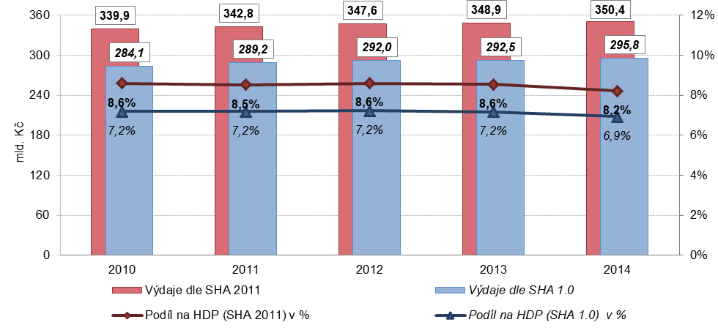
Zdroj: ČSÚ 2016, Zdravotnické účty ČR 2010 - 2014
Jak je patrné, širší pojetí zdravotní péče dle nové metodiky SHA mělo v podílu výdajů na zdravotní péči na celkovém HDP dopad ve výši 1,3 procentního bodu. I přes svůj širší záběr výdaje na zdravotní péči v posledních dvou letech, ovlivněných návratem hospodářského oživení, neudržely rostoucí tempo ukazatele ekonomického výkonu a jejich podíl v relaci k hodnotě HDP klesal.

2.2 Výdaje na zdravotní péči dle zdrojů financování
Na otázku o zdroji financování zdravotní péče odpovídá první ze tří výše zmíněných pohledů – systém či způsob financování (v manuálu SHA 2011 „financing scheme“). Nový manuál SHA 2011 rozeznává tři základní systémy financování zdravotní péče a to:
- veřejné zdroje (veřejné rozpočty a povinné příspěvkové zdravotní pojištění)
- soukromé zdroje bez přímých plateb domácností
- přímé platby domácností
Do první skupiny patří veřejné rozpočty (státní rozpočet a rozpočty územních samospráv - místní rozpočty) a povinné zdravotní pojištění. Do soukromých zdrojů (bez přímých plateb domácností) jsou zahrnuty dobrovolné platby na zdravotní péči neziskových institucí, soukromé zdravotní pojištění a závodní preventivní péče. Přímé platby domácností zahrnují přímé výdaje příjemců zdravotní péče (pacientů) nebo jejich případnou spoluúčast.

Přes dvě třetiny výdajů na zdravotní péči hradí zdravotní pojišťovny
V České republice mají klíčové postavení z hlediska financování zdravotní péče zdravotní pojišťovny, jejichž příjmy plynou z veřejného zdravotního pojištění, kterého je povinně účastna každá osoba s trvalým pobytem na našem území. Hlavní zásadou veřejného zdravotního pojištění je solidarita a rovnost přístupu ke zdravotní péči. Veřejné zdravotní pojištění financuje veškerou zdravotní péči garantovanou zákonem č. 48/1997 Sb. o veřejném zdravotním pojištění (v platném znění). V zásadě lze říci, že veřejné zdravotní pojišťovny kryjí většinu výdajů na zdravotní péči v České republice (blíže v kapitole č. 3.1 Výdaje zdravotních pojišťoven).
Kromě toho provozují zdravotní pojišťovny také vlastní programy preventivní péče a v neposlední řadě hradí provoz vlastních organizací.
Tabulka č. 2.1 Výdaje na zdravotní péči v ČR podle systémů (zdrojů) financování v mil. Kč
Systém (konečný zdroj) financování  zdravotní péče - HF | 2010 | 2011 | 2012 | 2013 | 2014 | Index 2014/2013
1 Veřejné zdroje | 288 768 | 291 272 | 294 861 | 297 412 | 296 641 | 99,7
1.1 Veřejné rozpočty | 56 879 | 56 935 | 56 934 | 59 058 | 62 013 | 105,0
1.1.1 Státní rozpočet | 48 835 | 47 692 | 47 028 | 49 315 | 52 485 | 106,4
1.1.2 Místní rozpočty | 8 044 | 9 243 | 9 906 | 9 743 | 9 528 | 97,8
1.2 Zdravotní pojišťovny | 231 889 | 234 337 | 237 927 | 238 354 | 234 628 | 98,4
2 Soukromé zdroje bez přímých plateb domácností | 9 217 | 9 205 | 9 110 | 9 202 | 10 668 | 115,9
2.1 Soukromé pojištění | 427 | 477 | 520 | 475 | 537 | 113,1
2.2 Neziskové organizace | 7 888 | 7 820 | 7 719 | 7 726 | 7 757 | 100,4
2.3 Závodní preventivní péče | 901 | 908 | 871 | 1 001 | 2 374 | 237,2
3 Domácnosti | 41 867 | 42 275 | 43 634 | 42 247 | 43 102 | 102,0
Celkový součet | 339 852 | 342 753 | 347 605 | 348 860 | 350 411 | 100,4
Zdroj: ČSÚ 2016, Zdravotnické účty ČR 2010 - 2014
Z hlediska dynamiky růstu výdajů se v roce 2014 meziročně nejrychleji zvyšovaly výdaje z relativně okrajových zdrojů, tedy závodní preventivní péče a soukromého zdravotního pojištění. K nárůstu výdajů na zdravotní péči došlo také u výdajů z veřejných rozpočtů a u výdajů domácností
V rámci uvedených konečných zdrojů financování měly v letech 2010 až 2014 největší podíl na celkových výdajích na zdravotní péči, více než dvě třetiny, výš uvedené zdravotní pojišťovny následované státním rozpočtem (15 %) a domácnostmi (12 %). Podrobněji viz následující graf č. 2.2.
Graf č: 2.2 Výdaje na zdravotní péči v ČR podle hlavních zdrojů financování, 2010 - 2014 (mld. Kč; %)

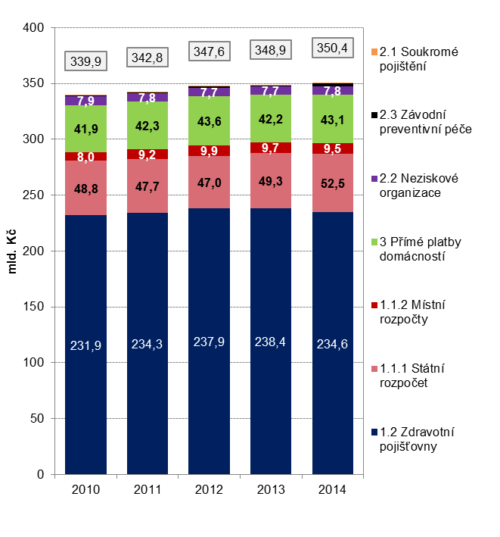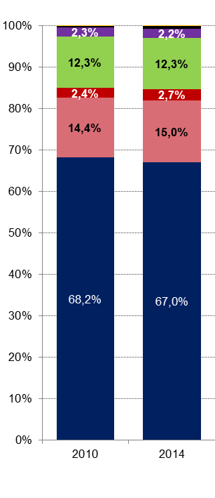
Zdroj: ČSÚ 2016, Zdravotnické účty ČR 2010 - 2014

Výdaje státního rozpočtu na zdravotní péči meziročně stouply o 3 miliardy Kč
Úloha státního a místních rozpočtů (veřejných rozpočtů) spočívá především ve financování specifických činností, které nejsou hrazeny z veřejného zdravotního pojištění. Jedná se zejména o výdaje na zdravotnický výzkum a vývoj, vzdělávání zdravotnických pracovníků, preventivní a osvětové programy a kampaně, činnost hygienických stanic, částečně výdaje na investiční projekty a přímé dotace zdravotnickým zařízením zřizovaným ministerstvem, kraji, městy a obcemi.
V souladu s novou metodikou SHA se do výdajů na zdravotnictví nově započítává i položka dlouhodobé sociální péče. Tato položka zahrnuje výdaje v segmentu sociálních služeb. Vymezení sociálních služeb je upraveno zákonem č. 108/2006 Sb., o sociálních službách, ve znění pozdějších předpisů. Na úhradě nákladů spojených s touto péčí se nejvýrazněji podílejí právě veřejné rozpočty (blíže viz kap. č. 3.3).
Z veřejných rozpočtů je navíc hrazena i správa rezortu zdravotnictví, tj. provoz Ministerstva zdravotnictví, odborů zdravotnictví jednotlivých krajských úřadů, Státního zdravotního ústavu, Státního ústavu pro kontrolu léčiv a Ústavu zdravotnických informací a statistiky.
Výdaje na zdravotní péči financované z veřejných rozpočtů se v období let 2010 – 2012 pohybovaly těsně pod úrovní 57 miliard Kč. Stabilizace zejména u výdajů státního rozpočtu na zdravotnictví v prvních třech letech sledovaného období souvisela nepochybně s úsporami finančních prostředků. O rok později se výdaje z veřejných rozpočtů zvýšily zhruba o 2 miliardy a rok 2014 přinesl jejich další výrazný nárůst (o 3,2 mld. Kč) až na hodnotu 62 miliard Kč v roce 2014.
Skupina dobrovolných plateb na zdravotní péči, přes vysokou dynamiku růstu, představuje spíše doplňkový finanční zdroj. Na celkových výdajích na zdravotní péči v ČR se tyto soukromé zdroje v roce 2014 podílely 3 % (10,7 mld. Kč). Tato skupina zahrnuje různorodé finanční zdroje. Zatímco soukromé zdravotní pojišťovny jsou založeny na komerčním principu, neziskové instituce (např. Červený kříž) jsou orientovány zejména charitativně. Pro podnikovou sféru je účast na financování zdravotní péče, zejména péče preventivní, spíše vedlejší, i když (z pohledu právních norem) nutnou aktivitou.
V případě výdajů domácností přicházejí v úvahu přímé platby či spoluúčast na úhradách zdravotní péče pocházejících z jiných finančních zdrojů. V převážné většině případů si domácnosti platí ambulantně užívané léky (ať už se jedná o doplatky u předepsaných léčiv či platby plných cen u volně prodejných léků) a terapeutické pomůcky. Významný podíl výdajů domácností představují též platby za nadstandardní služby a materiál. Další byť méně významné jsou platby za lázeňské pobyty, nadstandardně vybavené pokoje v nemocnicích a platby za různá potvrzení především u praktických lékařů. Od roku 2008 také přibyly regulační poplatky za ošetření u lékařů, za recepty v lékárnách, návštěvu pohotovosti nebo za hospitalizaci v nemocnicích a ostatních lůžkových zařízeních. Posledně jmenovaný regulační poplatek byl od ledna 2014 zrušen (podrobněji kapitola č. 4 Výdaje domácností na zdravotní péči),

2.3 Výdaje na zdravotnictví podle druhů péče
Druhý významný pohled na problematiku zdravotní péče souvisí s druhem péče, která je poskytována. Větší část vynakládané zdravotní péče se pochopitelně vztahuje k individuálním potřebám jednotlivce. Do pojmu zdravotní péče podle metodiky SHA však patří také služby, které jsou zaměřeny na zlepšení celkového zdravotního stavu populace či efektivity systému zdravotnictví. Tím jsou myšleny zejména některé aspekty preventivní péče a správa systému zdravotní péče (rezort zdravotnictví a zdravotní pojišťovny).
Zdravotní péče může být spotřebovávána dvěma způsoby: individuálně nebo kolektivně. Vzhledem ke skutečnosti, že zdravotní stav je vlastností jednotlivců, většina spotřeby zdravotních služeb se vztahuje k soukromé spotřebě. Individuální spotřeba obsahuje standardní kroky léčebného procesu – stanovení diagnózy, formace léčebného plánu, předepsání léku či terapie, diagnostiku a lékařské hodnocení, provedení léčby a hodnocení výsledků. Osobní zdravotní péče zahrnuje léčebnou, rehabilitační, dlouhodobou zdravotní péči a také podpůrné služby (laboratoře, zobrazovací metody a dopravu pacientů) a v neposlední řadě léky a terapeutické pomůcky.
V nové metodice SHA byly vytvořeny další, doplňkové položky tak, aby byla umožněna hlubší analýza zdravotní politiky a alokování zdrojů. Nově jsou do výdajů na zdravotní péči zahrnuty položky dlouhodobé sociální péče (podrobněji viz metodologická příloha) a některé činnosti zahrnující podporu zdraví v širším pohledu (nakládání s odpady, kontrola hlučnosti, znečistění ovzduší a vody atd.).
Následující tabulka a graf ukazují vývoj výdajů na zdravotní péči podle druhu poskytované péče.
Tabulka č. 2.2 Výdaje na zdravotnictví v ČR podle druhů péče (mil. Kč)
Druh péče (ICHA-HC) | 2010 | 2011 | 2012 | 2013 | 2014 | Index 2014/2013
1 Léčebná péče | 136 695 | 137 047 | 137 546 | 139 827 | 135 346 | 96,8
1.1 Lůžková léčebná péče | 56 170 | 55 747 | 54 386 | 53 434 | 52 416 | 98,1
1.2 Denní léčebná péče | 5 238 | 5 137 | 5 185 | 5 333 | 5 561 | 104,3
1.3 Ambulantní léčebná péče | 75 101 | 75 979 | 77 798 | 80 875 | 77 191 | 95,4
1.4 Domácí léčebná péče | 186 | 183 | 177 | 186 | 179 | 96,3
2 Rehabilitační péče | 13 663 | 13 719 | 13 544 | 13 510 | 13 498 | 99,9
2.1 Lůžková rehabilitační péče | 6 615 | 6 508 | 6 149 | 6 075 | 6 221 | 102,4
2.3 Ambulantní rehabilitační péče | 7 049 | 7 211 | 7 395 | 7 435 | 7 277 | 97,9
3 Dlouhodobá zdravotní péče | 35 787 | 37 006 | 37 077 | 38 590 | 44 029 | 114,1
3.1 Lůžková dlouhodobá zdravotní péče | 29 841 | 30 761 | 30 864 | 31 914 | 37 056 | 116,1
3.2 Denní dlouhodobá zdravotní péče | 1 480 | 1 486 | 1 444 | 1 496 | 1 640 | 109,6
3.4 Domácí dlouhodobá zdravotní péče | 4 466 | 4 759 | 4 770 | 5 180 | 5 333 | 102,9
4 Doplňkové služby | 37 039 | 37 525 | 38 213 | 38 469 | 38 883 | 101,1
4.1 Laboratorní služby | 19 917 | 20 149 | 21 001 | 21 215 | 21 454 | 101,1
4.2 Zobrazovací metody | 9 729 | 9 855 | 9 861 | 10 044 | 10 490 | 104,4
4.3 Doprava pacientů | 7 393 | 7 521 | 7 351 | 7 210 | 6 939 | 96,2
5 Léčiva a ostatní zdravotnické výrobky | 65 120 | 66 628 | 70 625 | 66 934 | 65 844 | 98,4
5.1 Léčiva a zdravotnický materiál | 56 052 | 57 502 | 61 339 | 56 713 | 55 781 | 98,4
5.2 Terapeutické pomůcky | 9 068 | 9 127 | 9 286 | 10 221 | 10 063 | 98,5
6 Preventivní péče | 9 990 | 10 364 | 10 595 | 10 765 | 11 433 | 106,2
6.1 Informační a poradenské programy | 487 | 497 | 626 | 629 | 637 | 101,2
6.2 Imunizační programy | 1 389 | 1 432 | 1 484 | 1 458 | 1 576 | 108,1
6.3 Programy pro včasné odhalení nemocí | 1 573 | 1 554 | 1 586 | 1 644 | 1 659 | 100,9
6.4 Programy pro sledování zdravotního stavu | 6 541 | 6 881 | 6 900 | 7 034 | 7 561 | 107,5
7 Správa systému zdravotní péče | 8 649 | 8 758 | 8 634 | 9 005 | 9 040 | 100,4
7.1 Státní správa a samospráva + ZP* | 8 636 | 8 744 | 8 616 | 8 993 | 9 025 | 100,4
7.2. Správa soukromého ZP* | 13 | 14 | 19 | 12 | 15 | 125,0
HCR.1 Dlouhodobá sociální péče | 16 999 | 16 050 | 15 926 | 17 241 | 18 078 | 104,9
HCR.1.1 Sociální služby | 1 404 | 1 433 | 1 435 | 1 587 | 1 809 | 114,0
HCR.1.2 Peněžité dávky | 15 595 | 14 617 | 14 491 | 15 654 | 16 269 | 103,9
HCR.2 Podpora zdraví v širším pohledu | 259 | 254 | 263 | 252 | 258 | 102,4
9 Ostatní zdravotní péče neuvedená jinde | 9 048 | 8 978 | 8 886 | 8 907 | 8 934 | 100,3
R.1 Investiční náklady | 5 323 | 5 108 | 4 940 | 3 851 | 3 536 | 91,8
R.2 Vzdělávání | 256 | 252 | 262 | 236 | 255 | 108,1
R.3 Věda a výzkum | 1 023 | 1 065 | 1 095 | 1 272 | 1 278 | 100,5
Celkem | 339 852 | 342 753 | 347 605 | 348 860 | 350 411 | 100,4
*ZP = zdravotní pojištění
Zdroj: ČSÚ 2016, Zdravotnické účty ČR 2010 - 2014

Graf č. 2.3 Výdaje na zdravotní péči v ČR podle druhu péče, 2010, 2012 a 2014 (mld. Kč; %)
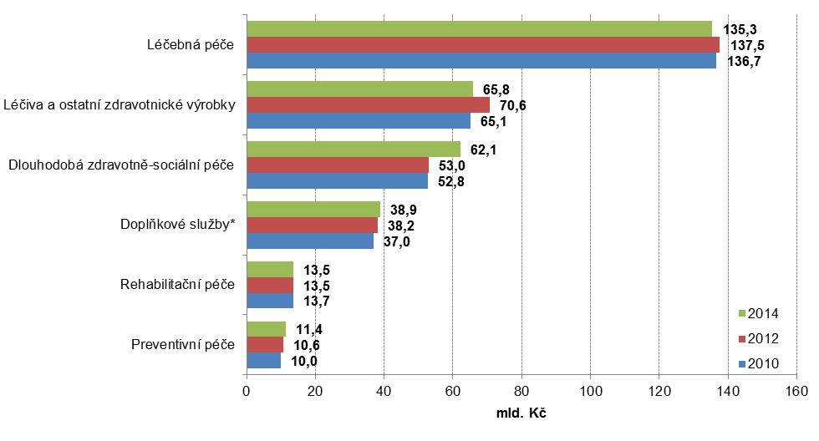
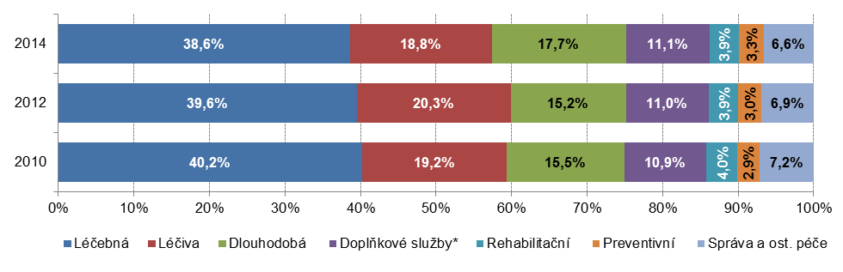
*Laboratorní služby, Zobrazovací metody a Doprava pacientů
Zdroj: ČSÚ 2016, Zdravotnické účty ČR 2010 - 2014
V porovnání s předchozími roky, zejména pak s rokem 2013, byl zaznamenán pokles výdajů na léčebnou péči, která tvoří i nadále největší podíl celkových výdajů na zdravotní péči (cca 39 % v roce 2014). Léčebnou péči tvoří z 96 % lůžková a ambulantní léčebná péče, zbytek pokrývají domácí a denní léčebná péče.
Výdaje na lůžkovou péči od roku 2010, kdy představovaly 41 % celkové léčebné péče, postupně klesají a v roce 2014 dosáhly svého historického minima ve výši 52 miliard. Kč.
Na druhou stranu velmi mírně narůstá objem výdajů na ambulantní léčebnou péči, a to v souvislosti s vývojem a využitím anestetik s krátkou dobou účinnosti a s novými operačními metodami. Výdaje na denní léčebnou péči se v období 2010 - 2014 pohybovaly stabilně nad hranicí 5 miliard Kč. To odpovídá současné snaze o zkrácení doby hospitalizace na nezbytné minimum a provádění některých zákroků, jejichž povaha to umožňuje, ambulantně nebo v režimu jednodenní chirurgie. Tento přístup je finančně výhodnější a pro pacienty většinou příjemnější než pobyt v nemocnici.

Dalším nejnákladnějším druhem péče po léčebné péči jsou léčiva a ostatní zdravotnické výrobky s 19% podílem na celkových výdajích na zdravotní péči. Léčiva a zdravotnický materiál (léky na předpis i volně prodejné a další zboží jako dezinfekce, obvazy, náplasti, teploměry atd.) tvoří dlouhodobě až 85 % výdajů této skupiny. Zbývajících 15 % představují výdaje za terapeutické pomůcky (brýle, naslouchadla, berle, invalidní vozíky, apod.). Snížení výdajů za léky vydané na předpis bylo částečně ovlivněno zavedením tzv. Pozitivních listů VZP, což jsou seznamy doporučených léků s nejnižší cenou, které znamenají přínos pro pojišťovnu, zdravotnická zařízení i pacienty.
Výdaje za lůžkovou rehabilitační péči se z podstatné části týkají lázeňské péče. Zejména v roce 2013 byly výdaje na lázeňskou péči výrazně omezeny. Pravidla pro úhradu lázeňské péče ze zdravotního pojištění se změnila v říjnu 2012. Vyhláška zkrátila u dospělých pacientů zdravotními pojišťovnami plně hrazené pobyty ze čtyř týdnů na tři, upravila indikační seznam a u některých diagnóz odstranila možnost opakování hrazeného pobytu. Vzhledem k tehdy platné vyhlášce se v roce 2013 snížily o 74 mil. Kč výdaje na lůžkovou rehabilitační péči. K opětovnému nárůstu výdajů došlo až v roce 2014, kdy od dubna začali lékaři předepisovat poukazy podle nových pravidel.
Potřeba dlouhodobé péče bude s ohledem na stárnutí populace narůstat a s tím souvisí každoroční pozvolné zvyšování výdajů zejména na dlouhodobou lůžkovou péči (v období 2010 – 2014 se zvýšily téměř o čtvrtinu). Právě výdaje na dlouhodobou lůžkovou péči představují 84 % z celkových výdajů na dlouhodobou péči. Výdaje na dlouhodobou domácí péči se od roku 2010 zvýšily o jednu pětinu. Dlouhodobá domácí péče je určena chronicky nemocným klientům, jejichž zdravotní i duševní stav si vyžaduje dlouhodobou a pravidelnou domácí péči kvalifikovaného personálu. V souvislosti se změnou metodiky SHA 2011 se podařilo rozšířit zdroje dat a tím se zaměřit také na výdaje za denní dlouhodobou péči, která byla sledována v minulosti pouze okrajově. Denní dlouhodobá péče ovšem tvoří pouze velmi malou část výdajů na zdravotní péči. Podrobněji se budeme věnovat dlouhodobé zdravotní a sociální péči v samostatné kapitole této analýzy.

Nové vymezení preventivní péče
Cílem preventivní péče je celkově dobrý zdravotní stav obyvatel a nebývá proto zaměřena na konkrétní onemocnění. Preventivní programy jsou více zaměřeny na ty skupiny obyvatel, které jsou považovány za ohrožené (děti, senioři, těhotné ženy) případně na určité zdravotní oblasti (např. zubní a všeobecné preventivní prohlídky). V rámci těchto programů je zvyšována informovanost a vzdělanost obyvatel v oblasti zdravotní péče. Lidé jsou seznamováni s metodami a postupy, které jim umožňují převzít aktivní roli v ochraně jejich vlastního zdraví.
Významné místo v preventivní péči mají imunizační programy. Výčet povinných očkování a nepovinných očkování hrazených z veřejného pojištění se mění a s ním i výdaje na preventivní péči. Stejně tak nabídka dalších očkování, mimo jiné i pro cestování do tropických oblastí a další, se během doby vyvíjí.
Další skupinou výdajů preventivní péče jsou programy pro včasné odhalení nemocí zahrnující různé typy screeningů, diagnostické testy a lékařské prohlídky.
Výdajově nejvýznamnější položkou preventivní péče jsou programy pro sledování zdravotního stavu obyvatelstva zahrnující aktivní monitoring celkového zdravotního stavu i jeho dílčích aspektů.

2.4 Výdaje na zdravotní péči podle typu poskytovatele
Konečně třetí pohled na problematiku zdravotní péče nám dává odpověď na otázku, kdo ji poskytuje. V tomto směru má významné místo klasifikace poskytovatelů zdravotní péče ICHA-HP (viz blíže metodická příloha). Na tomto místě je důležité upozornit, že každá samostatná organizace, která má vlastní identifikační číslo (IČO), je považována za jednoho poskytovatele a to bez ohledu na další členění subjektu.
Rozhodující je proto typ poskytovatele přiřazený nositeli právní subjektivity, který automaticky přejímají i všechna začleněná zařízení bez vlastní právní subjektivity. Bude-li například lékárna, specializovaná ambulance nebo léčebna dlouhodobě nemocných zařazena v rámci širšího subjektu nemocnice, pak se veškeré výdaje na toto zařízení objeví ve výdajích nemocnice. Podle druhu péče pak poznáme, za jakou péči byly peníze vydány, což v případě lékárny v nemocnici mohou být například léky na předpis, u ambulance ambulantní léčebná péče a u léčebny dlouhodobě nemocných dlouhodobá lůžková péče.
Tabulka č. 2.3 Výdaje na zdravotní péči v ČR podle typu poskytovatele (mil. Kč)
Typ poskytovatele (ICHA-HP) | 2010 | 2011 | 2012 | 2013 | 2014 | Index 2014/2013
1 Nemocnice | 134 163 | 133 598 | 134 345 | 136 444 | 139 543 | 102,3
1.1 Všeobecné nemocnice | 114 886 | 117 197 | 116 860 | 118 965 | 121 340 | 102,0
1.2 Psychiatrické nemocnice | 8 757 | 6 812 | 8 615 | 8 518 | 8 770 | 103,0
1.3 Specializované nemocnice | 10 519 | 9 588 | 8 869 | 8 962 | 9 432 | 105,3
2 Lůžková zařízení dlouhodobé péče | 20 781 | 20 945 | 21 033 | 21 889 | 22 568 | 103,1
2.1 Zařízení ošetřovatelské dlouhodobé péče | 11 546 | 11 662 | 11 565 | 11 922 | 11 884 | 99,7
2.2 Léčebny pro mentálně postižené, psychiatrické a závislé | 8 005 | 8 183 | 8 294 | 8 883 | 9 695 | 109,1
2.9 Ostatní lůžková zařízení | 1 230 | 1 100 | 1 174 | 1 084 | 989 | 91,2
3 Poskytovatelé ambulantní péče | 66 176 | 69 012 | 68 404 | 70 651 | 70 110 | 99,2
3.1 Samostatné ordinace lékaře | 37 202 | 37 752 | 37 590 | 38 556 | 37 992 | 98,5
3.2 Samostatné ordinace zubních lékařů | 16 179 | 16 547 | 15 904 | 16 391 | 16 173 | 98,7
3.3 Ostatní poskytovatelé zdravotní péče | 3 229 | 3 163 | 3 178 | 3 290 | 3 446 | 104,7
3.4 Ambulantní centra | 7 578 | 9 437 | 9 652 | 10 281 | 10 407 | 101,2
3.5 Poskytovatelé služeb domácí péče | 1 456 | 1 388 | 1 397 | 1 427 | 1 492 | 104,5
3.9 Ostatní poskytovatelé ambulantní péče | 532 | 725 | 684 | 706 | 600 | 85,0
4 Poskytovatelé doplňkových služeb | 11 301 | 11 214 | 11 855 | 11 449 | 11 518 | 100,6
4.1 Doprava pacientů a záchranná služba | 6 855 | 6 985 | 7 212 | 6 836 | 6 835 | 100,0
4.2 Laboratoře | 4 446 | 4 229 | 4 643 | 4 613 | 4 683 | 101,5
5 Lékárny a výdejny PZT* | 59 795 | 61 706 | 63 732 | 59 830 | 54 387 | 90,9
5.1 Lékárny | 50 430 | 53 397 | 55 417 | 50 750 | 45 983 | 90,6
5.2 Prodejci a dodavatelé zdravotnického zboží a přístrojů | 7 289 | 6 352 | 6 312 | 7 277 | 6 480 | 89,0
5.9 Ostatní prodejci | 2 075 | 1 957 | 2 004 | 1 803 | 1 925 | 106,7
6 Poskytovatelé preventivní péče | 891 | 788 | 737 | 778 | 759 | 97,6
7 Správa systému zdravotní péče | 11 126 | 11 448 | 11 017 | 11 607 | 11 632 | 100,2
7.1 Státní správa | 4 205 | 4 368 | 4 098 | 4 363 | 4 435 | 101,7
7.2 Správa zdravotních pojišťoven | 6 748 | 6 943 | 6 772 | 7 100 | 7 048 | 99,3
7.3 Agentury správy soukromého pojištění | 13 | 14 | 19 | 12 | 15 | 122,9
7.9 Ostatní zdravotní správa | 159 | 123 | 128 | 133 | 134 | 100,9
8 Ostatní odvětví ekonomiky | 20 167 | 19 913 | 20 039 | 21 485 | 23 970 | 111,6
8.1 Domácnosti jako poskytovatelé zdravotní péče | 13 788 | 13 362 | 13 620 | 14 593 | 15 207 | 104,2
8.2 Podniky jako poskytovatelé pracovní lékařské péče | 6 379 | 6 551 | 6 419 | 6 893 | 8 763 | 127,1
9 Ostatní poskytovatelé nezařazení jinde | 15 452 | 14 130 | 16 443 | 14 725 | 15 924 | 108,1
Celkem | 339 852 | 342 753 | 347 605 | 348 860 | 350 411 | 100,4
Poznámky: Do skupiny HP2.9 Ostatní lůžková zařízení patří např. zařízení pro sluchově a zrakově postižené osoby, geriatrická rehabilitační centra, která nesplňují podmínky nemocnic ani zařízení pro mentálně postižené (či zařízení dlouhodobé ošetřovatelské péče).
*PZT = prostředky zdravotnické techniky
Zdroj: ČSÚ 2016, Zdravotnické účty ČR 2010 - 2014
Klasifikace poskytovatelů podle SHA 2011 zachovává kontinuitu s SHA 1.0. Dosavadní kategorie zůstaly zachovány, i když částečně pod různými kódy. Klasifikace poskytovatelů zdravotní péče ICHA-HP zahrnuje nadále jak primární, tak sekundární producenty zdravotní péče.
Hlavní činností primárních poskytovatelů je poskytování služeb zdravotní péče. Jako příklad je možné uvést nemocnice anebo ambulance praktických lékařů. Sekundární poskytovatelé zdravotní péče poskytují služby zdravotní péče navíc k jejich hlavním aktivitám. Příkladem je Ministerstvo zdravotnictví nebo zdravotní pojišťovny, které se zabývají především řízením zdravotní politiky a zdravotního pojištění.
Graf 2.4 Výdaje na zdravotní péči v ČR podle vybraných typů poskytovatele, 2010-2014 (mld. Kč; %)
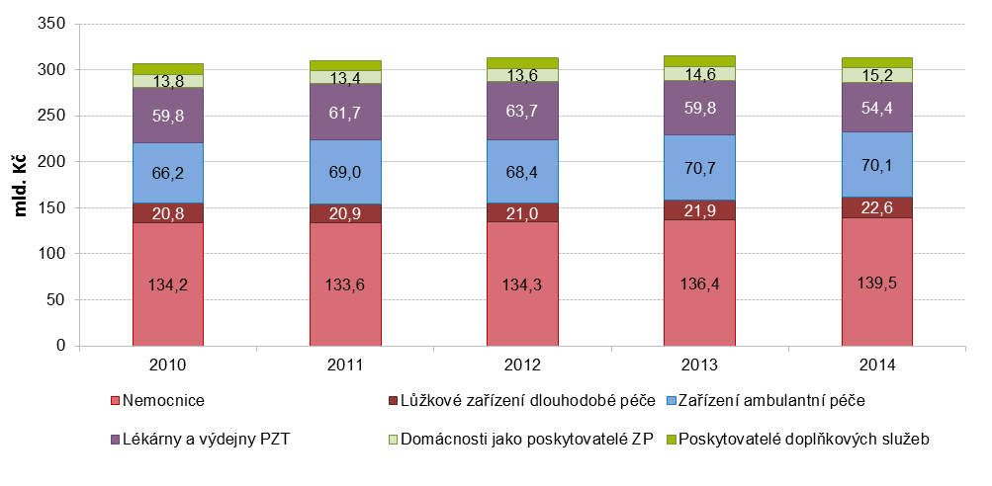Zdroj: ČSÚ 2016, Zdravotnické účty ČR 2010 - 2014
Jak je patrné z grafu 2.4, největší podíl na výdajích za zdravotní péči (v roce 2014 dvě pětiny z celkových výdajů) šel na vrub nemocnic. V roce 2014 z toho 87 % připadalo na všeobecné nemocnice a zbývajících 13 % výdajů na zdravotní péči v nemocnicích bylo téměř rovnoměrně rozděleno mezi psychiatrické nemocnice (včetně odvykacích zařízení) a specializované nemocnice (sem patří například nemocnice následné péče, rehabilitační nemocnice a nemocnice lázeňské léčebně rehabilitační péče včetně lázní).
V pořadí za nimi následovaly výdaje v zařízeních ambulantní péče (v roce 2014 dosahovaly jedné pětiny celkových výdajů). V této skupině poskytovatelů připadalo 54 % výdajů na ordinace lékařů a 23 % na ordinace stomatologů.
Klesající tendence poznamenaly výdaje lékáren a výdejen prostředků zdravotnické techniky, které se oproti roku 2013 snížily o desetinu a proti roku 2012 dokonce o 15 %. Výdaje lékáren ve výši necelých 46 miliard jsou nejmenší od roku 2010, což do jisté míry souvisí se snižováním výdajů za léky, které probíhalo v uplynulých dvou letech.
Domácnosti jako poskytovatelé zdravotní péče (HP 8.1) zahrnují výdaje na péči zajišťovanou osobou blízkou v souvislosti s pobíráním ošetřovného a příspěvku na péči (viz blíže metodická příloha). Mírné meziroční zvýšení výdajů domácností o 4 % souvisí s nepatrným nárůstem počtu případů výplaty ošetřovného i s vyšším počtem proplacených dní.
Ostatní odvětví jako poskytovatelé zdravotní péče (HP 8.2) zahrnují širokou škálu poskytovatelů zdravotní péče např. závodní preventivní péči, zařízení pro seniory bez ošetřovatelské péče, poskytovatelé domácí péče zaměřené na sebeobsluhu a soběstačnost klienta, školy zaměstnávající zdravotníky apod. Meziročně vzrostly výdaje v této kategorii poskytovatelů o více než jednu čtvrtinu a to především v souvislosti se zvýšenými náklady na preventivní prohlídky zaměstnanců.

3. Specifické výsledky o výdajích na zdravotní péči
Ne všechny zdroje dat potřebné k sestavení zdravotnických účtů přinášejí údaje na stejné úrovni podrobnosti a ve stejné kvalitě. V rámci specifických výsledků jsou uvedeny zejména informace vycházející z podrobných údajů, které mají k dispozici zdravotní pojišťovny. Patří sem také informace, které přinášejí bližší pohled na sociálně či ekonomicky významnou oblast zdravotní péče (účast domácností, dlouhodobá péče, výdaje za léky) nebo novou problematiku doporučenou k dalšímu zkoumání manuálem SHA 2011 (uplatnění cenového indexu či zahraniční obchod se zdravotní péčí).

3.1 Výdaje zdravotních pojišťoven
Výdaje zdravotních pojišťoven představují dlouhodobě více než dvě třetiny celkových výdajů na zdravotní péči v České republice. Jejich výše se v posledních letech držela nad hranicí 230 miliard Kč. Náš stát se tak řadí k zemím jako Nizozemsko, Francie a Německo, kde je systém zdravotnictví založený především na všeobecném zdravotním pojištění.
V roce 2014 byl v rámci sledovaného období poprvé zaznamenán meziroční pokles výdajů na zdravotní péči financovanou ze všeobecného zdravotního pojištění. Jestliže v roce 2013 dosáhly celkové výdaje zdravotních pojištěn na zdravotní péči 238,4 mld. Kč, o rok později to bylo o 3,7 mld. Kč (1,6 %) méně.
Graf č. 3.1.1 Celkové výdaje a výdaje zdravotních pojišťoven na zdravotní péč6i v ČR, 2010-2014 (mld. Kč; %)
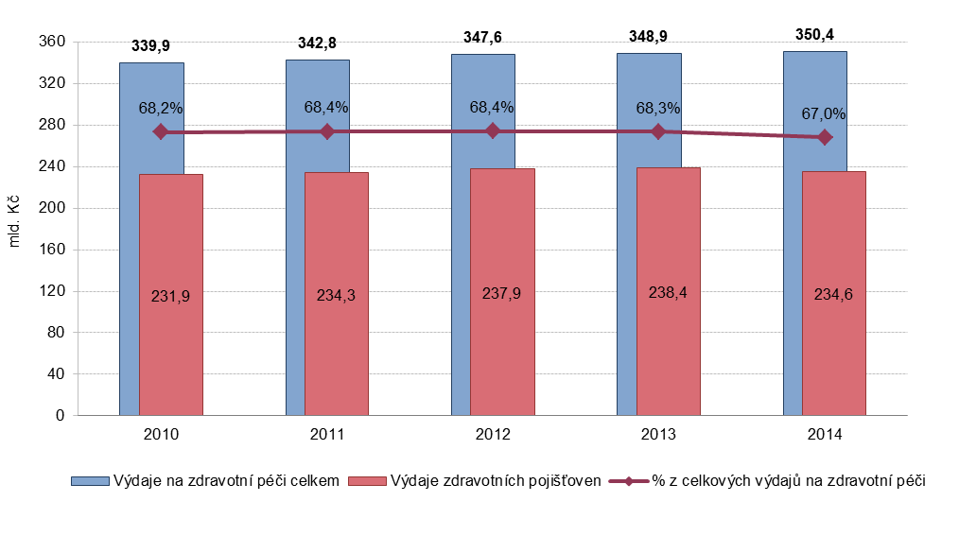 Zdroj: ČSÚ 2016, Zdravotnické účty ČR 2010 - 2014
Na rozdíl od ostatních zdrojů financování zdravotní péče (například výdaje ze státního rozpočtu nebo přímé výdaje domácností) poskytují data zdravotních pojišťoven nejširší možnosti analytického využití. Jedná se zejména o podrobné členění podle pohlaví a věku příjemců zdravotní péče (pojištěnců, na které byly dané výdaje vykázány) a také podle diagnóz hlavních kapitol desáté revize Mezinárodní statistické klasifikace nemocí a přidružených zdravotních problémů (dále také „MKN-10“).
Na rozdíl od ostatních zdrojů financování zdravotní péče (výdaje státního rozpočtu, soukromé pojištění, domácnosti atd.) umožňují data zdravotních pojišťoven širší analýzu financování zdravotní péče. Jedná se zejména o podrobné členění podle pohlaví a věku příjemců zdravotní péče (pojištěnců, na které byly dané náklady vykázány) a také podle diagnóz hlavních kapitol desáté revize Mezinárodní statistické klasifikace nemocí a přidružených zdravotních problémů (MKN-10).

Nejvíce peněz si vyžádala léčba onemocnění oběhového systému
Nejprve se budeme věnovat výdajům na zdravotní péči v členění podle hlavních kapitol diagnóz MKN-10 (graf č.3.1.2). Většinu výdajů zdravotních pojišťoven lze přiřadit ke konkrétní diagnóze MKN-10. Ostatní výdaje pojišťoven, které není možné takto rozčlenit, jsou zahrnuty do společné kategorie. Jedná se například o kapitační platby registrujícím lékařům, návštěvní službu v rámci domácí péče, léky na recept, různé bonusy a příspěvky a také náklady pojišťoven na správu a provoz vlastních organizací.
Na celkových výdajích u jednotlivých kapitol diagnóz se podílí jednak četnost daných onemocnění v populaci a pochopitelně také nákladnost jejich léčby. Nejnákladnější skupinou onemocnění jsou dlouhodobě nemoci oběhové soustavy, kam spadají mimo jiné ischemické choroby srdeční (např. infarkt myokardu, angina pectoris aj.) a cévní nemoci mozku (mrtvice), což jsou jak vysoce nákladná tak i relativně častá onemocnění.
V souvislosti s nárůstem počtu nově hlášených zhoubných novotvarů v populaci a vývojem nových účinnějších metod jejich léčby, které většinou představují také vyšší náklady, nabývá tato skupina onemocnění ve výdajích pojišťoven stále většího podílu.
Třetí nejnákladovější kapitolou jsou Faktory ovlivňující zdravotní stav a kontakt se zdravotnickými službami. Jedná se obsahově o velmi různorodou skupinu příčin čerpání zdravotní péče. Patří sem nejrůznější prohlídky (preventivní, zubní, gynekologické, v těhotenství, oční atd.), laboratorní vyšetření, screeningové vyšetření, očkování, lékařské pozorování, kosmetické výkony, přizpůsobení a seřízení implantovaných nebo protetických pomůcek, dialýza, paliativní péče, chemoterapie a radioterapie, dárcovství orgánů a tkání, hospitalizace novorozenců po porodu, doprovod dítěte při hospitalizaci a další.
Graf č. 3.1.2 Výdaje zdravotních pojišťoven na zdravotní péči v ČR podle diagnóz*, 2014 (v mld. Kč; %)
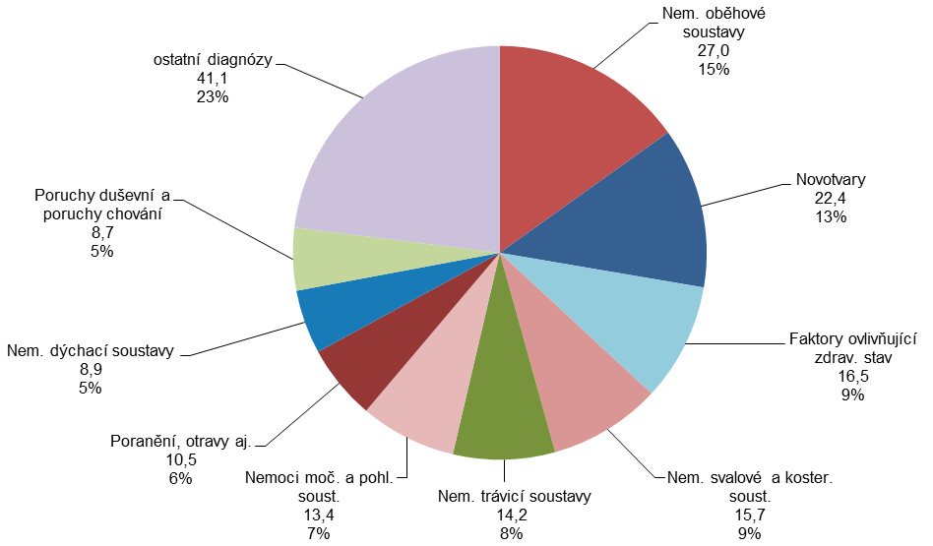
*Pozn.: Celkové výdaje na zdravotní péči financované ze všeobecného zdravotního pojištění uvedené v tomto grafu neobsahují údaje za ostatní výdaje zdravotních pojišťoven (56,1 mld. Kč), které v roce 2014 nebylo možno přiřadit ke konkrétní diagnóze.
Zdroj: ČSÚ 2016, Zdravotnické účty ČR 2010 - 2014

V roce 2014 přesáhly náklady na onkologickou léčbu 20 miliard korun
V letech 2010 i 2014 vykázaly zdravotní pojišťovny největší objem výdajů na zdravotní péči za nemoci oběhové soustavy (téměř 27 mld. Kč v obou letech). V roce 2014 poprvé překonaly náklady zdravotních pojišťoven na léčbu onkologických onemocnění hranici dvaceti miliard (22,4 mld. Kč) a dosáhly tak zatím svého historického maxima. Nárůst výdajů na onkologickou léčbu souvisí s možnostmi nových moderních léčebných i diagnostických metod, přístrojů a léčivých prostředků a bohužel také s vyšším počtem nově hlášených onkologických onemocnění v populaci.
Ještě v roce 2010 byly třetí nejnákladovější položkou výdajů zdravotních pojišťoven nemoci trávicí soustavy, ale v roce 2014 je ve výši výdajů předstihly diagnózy z kapitol Faktory ovlivňující zdravotní stav a kontakt se zdravotnickými službami a Nemoci svalové a kosterní soustavy a pojivové tkáně. Právě nemoci svalové a kosterní soustavy a pohybové tkáně zapříčiňují největší počet dnů prostonaných v pracovní neschopnosti a jsou také nejčastější příčinou invalidity.

Mezi roky 2010 a 2014 poklesly výdaje na zdravotní péči v oblasti Těhotenství, porodu a šestinedělí
Od roku 2010 se nejvíce (o více než 5 miliard Kč) zvýšily náklady na léčení nemocí svalové a kosterní soustavy a pojivové tkáně. V případě poranění a otrav, stejně jako diagnóz z kapitoly Faktory ovlivňující zdravotní stav (zahrnují různá vyšetření, poradny, hospitalizaci dětí po porodu, doprovod při hospitalizaci atd.), byl ve stejném období zaznamenán nárůst nákladů o 3,8 miliard Kč. Více než o 3,2 mld. Kč vzrostly výdaje na léčbu onkologických onemocnění. Výdaje na léčbu nemocí nervové soustavy a močové a pohlavní soustavy stouply zhruba o 2 miliardy Kč.
K poklesu výdajů pojišťoven na zdravotní péči mezi roky 2010 a 2014 došlo pouze u kapitol Těhotenství, porod a šestinedělí a Stavy vzniklé v perinatálním období. To bylo pravděpodobně ovlivněno poklesem počtu narozených dětí v tomto období, který se snížil ze 117 tisíc v roce 2010 na 110 tisíc v roce 2014.
Graf č. 3.1.3 Vývoj výdajů zdravotních pojišťoven na zdravotní péči v ČR podle diagnóz, 2010 a 2014 (mld. Kč)
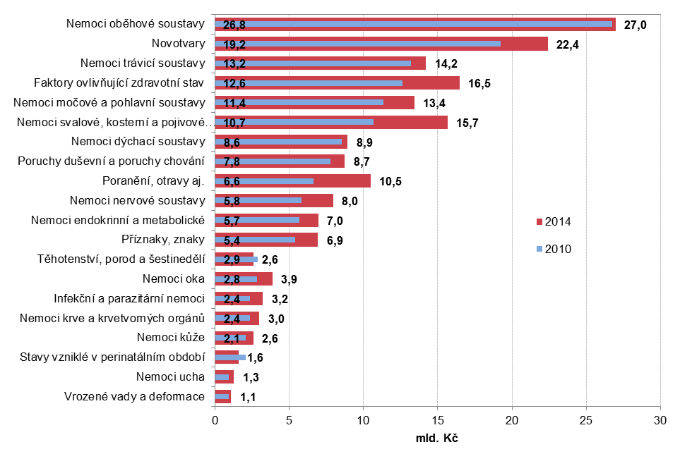
Pozn. V grafu jsou uvedeny zkrácené názvy kapitol MKN-10. Kompletní přehled je uveden v tabulkové příloze.
Zdroj: ČSÚ 2016, Zdravotnické účty ČR 2010 - 2014

Zdravotní pojišťovny investovaly nejvíce peněz do léčby nemocí oběhového systému
Následující graf č. 3.1.4 přináší přehled nejnákladnějších kapitol diagnóz z roku 2014 ve třech základních věkových skupinách. Do tohoto grafu nejsou zahrnuty diagnózy z kapitoly - Faktory ovlivňující zdravotní stav a kontakt se zdravotnickými službami. Ve věkových skupinách 15–64 let a 65 a více let je výčet nejnákladovějších skupin diagnóz téměř totožný a mění se mírně pouze jejich pořadí. Jedná se o diagnózy, které jsou v České republice zároveň nejčastějšími příčinami hospitalizace a také úmrtnosti. Podle demografické statistiky umírá polovina seniorů v České republice na nemoci oběhové soustavy (zejména na infarkt myokardu a cévní onemocnění), ve středním věku jsou nejčastějšími příčinami úmrtí zhoubné novotvary.
U dětí do 14 let je výčet finančně nejnáročnějších diagnóz z hlediska výdajů zdravotních pojišťoven odlišný. Jedná se zejména o nemoci dýchací soustavy a stavy vzniklé v perinatálním období, což je pravděpodobně ovlivněno nárůstem počtu předčasně narozených dětí s nízkou či velmi nízkou porodní hmotností. Zdravotní péče o tyto velmi ohrožené děti je značně nákladná a s vývojem stále dokonalejších léčebných metod, léků a přístrojů budou tyto náklady pravděpodobně nadále narůstat.
Graf č. 3.1.4 Výdaje zdr. pojišťoven na zdravotní péči v ČR podle věkových skupin a diagnóz*, 2014 (mld. Kč; %)
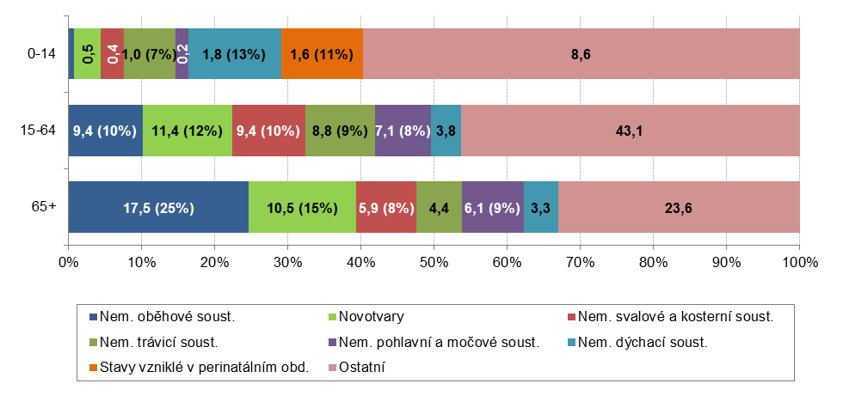
*Pozn.: Celkové výdaje na zdravotní péči financované ze všeobecného zdravotního pojištění uvedené v tomto grafu neobsahují údaje za ostatní výdaje zdravotních pojišťoven (56,1 mld. Kč), které v roce 2014 nebylo možno přiřadit ke konkrétní diagnóze.
Zdroj: ČSÚ 2016, Zdravotnické účty ČR 2010 - 2014

Nadprůměrně vysoké jsou zejména výdaje na léčení nemocí oběhové soustavy mužů a nemocí svalové a kosterní soustavy žen
Graf č. 3.1.5 podává přehled o průměrných výdajích zdravotních pojišťoven podle diagnóz přepočtených na jednoho pojištěnce daného pohlaví. Je zde patrná převaha výdajů na zdravotní péči o ženy u nemocí svalové a kosterní soustavy. Také u nemocí močové a pohlavní soustavy a nemocí nervové soustavy jsou průměrné výdaje pojišťoven vyšší u žen než u mužů.
Naopak vyšší výdaje pojišťoven na zdravotní péči o muže jsou zaznamenány u nemocí oběhové soustavy a dále u poranění a otrav. I v tomto případě odrážejí průměrné náklady jak četnost onemocnění, která může být pro muže a ženy různá, tak i nákladnost léčby. Při tom v jedné skupině diagnóz často najdeme diagnózy typické jak pro muže, tak pro ženy, které se svou frekvencí i nákladností léčby mohou velmi lišit.

Graf č. 3.1.5 Výdaje zdrav. pojišťoven na zdravotní péči na 1 pojištěnce v ČR podle pohlaví a diagnóz, 2014 (Kč)
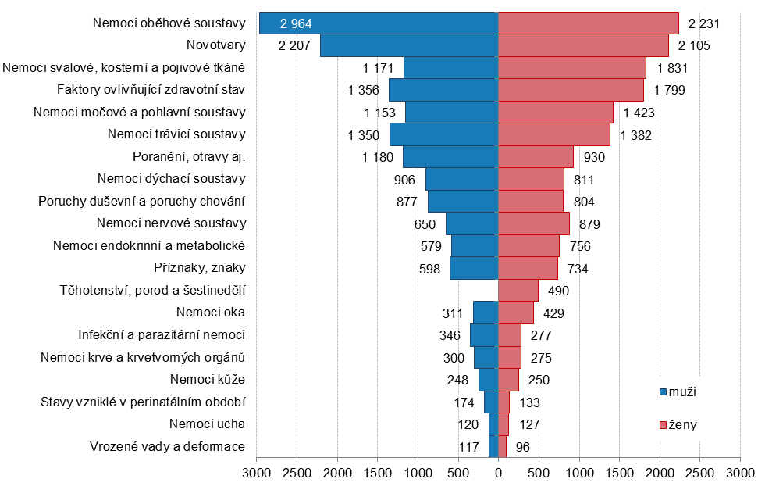
Kč
Zdroj: ČSÚ 2016, Zdravotnické účty ČR 2010 - 2014

Nejvíce peněz vydaly zdravotní pojišťovny na péči o muže ve věku 65 až 69 let
V následující části se zaměříme na výdaje pojišťoven na zdravotní péči členěné podle věku a pohlaví pojištěnců, na které byla tato péče vykázána. Každá věková skupina má odlišný počet pojištěnců, který přímo úměrně ovlivňuje výši celkových vynaložených výdajů. Při vyčíslení výdajů na jednoho pojištěnce se ukazuje jako potřebné vzít v úvahu i věk pojištěnce, protože v různém věku se stejná nemoc může projevovat různě, mít odlišnou délkou léčení, specifické komplikace, odlišný průběh a tudíž rozdílné náklady.
Velmi zajímavé je také srovnání výdajů na zdravotní péči podle toho, zda byla poskytnuta mužům nebo ženám. Ženy se obecně dožívají vyššího věku než muži, ve věku nad 85 let tvoří 70 % populace ČR, což je jedním z důvodů, proč je uvedená struktura výdajů dle věku a pohlaví odlišná.
Z celkových výdajů zdravotních pojišťoven na zdravotní péči připadalo každoročně zhruba 47 % na péči o muže a 53 % na péči o ženy. Vyšší výdaje na zdravotní péči o muže než na péči o ženy byly v roce 2014 pojišťovnami evidovány pouze ve věkových skupinách 0-14 a 55-69 let. Ve všech ostatních věkových skupinách byly vyšší výdaje na zdravotní péči o ženy než o muže. U obou pohlaví se nejvyšší částky objevují ve věkové skupině 65-69 let.
Tab. č. 3.1.1 Výdaje zdravotních pojišťoven na zdravotní péči v ČR podle věku a pohlaví, 2010 a 2014 (mil. Kč)
Věková skupina | 2010 |  |  | 2014
Věková skupina | Muži | Ženy | Celkem | Muži | Ženy | Celkem
Do 4 let | 5 256 | 4 072 | 9 327 | 5 380 | 4 519 | 9 899
5-9 | 2 716 | 2 188 | 4 903 | 2 966 | 2 483 | 5 449
10-14 | 2 584 | 2 627 | 5 210 | 2 540 | 2 501 | 5 041
15-19 | 2 964 | 3 385 | 6 348 | 2 466 | 2 913 | 5 379
20-24 | 2 831 | 3 673 | 6 503 | 2 711 | 3 554 | 6 265
25-29 | 3 503 | 5 446 | 8 948 | 3 265 | 4 887 | 8 152
30-34 | 4 650 | 7 589 | 12 238 | 3 872 | 5 900 | 9 772
35-39 | 4 780 | 5 975 | 10 754 | 5 283 | 6 960 | 12 243
40-44 | 5 368 | 5 759 | 11 126 | 5 402 | 6 350 | 11 752
45-49 | 5 499 | 6 229 | 11 727 | 5 660 | 6 365 | 12 025
50-54 | 8 201 | 8 664 | 16 864 | 6 705 | 7 117 | 13 822
55-59 | 10 631 | 10 095 | 20 725 | 9 546 | 9 041 | 18 587
60-64 | 13 828 | 11 523 | 25 350 | 12 711 | 11 126 | 23 837
65-69 | 11 282 | 11 942 | 23 223 | 14 178 | 13 009 | 27 187
70-74 | 8 650 | 10 182 | 18 831 | 11 173 | 11 767 | 22 940
75-79 | 7 730 | 9 707 | 17 436 | 7 448 | 9 314 | 16 762
80-84 | 5 092 | 8 071 | 13 162 | 5 486 | 8 711 | 14 197
85+ | 2 772 | 6 435 | 9 206 | 3 364 | 7 961 | 11 325
Celkem | 108 332 | 123 557 | 231 888 | 110 151 | 124 477 | 234 628
Zdroj: ČSÚ 2016, Zdravotnické účty ČR 2010 - 2014
V porovnání s rokem 2010 se celkové výdaje pojišťoven na zdravotní péči příliš nezměnily. Největší nárůst výdajů zdravotních pojišťoven na zdravotní péči o muže byl mezi lety 2010 a 2014 zaznamenán ve věkové skupině 65 až 74 let (27 %) a výdaje na zdravotní péči o ženy se nejvíce zvýšily u žen v nejstarší věkové skupině 85 a více let (23 %). V těchto skupinách rozlišených dle věku a pohlaví došlo zároveň k výraznému nárůstu počtu obyvatel (o 25 %, respektive 17 %) a také se jedná o věkové skupiny, u nichž je vysoká míra nemocnosti. Zvýšení nákladů na zdravotní péči je tedy u těchto skupin osob očekávatelné.
K největšímu poklesu naopak došlo u výdajů na zdravotní péči o muže ve věkové skupině 50-54 let (o 18 %) a u výdajů na péči o ženy ve věkové skupině 30-34 let (o 22 %), což může být, s ohledem na důvody čerpání zdravotní péče mladými ženami, do jisté míry ovlivněno také poklesem porodnosti v uvedeném období.
Graf č. 3.1.6 Výdaje zdravotních pojišťoven na zdravotní péči v ČR podle věku a pohlaví v roce 2014 (v mil. Kč)
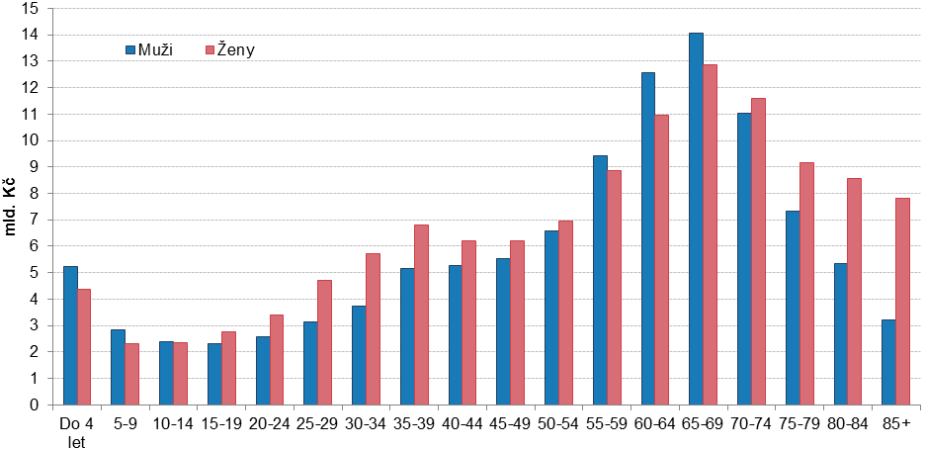
Zdroj: ČSÚ 2016, Zdravotnické účty ČR 2010 - 2014

Výdaje na léčení žen jsou v průměru o 11 % vyšší než na léčení mužů
Pohled očištěný o vliv věkové a pohlavní struktury pojištěnců nám přináší výše průměrných výdajů zdravotních pojišťoven na zdravotní péči na jednoho pojištěnce podle pohlaví a věku. Obecně lze říci, že výdaje na zdravotní péči rostou spolu s věkem a v jednotlivých věkových skupinách se jejich výše liší i v závislosti na pohlaví.
Důvodem je čerpání velmi odlišné zdravotní péče u každé věkové skupiny. Poměrně vysoké výdaje na jednoho pojištěnce jsou vykazovány v nejmladší věkové skupině dětí do 4 let, což je dáno nákladnější péčí o novorozence (každý novorozenec je po porodu hospitalizován), zejména u předčasně narozených dětí. V následujících věkových skupinách až do 34 let se hodnota průměrných ročních výdajů na jednoho pojištěnce pohybuje kolem 10 tisíc Kč u mužů a 13 tisíc Kč u žen (výdaje na zdravotní péči jsou vyšší u žen než u mužů také z důvodů zajištění péče související s těhotenstvím a porodem). Od 35. roku věku se průměrné výdaje na zdravotní péči zvyšují s narůstajícím věkem. U mladších ročníků obou pohlaví jsou často průměrné výdaje na jednoho pojištěnce v dané věkové skupině ovlivněny nabídkou zdravotních pojišťoven na očkování nebo preventivní programy.
Celkově byly v roce 2014 průměrné výdaje zdravotních pojišťoven na jednu pojištěnou ženu (23 809 Kč) o 10,7 % vyšší než průměrné výdaje na jednoho pojištěného muže (21 500 Kč). Průměrné výdaje na jednoho pojištěnce zůstaly mezi roky 2010 a 2014 stabilní, na jednoho pojištěnce - muže vzrostly o 1,1 % a na jednu ženu o 1,6 %. K největšímu nárůstu průměrných výdajů došlo u nejmladších dívek do 4 let (o 12,4 %) a u mužů ve věku 15 až 19 let (o 5,9 %). Naopak nejvíce (v průměru o 14 %) se za toto pětileté období u obou pohlaví snížily průměrné výdaje ve věkové skupině 50–54 let.
Vývoj průměrných ročních výdajů zdravotních pojišťoven na zdravotní péči na jednoho pojištěnce podle věku a pohlaví mezi roky 2010 a 2014 přehledně zachycuje následující graf č.3.1.7.
Graf č. 3.1.7 Porovnání průměrných výdajů zdravotních pojišťoven na zdravotní péči na jednoho pojištěnce podle věku a pohlaví v letech 2010 a 2014 (v Kč)
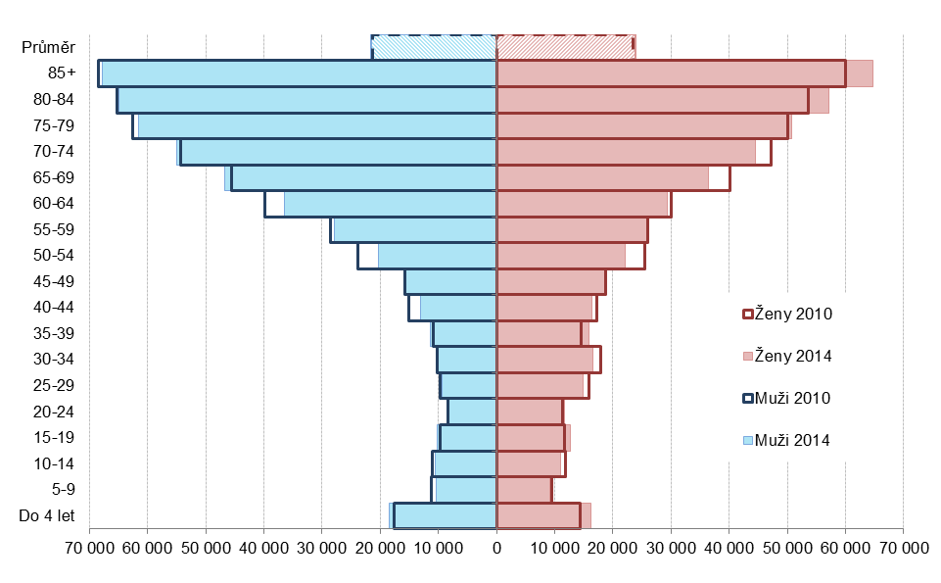
Kč

3.2. Výdaje domácností na zdravotní péči
Výdaje domácností na zdravotní péči v roce 2014 dosáhly 43 102 mil. Kč, tedy 12 % z celkových výdajů na zdravotní péči v České republice. Tato částka představuje zhruba 2 % z celkových výdajů domácností. Od roku 2008 se výdaje domácností na zdravotní péči pohybují nad hranicí 40 miliard Kč a jejich výše v posledních letech stagnuje. Doposud maximální výše výdajů domácností na zdravotní péči, 43 634 mil. Kč, bylo dosaženo v roce 2012.
Výdaje domácností na zdravotní péči rostly v letech 2010 až 2014 pomaleji než výdaje hrazené ze státního rozpočtu i rozpočtů místních samospráv, ale o něco rychlejším tempem než výdaje zdravotních pojišťoven. Podíl domácností na celkových výdajích na zdravotní péči, jak již bylo uvedeno výše, zůstával v letech 2010 až 2014 mírně nad úrovní 12 %. Vliv na to mělo nepochybně zrušení regulačního poplatku za hospitalizaci začátkem roku 2014 – podrobněji viz dále.
Graf č. 3.2.1 Výdaje domácností v ČR na zdravotní péči, 2005-2014 (mld. Kč; %)
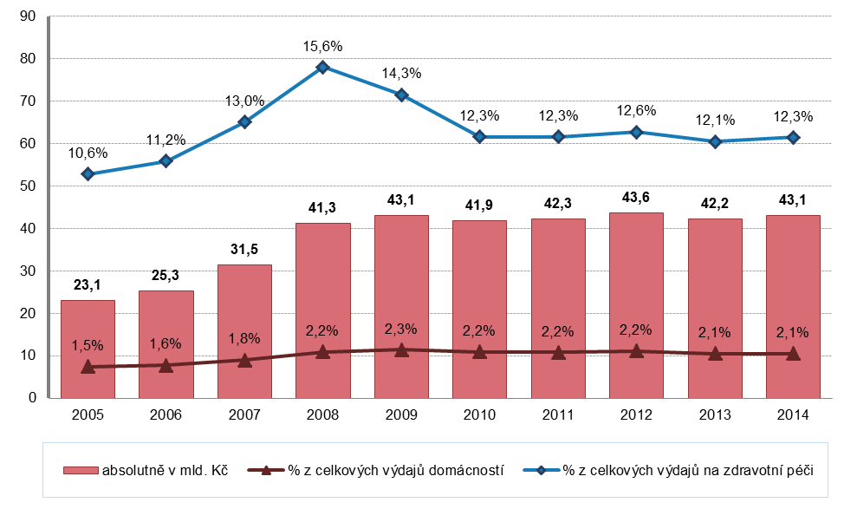
mld. Kč
Zdroj: ČSÚ 2016, Zdravotnické účty ČR 2010 - 2014
Uvedené výdaje zahrnují přímé náklady domácností na zdravotní péči, nikoli platby, které jsou zpětně propláceny (např. refundace od zdravotních pojišťoven při úhradě naléhavé zdravotní péče v zahraničí). Lidé platí z vlastní kapsy především léky, ať už se jedná o doplatky za medikamenty na předpis nebo volně prodejné léky. Zásah do rodinného rozpočtu představují i příplatky u stomatologů, regulační poplatky a poplatky za různá potvrzení nebo vstupní vyšetření do zaměstnání u praktického lékaře, platby za nadstandardní výkony, materiál a služby a v neposlední řadě kosmetické operace, služby dentálních hygienistek, nutričních terapeutů a další služby nehrazené z veřejného zdravotního pojištění.

Výdaje domácností za léky a zubařskou péči zůstávají v porovnání s předchozím rokem stabilní
Nejvyšší procentuální nárůst výdajů domácností na zdravotní péči v roce 2014 byl v porovnání s předchozím rokem zaznamenán u výdajů na rehabilitační péči, téměř o jednu desetinu. To je dáno také relativně nízkou absolutní výší výdajů domácností na tento druh zdravotní péče, a proto i nevelký absolutní nárůst způsobí významné procentuální zvýšení. Z hlediska nárůstu v absolutních číslech bylo významnější navýšení lůžkové rehabilitační péče, jejíž podstatnou součástí je lázeňská léčba. Domácnosti se finančně podílejí především na příspěvkové lázeňské péči, která byla v roce 2013 na základě novely vyhlášky tzv. Indikačního programu o týden zkrácena, což se projevilo snížením těchto výdajů v tomto roce. V dubnu 2014 bylo toto omezení zrušeno a výdaje na lůžkovou rehabilitační péči pozvolna vzrostly.
Výdaje na všeobecnou ambulantní léčebnou péči (zejména péče praktických lékařů pro dospělé a pro děti a dorost) a specializovanou ambulantní léčebnou péči se v meziročním srovnání rovněž navýšily (o více než jednu desetinu). U všeobecné ambulantní péče se může, mimo jiné, jednat o výdaje na různá očkování nebo preventivní vyšetření nehrazená ze zdravotního pojištění. Výdaje domácností na specializovanou ambulantní péči zahrnují širokou škálu nejrůznějších úhrad například za služby nutričních terapeutů, center léčby obezity, center asistované reprodukce, dermatologické zákroky nehrazené ze zdravotního pojištění, kosmetické operace a další. Naproti tomu výdaje domácností na stomatologickou ambulantní péči, které jsou stabilně vyšší než výdaje za všeobecnou i specializovanou ambulantní péči dohromady, zůstaly meziročně na téměř stejné úrovni.

Největší část výdajů na zdravotní péči zaplatí domácnosti tradičně za léky
Největší část finančních prostředků na zdravotní péči vydávají domácností každoročně na léčiva a ostatní zdravotnický materiál (téměř 62%), z čehož tradičně tvoří největší výdajovou položku, okolo tři čtvrtin z této kategorie, náklady na léky (na předpis i volně prodejné léky). Asi pětina výdajů z této kategorie jde na terapeutické pomůcky a vybavení (brýle, naslouchadla, ortopedické pomůcky, berle, invalidní vozíky apod.). V posledních letech nedochází v této kategorii výdajů domácností k větším výkyvům.
Výdaje domácností na regulační poplatky jsou zahrnuty v rámci jednotlivých druhů péče. Poplatky za návštěvu lékaře a za pohotovost u ambulantní péče, poplatek za recept u výdajů za léky a poplatek za hospitalizaci do roku 2013 u lůžkové péče.
Tabulka č. 3.2.1 Výdaje domácností v ČR na zdravotní péči podle druhu poskytnuté zdravotní péče, 2010-2014
Druh zdravotní péče | mil. Kč |  |  |  |  | Index 2014/2013
Druh zdravotní péče | 2010 | 2011 | 2012 | 2013 | 2014 | Index 2014/2013
1 Léčebná péče | 12 709 | 12 559 | 12 597 | 12 638 | 13 336 | 105,5
1.1 Lůžková léčebná péče | 710 | 583 | 798 | 644 | 698 | 108,4
1.3 Ambulantní léčebná péče | 11 999 | 11 976 | 11 799 | 11 994 | 12 638 | 105,4
1.3 1 Všeobecná ambulantní léčebná péče | 2 365 | 2 116 | 2 252 | 2 130 | 2 369 | 111,2
1.3.2 Stomatologická ambulantní léčebná péče | 6 623 | 7 115 | 6 563 | 7 049 | 7 162 | 101,6
1.3.3 Specializovaná ambulantní léčebná péče | 3 011 | 2 745 | 2 984 | 2 815 | 3 107 | 110,4
2 Rehabilitační péče | 3 078 | 2 561 | 3 279 | 2 740 | 3 000 | 109,5
2.1 Lůžková rehabilitační (lázeňská) péče | 2 325 | 1 911 | 2 615 | 2 109 | 2 287 | 108,4
2.3 Ambulantní rehabilitační péče | 753 | 650 | 664 | 631 | 713 | 113,0
3 Dlouhodobá lůžková péče | 78 | 64 | 87 | 70 | 76 | 108,6
5 Léčiva a ostatní zdravotnické výrobky | 26 002 | 27 091 | 27 671 | 26 799 | 26 690 | 99,6
5.1 Léčiva a zdravotnický materiál | 20 341 | 21 551 | 22 112 | 21 594 | 21 088 | 97,7
5.1.1 Léky na předpis | 8 605 | 9 115 | 9 402 | 9 258 | 9 061 | 97,9
5.1.2 Volně prodejné léky a léčiva | 11 077 | 11 757 | 12 064 | 11 688 | 11 404 | 97,6
5.1.3 Ostatní zdravotnický materiál a výrobky | 659 | 679 | 646 | 648 | 623 | 96,1
5.2 Terapeutické pomůcky | 5 661 | 5 540 | 5 559 | 5 205 | 5 602 | 107,6
5.2.1 Brýle a další produkty oční optiky | 3 692 | 3 613 | 3 625 | 3 394 | 3 653 | 107,6
5.2.3 Ortopedické a protetické pomůcky | 292 | 286 | 287 | 269 | 289 | 107,4
5.2.9 Ostatní terapeutické pomůcky a vybavení | 1 677 | 1 641 | 1 647 | 1 542 | 1 660 | 107,7
Celkový součet | 41 867 | 42 275 | 43 634 | 42 247 | 43 102 | 102,0
Zdroj: ČSÚ 2016, Zdravotnické účty ČR 2010 - 2014
Graf č. 3.2.2 Výdaje domácností v ČR na zdravotní péči podle druhu péče, 2014 (mil. Kč, %)
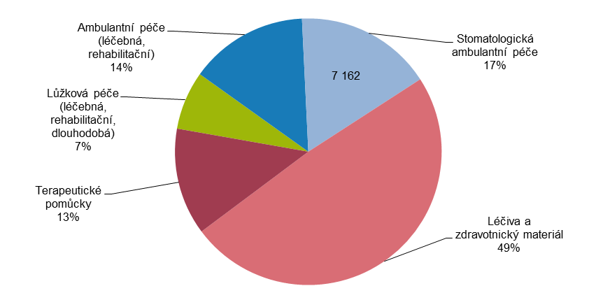
6 189
3 061
5 602
21 088
Zdroj: ČSÚ 2016, Zdravotnické účty ČR 2010 - 2014

Postupné zvyšování výdajů na předepsané léky vyvrcholilo v roce 2008, kdy domácnosti vydaly na předepsané léky celkem 9 878 mil. Kč. Již v následujícím roce byl zaznamenán mírný pokles výdajů domácností na tuto komoditu, který pokračoval i v roce 2010. Sestupný trend se v roce 2011 zastavil a od té doby se náklady domácností na léky na předpis pohybují nad hranicí 9 miliard Kč.
Po výrazném nárůstu výdajů za volně prodejné léky mezi roky 2009 a 2010 (o čtvrtinu) docházelo každoročně k jejich pozvolnému zvyšování až k vrcholu v roce 2012 (12 064 mil. Kč). Od roku 2013 byl evidován naopak mírný pokles výdajů za léky bez receptu a v roce 2014 dosáhla výše výdajů domácností za volně prodejné léky úrovně 11 404 mil. Kč.
Podobně, jako tomu bylo u celkových výdajů domácností na zdravotní péči, i výše částek vydaných domácnostmi za léky se v posledních cca 5 letech měnila relativně málo. Po odlišném vývoji mezi roky 2009 a 2010 lze u výše výdajů domácností na léky na předpis i bez předpisu sledovat obdobný trend a rozdíl ve výdajích na tyto dvě kategorie léků se stabilně pohybuje okolo 2,5 miliard Kč.
Graf č. 3.2.3 Výdaje domácností v ČR za léčiva a zdravotnický materiál, 2008-2014 (mil. Kč)
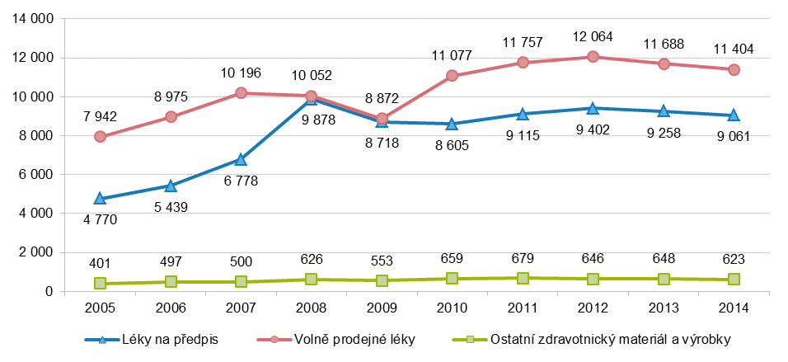
Zdroj: ČSÚ 2016, Zdravotnické účty ČR 2010 - 2014

Výdaje domácností na zdravotní péči ve stálých cenách poklesly
Pokud bychom výdaje domácností na zdravotní péči přepočetli do stálých cen roku 2010, tj. vyjádřili pohyb skutečného objemu péče, která za ně byla poskytnuta, zjistíme, že došlo k jejich reálnému poklesu resp. ke stagnaci.
K uvedenému přepočtu lze využít cenového indexu spotřebitelských cen „Zdraví “ (viz poznámka v metodické příloze). Obzvláště významný byl vliv cenového vývoje na výši výdajů domácností za léky. Ceny léků mezi roky 2010 a 2014 rostly rychleji, než tomu bylo u ostatních položek výdajů domácností na zdravotní péči (sub-index „Léky“ dosáhl úrovně 117,7 a celkový index „Zdraví“ úrovně 113,3). Přestože tedy v nominálním vyjádření (v běžných cenách) výdaje domácností za léky o 4 % vzrostly, v objemovém vyjádření se o téměř 12 % snížily.
U ostatních segmentů výdajů domácností na zdravotní péči (lůžková léčebná péče, ambulantní léčebná péče, ambulantní rehabilitační péče atd.) není bohužel podobné srovnání možné, protože v současné době není k dispozici dostatečně věrohodný souhrnný cenový index odrážející pohyb cen všech výdajových položek. Při hodnocení pohybu objemu služeb a zboží po přepočtu cenovým indexem si musíme uvědomit, že žádný index plně neodráží kvalitativní změny (techniky, technologie, výrobků atd.), které vývoj v čase vždy provázejí. Proto ani cenový index „Zdraví“ nemůže zcela přesně postihnout vývoj objemu zdravotní péče poskytnuté domácnostem.
Jak je z následujícího grafu patrné, stagnace výdajů v běžných cenách svědčí při daných hodnotách cenových indexů o poklesu výdajů domácností na zdravotní péči měřeném ve stálých cenách.
Graf č. 3.2.4 Vývoj výdajů domácností v ČR na zdravotní péči celkem a léky v běžných a stálých cenách v letech 2010 až 2014 (v mil. Kč.)
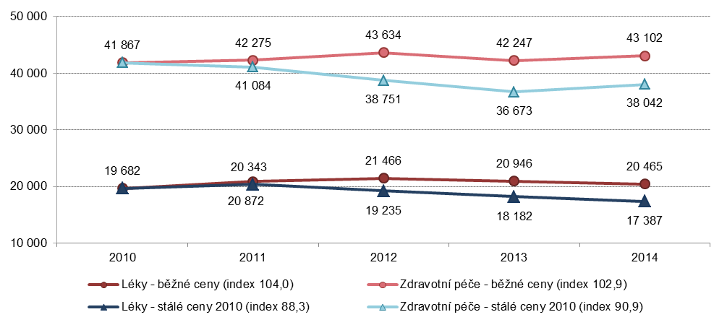
Zdroj: ČSÚ 2016, Zdravotnické účty ČR 2010 - 2014

Zrušení regulačního poplatku za hospitalizaci v roce 2014
V souladu se zákonem č.261/2007 Sb., o stabilizaci veřejných rozpočtů, kterým byl mimo jiné změněn zákon č.48/1997 Sb., o veřejném zdravotním pojištění, začali pacienti od počátku roku 2008 hradit zdravotnickým zařízením čtyři druhy regulačních poplatků. Od 1. ledna 2014 byla zrušena povinnost pacientů hradit regulační poplatek ve výši 100 korun na den za pobyt v lůžkových zařízeních (nemocnicích, psychiatrických léčebnách, odborných léčebných ústavech, lázních nebo léčebnách dlouhodobě nemocných). Tyto poplatky byly zrušeny nálezem Ústavního soudu z července 2013. Tato legislativní úprava následně pochopitelně způsobila snížení výdajů domácností na zdravotní péči.
Ze zbývajících tří základních druhů regulačních poplatků dosáhly v roce 2014 nejvyšší částky a to 2 257 mil. Kč (tj. 57,2% z uhrazených poplatků) výdaje na poplatky za recept. Následovaly výdaje na poplatky za návštěvu u lékaře v úrovni 1 502 mil. Kč (38,1 %) a konečně výdaje na poplatky za pohotovostní službu ve výši 187 mil. Kč (4,7 %).
Graf č. 3.2.5 Výdaje domácností v ČR na regulační poplatky, 2008-2014 (mil. Kč)
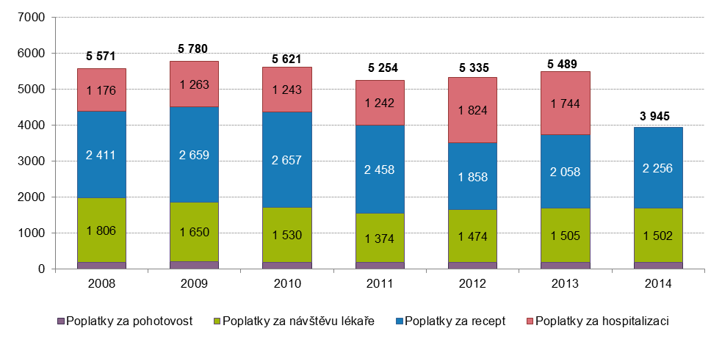
Zdroj: ČSÚ 2016, Zdravotnické účty ČR 2010 - 2014
V roce 2014 se výše výdajů na regulační poplatky za recepty zvýšila o 10%, výdaje na poplatky za pohotovostní služby se zvýšily pouze mírně - o necelá 3% a výdaje na poplatky za návštěvu lékaře zůstaly v roce 2014 zhruba na stejné úrovni jako v roce předchozím. V letech 2008 – 2014 přesáhly každoročně celkové výdaje na regulační poplatky výši 5 miliard. Částky se pohybovaly v rozmezí od 5 254 mil. Kč v roce 2011 do 5 780 mil. Kč v roce 2009. Celková výše výdajů na regulační poplatky v roce 2014 výrazně poklesla v souvislosti se zrušením stokorunového poplatku za poskytování ústavní péče včetně komplexní lázeňské péče.
Graf č. 3.2.6 Průměrné roční výdaje na regulační poplatky v ČR za jednoho pojištěnce, 2008-2014 (Kč)
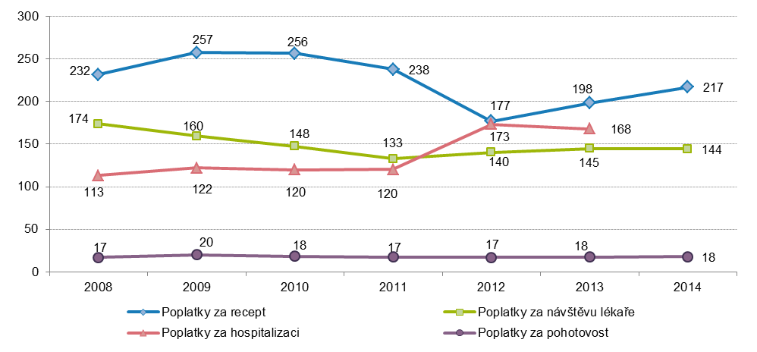
Zdroj: ČSÚ 2016, Zdravotnické účty ČR 2010 - 2014
Výše výdajů na regulační poplatky se od jejich zavedení měnily často v souvislosti s jejich legislativními úpravami. Tyto změny jsou patrné jak v absolutním vyjádření, tak i v přepočtu na jednoho pojištěnce.
Na začátku roku 2012 se změnil koncept platby regulačních poplatků za recept. Od 1. ledna 2012 se již neplatilo 30 Kč za jednotlivé položky, ale za celý recept, což zapříčilo výrazné snížení průměrné výše výdajů na tento poplatek na 177 Kč za jednoho pojištěnce. V dalších letech výdaje na regulační poplatky za recept začaly opět narůstat.
V roce 2008 dosáhly průměrné výdaje na poplatky za návštěvu lékaře za jednoho pojištěnce 174 Kč, avšak už následující rok přinesl jejich snížení. Zmíněný pokles byl částečně ovlivněn zrušením regulačního poplatku za návštěvu lékaře pro děti do 18 let s výjimkou návštěvy klinického psychologa a logopeda. Tato změna vstoupila v platnost 1. dubna 2009. Od zavedení regulačních poplatků v roce 2008 se výše výdajů na regulační poplatky za návštěvu lékaře postupně snižovala až do roku 2011, kdy dosáhla zatím svého historického minima 133 Kč za jednoho pojištěnce. V následujících letech se výdaje na regulační poplatky za návštěvu lékaře poměrně stabilizovaly a pohybují se v průměru kolem 143 Kč za jednoho pojištěnce na rok.
Rok 2012 přinesl výrazné zvýšení průměrných výdajů na poplatky za hospitalizaci (ze 120 Kč na 173 Kč za jednoho pojištěnce na rok) z důvodu zavedení vyššího regulačního poplatku za jeden den pobytu v nemocnici, ústavním či lázeňském zařízení z 60 Kč na 100 Kč od prosince 2011. V roce 2013 zůstaly průměrné výdaje na poplatky za hospitalizaci na jednoho pojištěnce na podobné úrovni a následující rok přinesl jejich úplné zrušení.
Na rozdíl od ostatních poplatků nedošlo u poplatku za pohotovost k legislativním úpravám, a také výše regulačního poplatku za jednoho pojištěnce zůstává stabilní.
Tabulka č. 3.2.2 Výdaje za regulační poplatky v ČR podle věku, pohlaví a druhu poplatku, 2014 (tis. Kč)
Věková skupina | Poplatky za recept |  | Poplatky za návštěvu lékaře |  | Poplatky za pohotovost |  | Celkové výdaje za regulační poplatky
Věková skupina | Muži | Ženy | Muži | Ženy | Muži | Ženy | Muži | Ženy
Do 4 let | 31 619 | 27 445 | 980 | 604 | 12 705 | 10 699 | 45 304 | 38 748
5-9 | 30 282 | 25 776 | 3 902 | 2 227 | 8 504 | 7 415 | 42 688 | 35 418
10-14 | 18 841 | 17 082 | 422 | 280 | 4 788 | 4 396 | 24 051 | 21 758
15-19 | 17 309 | 24 616 | 9 766 | 13 839 | 4 909 | 5 135 | 31 984 | 43 590
20-24 | 17 642 | 31 627 | 27 736 | 40 768 | 7 687 | 8 103 | 53 065 | 80 498
25-29 | 20 368 | 37 958 | 29 495 | 46 098 | 7 392 | 7 524 | 57 255 | 91 580
30-34 | 26 373 | 46 613 | 34 210 | 52 763 | 7 206 | 7 199 | 67 789 | 106 575
35-39 | 39 449 | 64 098 | 45 010 | 68 295 | 8 142 | 7 632 | 92 601 | 140 025
40-44 | 44 375 | 66 335 | 43 589 | 64 817 | 6 564 | 5 795 | 94 528 | 136 947
45-49 | 48 960 | 69 380 | 41 588 | 62 107 | 4 920 | 4 392 | 95 468 | 135 879
50-54 | 60 804 | 83 066 | 45 350 | 66 343 | 4 149 | 4 013 | 110 303 | 153 422
55-59 | 86 124 | 110 786 | 57 451 | 78 340 | 3 939 | 3 970 | 147 514 | 193 096
60-64 | 116 219 | 141 645 | 69 421 | 88 395 | 3 709 | 3 893 | 189 349 | 233 933
65-69 | 128 503 | 163 660 | 72 054 | 95 433 | 3 174 | 3 616 | 203 731 | 262 709
70-74 | 100 775 | 142 520 | 56 188 | 79 255 | 2 199 | 2 853 | 159 162 | 224 628
75-79 | 66 772 | 107 895 | 37 362 | 57 463 | 1 498 | 2 254 | 105 632 | 167 612
80-84 | 48 297 | 92 544 | 26 374 | 43 603 | 1 259 | 2 073 | 75 930 | 138 220
85+ | 28 398 | 72 417 | 14 009 | 26 934 | 996 | 1 848 | 43 403 | 101 199
Celkem | 931 111 | 1 325 462 | 614 906 | 887 565 | 93 740 | 92 811 | 1 639 757 | 2 305 837
 | 2 256 573 |  | 1 502 471 |  | 186 551 |  | 3 945 594
Zdroj: ČSÚ 2016, Zdravotnické účty ČR 2010 - 2014

S přibývajícím věkem a častějším výskytem chorob se zvyšují výdaje za regulační poplatky za návštěvu lékaře a za recept. Výdaje za uvedené poplatky gradují ve věkové skupině 65 – 69 let a poté postupně klesají. To může být ovlivněno také ochranným limitem, který je u dětí mladších 18 let a u pojištěnců starších 65 let stanoven na 2 500 Kč (na 5 000 Kč u ostatních pojištěnců). Jedná se o maximální roční částku, kterou by měl pacient zaplatit z vlastních zdrojů za zdravotní péči a léky. Pokud celková částka uhrazená pojištěncem za započitatelné regulační poplatky a doplatky na léčivé přípravky překročí v kalendářním roce stanovený limit, je zdravotní pojišťovna povinna uhradit pojištěnci částku, o kterou je limit překročen.
Zajímavé poznatky přináší členění výdajů na poplatky podle pohlaví a věku pacientů (pojištěnců), zejména pak v přepočtu na jednoho pojištěnce. Vyšší průměrná částka výdajů na regulační poplatky připadá na ženy než na muže. V roce 2014 vydala každá žena v průměru na regulační poplatky 436 Kč a každý muž 320 Kč. Do jisté míry to může být způsobeno zajištěním zdravotní péče v souvislosti s reprodukcí a pravděpodobně i odlišným přístupem mužů a žen k péči o vlastní zdraví. Týká se to výdajů na poplatky za recept i za návštěvu lékaře, pouze v případě poplatku za pohotovost jsou průměrné částky vyrovnané. U regulačních poplatků za pohotovost byly jako u jediného druhu regulačních poplatků nejvyšší výdaje u nejmladší věkové skupiny do 4 let.
Graf č. 3.2.7 Průměrné roční výdaje na regulační poplatky v ČR za jednoho pojištěnce podle pohlaví, věkových skupin a druhu poplatku, 2014 (Kč)
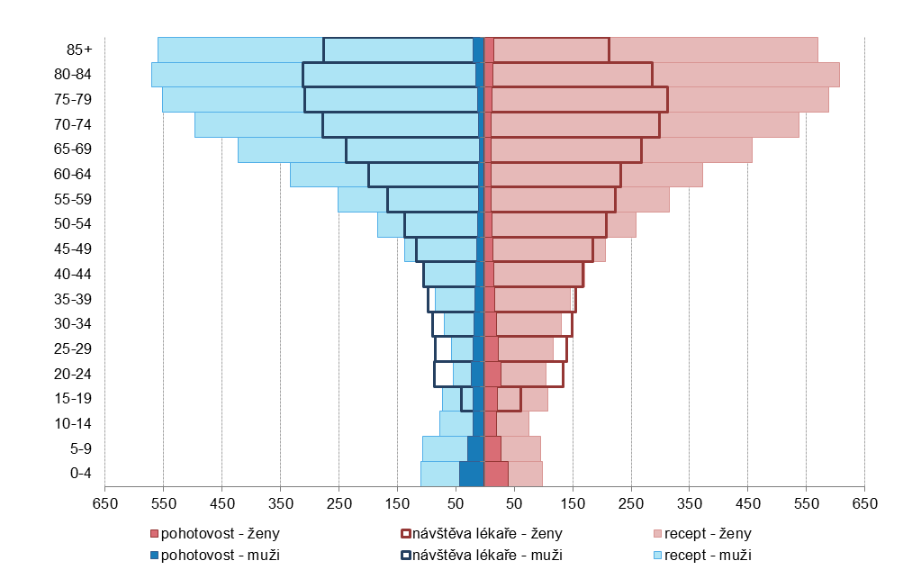
Zdroj: ČSÚ 2016, Zdravotnické účty ČR 2010 - 2014

3.3. Výdaje na dlouhodobou péči
Zdravotnické účty doposud zahrnovaly pouze výdaje na dlouhodobou zdravotní péči, která byla financována z veřejných zdrojů a zdravotních pojišťoven. V návaznosti na novou metodiku SHA 2011 byla do tohoto systému nově zařazena položka dlouhodobé sociální péče a rozšířeny výdaje na dlouhodobou zdravotní péči lůžkovou a denní o vybraná zařízení sociálních služeb. Před zahájením sběru dat bylo nutné definovat ve spolupráci se zástupci Ministerstva práce a sociálních věcí ČR veškeré výdajové položky realizované v podmínkách ČR v oblasti zdravotně-sociální péče. Podrobné informace obsahuje metodická příloha.
V praxi není jednoduché oddělit zdravotní a sociální stránku dlouhodobé péče, neboť stav pacienta (klienta) vyžaduje oba typy péče. V širším slova smyslu komplex dlouhodobé péče představují některé služby zdravotnické (léčba, rehabilitace, preskripce léků a pomůcek) a také pomocné a podpůrné sociální služby (zvládání běžných úkonů péče o vlastní osobu, zajištění chodu domácnosti, stravování, sociální aktivity).
Dlouhodobá péče tak spojuje řadu zdravotních a sociálních služeb přizpůsobených potřebám osob, které jsou v základních činnostech každodenního života dlouhodobě závislé na pomoci jiných, v důsledku chronického onemocnění či jiných příčin postižení. Služby dlouhodobé péče využívají nejčastěji lidé ve vyšším seniorském věku a osoby s tělesným či duševním postižením. Dlouhodobou péčí rozumíme jak péči v domácím prostředí, tak péči v institucích.
V letech 2010 až 2013 se podíl dlouhodobé péče na celkových výdajích za zdravotní péči pohyboval v České republice mezi 15 a 16 %. V roce 2014 tvořily souhrnné výdaje na dlouhodobou péči 62,1 mld. Kč, tj. téměř 18 % z celkových nákladů na zdravotní péči, které dosáhly v daném roce 350,4 mld. Kč. Výdaje ve skupině dlouhodobé péče jsou složeny ze 70 % z dlouhodobé péče zdravotní a zbývajících 30 % se vztahuje k výše uvedeným službám sociální péče určeným pro osoby potřebujících zároveň péči zdravotnickou.
Výdaje na dlouhodobou péči meziročně vzrostly v roce 2014 o 6,3 mld. Kč (11 %) – nejvíce v sledovaném období 2010 až 2014. V absolutním vyjádření vzrostly výdaje na dlouhodobou péči v tomto období v souhrnu o téměř deset miliard (9,3 mld. Kč) neboli o 18 % v relativním vyjádření - celkové výdaje na zdravotní péči ve stejném období vzrostly o 10,5 mld. Kč tj. 3% (viz graf č.2.1 v kapitole 2). Vzhledem k demografickému stárnutí populace a rostoucím nárokům na dlouhodobou péči je nárůst výdajů v této oblasti očekávatelný. Teprve další roky ukáží, zda se budou výdaje na dlouhodobou péči nadále zvyšovat nebo zda se jedná o náhodný výkyv.
Graf č. 3.3.1 Výdaje na dlouhodobou zdravotní a související sociální péči v ČR, 2010-2014 (mld. Kč; %)
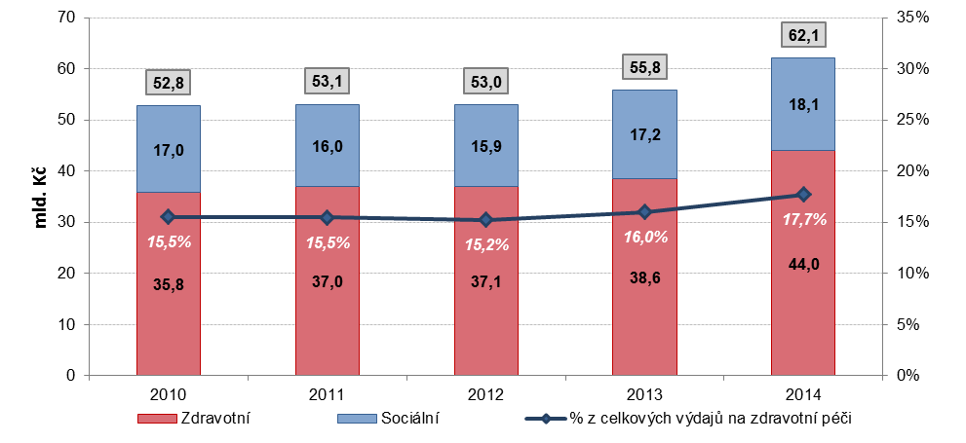
Zdroj: ČSÚ 2016, Zdravotnické účty ČR 2010 - 2014
Největší část výdajů za dlouhodobou péči tvoří výdaje na péči lůžkovou. Stabilně tvoří přes 56 % těchto výdajů, přičemž v roce 2014 zaujaly zatím nejvyšší (60%) podíl na výdajích na dlouhodobou péči. Do této kategorie patří výdaje na služby poskytované především v nemocnicích, léčebnách pro dlouhodobě nemocné a specializovaných odborných léčebných zařízeních včetně hospiců. Podle nové metodiky SHA 2011 zde patří i zdravotnická péče poskytovaná v domovech pro seniory, domovech se zvláštním režimem a týdenních stacionářích.
V roce 2014 více než čtvrtinu výdajů na dlouhodobou péči tvoří peněžité dávky, které zahrnují příspěvky na péči a peněžité sociální dávky pro osoby se zdravotním postižením (viz detailní vysvětlení v metodické příloze). Těsně pod hranicí 10 % výdajů na dlouhodobou péči se v sledovaném období let 2010 až 2014 pohybovaly výdaje na domácí dlouhodobou péči, která je pacientům/klientům poskytovaná ve vlastním sociálním prostředí. Přes 1,8 miliardy Kč z výdajů na dlouhodobou péči byly použity na zajištění sociálních služeb, zejména na služby sociální rehabilitace a chráněného bydlení (viz graf č. 3.3.4). Nejnižší objem výdajů na dlouhodobou péči (1 640 mil. Kč v roce 2014, viz graf č.3.3.3) byl vydán na denní dlouhodobou péči jako jsou odlehčovací služby, denní stacionáře, centra denních služeb aj.
Největší procentuální nárůst výdajů na dlouhodobou péči (o 29 %) od roku 2010 zaznamenaly výdaje za sociální služby, nicméně v absolutních číslech se jednalo o zvýšení o 0,4 miliardy Kč (viz graf č.3.3.5). Ve srovnání s tím růst výdajů na lůžkovou dlouhodobou péči (o 24 %) představoval zvýšení o 7,3 miliardy Kč. Nejnižší procentuální nárůst (o 4 %) byl evidován u výdajů na peněžité dávky, které vzrostly o 0,7 miliardy Kč.
Graf č. 3.3.2 Výdaje na dlouhodobou péči v ČR podle typu poskytnuté péče, 2010-2014 (mld. Kč; %)
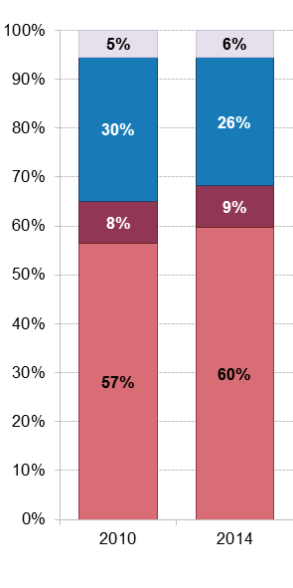
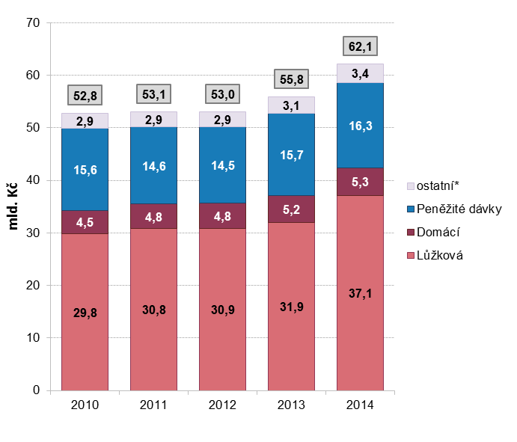
* Ostatní – dlouhodobá denní péče a sociální služby
Zdroj: ČSÚ 2016, Zdravotnické účty ČR 2010 - 2014

3.3.1. Výdaje na dlouhodobou zdravotní péči
Dlouhodobá zdravotní péče je složena z řady služeb zdravotní a související osobní péče (např. podávání léků, ošetřování chronických ran, rehabilitace, pomoc při osobní hygieně, pomoc při zvládání běžných úkonů, pomoc při poskytnutí stravy atd.), které pacient čerpá s primárním cílem zmírnit bolest a zvládnout špatný zdravotní stav s určitým stupněm závislosti.
Graf č. 3.3.3 Výdaje na dlouhodobou zdravotní péči v ČR podle typu poskytnuté péče, 2014 (mld. Kč; %)
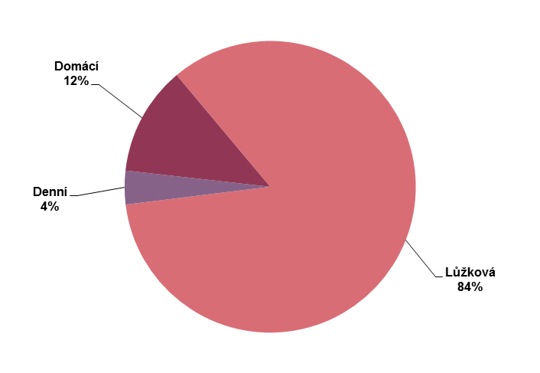
5,3 mld. Kč
1,6 mld. Kč
37,1 mld. Kč
Zdroj: ČSÚ 2016, Zdravotnické účty ČR 2010 - 2014

Dlouhodobá lůžková péče, pokrývá více než čtyři pětiny výdajů ve skupině dlouhodobé zdravotní péče. Zahrnuje lůžkovou péči jak v různých typech zdravotnických zařízeních (např. nemocnice, léčebny dlouhodobě nemocných, ostatní specializované léčebny, hospic apod.) tak i v rámci poskytovatelů sociálních služeb (domovy pro seniory, domovy se zvláštním režimem, týdenní stacionáře,…). V roce 2014 byly služby dlouhodobé lůžkové péče financovány především ze státního rozpočtu a veřejného zdravotního pojištění. I když si na nadstandardní ubytování, stravu a některé druhy služeb klienti připlácí i z vlastní kapsy, pro dlouhodobou lůžkovou péči v pobytových zařízeních sociálních služeb jsou dostupné pouze výdaje z veřejných zdrojů.
Více než desetina výdajů z celkových nákladů na dlouhodobou zdravotní péči spadá do kategorie domácí péče, prostřednictvím které jsou služby pacientům s chronickým popř. nevyléčitelným onemocněním včetně hospicové péče poskytovány v domácím přirozeném prostředí. Vlastním sociálním prostředím pacienta se rozumí také pobytové zařízení nahrazující domácí prostředí pacienta např. zařízení sociálních služeb. Výdaje na domácí dlouhodobou péči jsou poskytovány především ze státního rozpočtu (72 %) a zdravotními pojišťovnami (28 %).
Pouze 4 % z celkových nákladů na dlouhodobou zdravotní péči se týkají denní péče. Jedná se především o odlehčovací služby poskytované osobám se zdravotním postižením a seniorům, jejichž situace vyžaduje pomoc jiné osoby, o které jinak pečuje osoba blízká v domácnosti; cílem této služby je umožnit pečující osobě nezbytný odpočinek. Dále jde o denní stacionáře poskytující ambulantní služby ve specializovaném zařízení a centra denních služeb, směřující k posílení samostatnosti a soběstačnosti osob se zdravotním postižením a seniorů v nepříznivé sociální situaci. Výhradním zdrojem financování je státní rozpočet.

3.3.2. Výdaje na dlouhodobou sociální péči
Dlouhodobá sociální péče v systému zdravotnických účtů zahrnuje výdaje na služby, které zajišťují pomoc s činnostmi každodenního života, a dělí se na sociální služby a peněžité dávky. Sociální služby i peněžité dávky jsou financovány ze státního rozpočtu.
V případě sociálních služeb dlouhodobé sociální péče se jedná výhradně nebo převážně o poskytování tzv. asistenčních služeb typu pomoc při zajištění chodu domácnosti (úklid, nákupy, zajištění stravy), zprostředkování kontaktu se společenským prostředím, poskytnutí ubytování, sociálně terapeutické, výchovné a vzdělávací činnosti nebo pomoc při uplatňování práv a oprávněných zájmů.
Peněžité sociální dávky zahrnují dávky dlouhodobé sociální péče pro jednotlivce nebo domácnosti, a to zejména příspěvek na péči. Ten je určen osobám, které z důvodů dlouhodobě nepříznivého zdravotního stavu potřebují pomoc jiné osoby při zvládání základních životních potřeb. Z příspěvku je pak hrazena pomoc poskytovaná osobou blízkou, asistentem sociální péče nebo poskytovatelem sociálních služeb.
Peněžité dávky tvoří většinu výdajů na dlouhodobou sociální péči. V roce 2014 pouze desetina výdajů v této kategorii je určena na sociální služby.
Graf č. 3.3.4 Výdaje na dlouhodobou sociální péči v ČR podle typu poskytnuté péče, 2014 (mld. Kč; %)
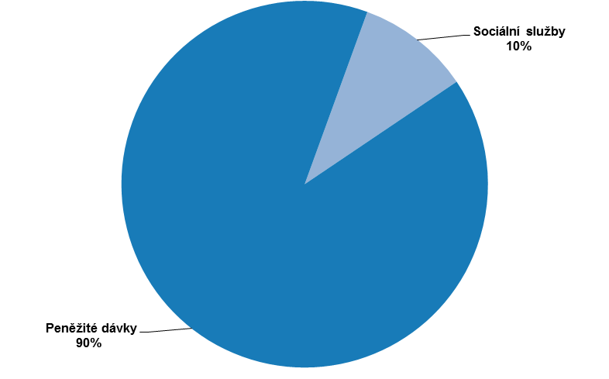
16,3 mld. Kč

1,8 mld. Kč

Zdroj: ČSÚ 2016, Zdravotnické účty ČR 2010 - 2014

Největší část výdajů na sociální služby dlouhodobé péče byla investována do chráněného bydlení
V roce 2014 bylo investováno 39 % finančních prostředků z kategorie sociálních služeb dlouhodobé sociální péče na provoz chráněného bydlení (708 miliónů Kč), což je pobytová služba umožňující lidem s postižením žít v běžném prostředí domácnosti. Na služby sociální rehabilitace bylo vydáno 36 % z celkových výdajů na sociální služby dlouhodobé péče (650 miliónů Kč). Jedná se o soubor činností zaměřených na nácvik potřebných dovedností osob se zdravotním postižením směřujících k dosažení maximální možné soběstačnosti. Částka na sociálně aktivizační služby (131 miliónů Kč), které umožňují seniorům a osobám se zdravotním postižením zprostředkování kontaktu se společenským prostředím, ale i pomoc při uplatňování oprávněných požadavků a při obstarávání osobních záležitostí, představovala 7% podíl výdajů na sociální služby dlouhodobé sociální péče.

Graf č. 3.3.5: Výdaje na zdravotně-sociální služby dlouhodobé péče v ČR podle druhu služeb, 2010-2014 (mil. Kč)
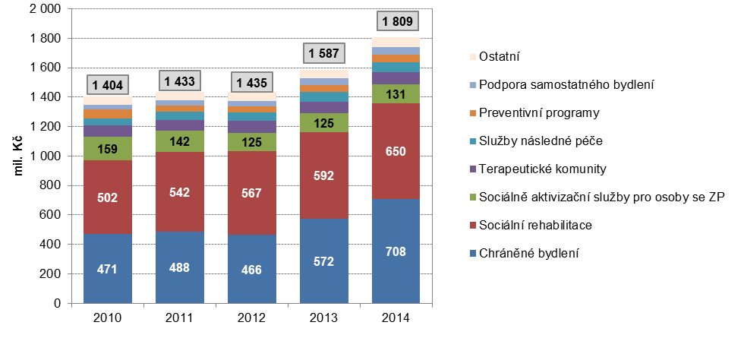
Zdroj: ČSÚ 2016, Zdravotnické účty ČR 2010 - 2014

Výdaje státu na příspěvky na péči se od roku 2011 zvýšily o 13 %
V kategorii sociálních dávek dlouhodobé sociální péče patři z hlediska výdajů k nejnákladnějším příspěvek na péči, určený osobám, které z důvodu svého zdravotního stavu potřebují pomoc jiné osoby (14 353 mil. Kč v roce 2014).
Následoval příspěvek na mobilitu pro osoby s nárokem na průkaz ZTP nebo ZTP/P, které se opakovaně za úhradu dopravují (1 111 mil. Kč v roce 2014) a příspěvek na zvláštní pomůcku pro osoby s těžkou vadou nosného nebo pohybového ústrojí nebo s těžkým zrakovým či sluchovým postižením (805 mil. Kč v roce 2014).
Příspěvek na mobilitu byl zaveden od roku 2012, ale údaje za rok 2010 a 2011 zahrnují z metodického hlediska srovnatelný příspěvek na provoz motorového vozidla a příspěvek na individuální dopravu. Meziročně výrazně nižší výdaje u příspěvku na zvláštní pomůcku v roce 2012 odráží zavedení nového typu dávky, která sjednotila dosud používané srovnatelné příspěvky na nákup zvláštních pomůcek nebo na motorové vozidlo. Zavedení nového příspěvku ovlivnilo i jeho pozdější výplaty (od 2. čtvrtletí roku 2012).
Graf č.3.3.6: Peněžité dávky na zdravotně-sociální služby podle druhů příspěvku, 2010-2014 (mil. Kč)
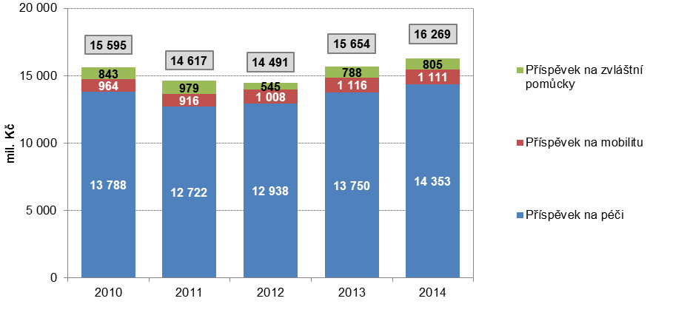
Zdroj: ČSÚ 2016, Zdravotnické účty ČR 2010 - 2014

3.4 Výdaje za léky
Tato kapitola podává přehled základních údajů o výdajích za léky od roku 2005. Poskytuje jednak údaje o výdajích za ambulantně vydávané léky, tedy ty, které jsou buď vydávány pacientům na lékařský předpis, nebo jsou nakupovány v rámci volného prodeje léků. Tyto výdaje spadají v třídění podle druhu péče do skupiny Léčiva a zdravotnický materiál (podskupiny Léky na předpis a Volně prodejné léky a léčiva). Údaje za ambulantně vydávané léky jsou doplněny údaji o lécích spotřebovávaných v rámci léčby (obvykle v rámci hospitalizací) ve zdravotnických zařízeních, což umožňuje podat přehled o celkových výdajích za léky.
V České republice bylo v roce 2014 vydáno celkem za léky 72,7 mld. Kč, což představovalo 21 % veškerých výdajů na zdravotní péči a zároveň to znamenalo nárůst o 13,6 mld. Kč oproti roku 2005 (viz graf č. 3.4.1). Za ambulantně vydávané léky bylo v roce 2014 vynaloženo 52,4 mld. Kč, přičemž za léky vydané na předpis to bylo 41 mld. Kč a za volně prodejné léky 11,4 mld. Kč. Výdaje na ambulantně vydávané léky tak tvořily 15 % výdajů na zdravotní péči. Na léky spotřebované ve zdravotnických zařízeních bylo v roce 2014 vynaloženo 20,2 mld. Kč oproti 7,7 mld. Kč vynaloženým v roce 2005. Jak je dále patrné z následujícího grafu, vývoj celkových výdajů za léky nevykazuje za období 2005 – 2014 jednotný trend. Celkové výdaje za léky rostly mezi roky 2006 až 2009 až na částku 76,3 mld. Kč, poté byl zaznamenán jejich pokles a opětovný nárůst v roce 2012 na 75,8 mld. Kč.
Graf č.3.4.1 Vývoj celkových výdajů za léky v ČR, 2005-2014 (mld. Kč)
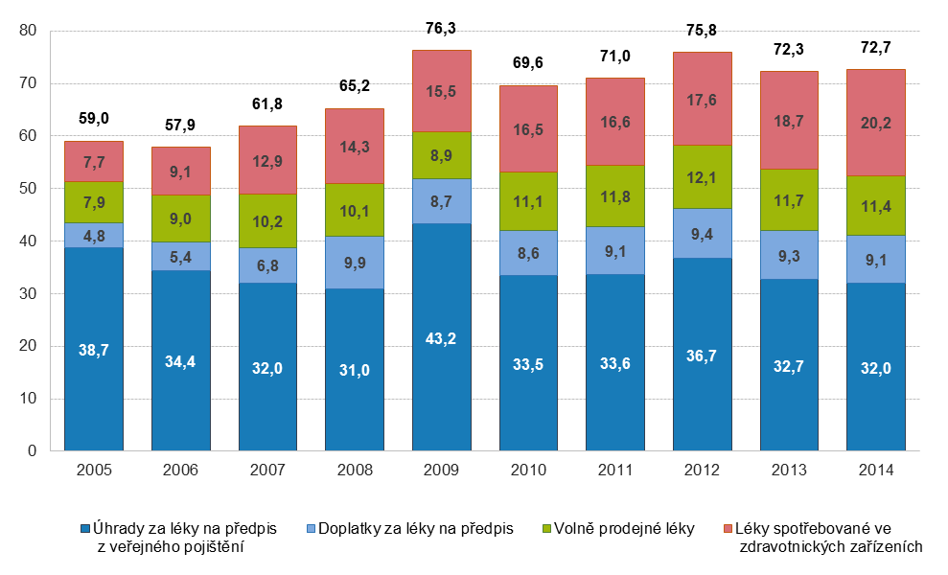
Zdroj: ČSÚ 2016, Zdravotnické účty ČR 2010 - 2014
Vývoj jednotlivých položek výdajů za léky se ve sledovaném období odlišoval (viz graf č. 3.4.2). U léků spotřebovaných ve zdravotnických zařízeních lze sledovat postupný nárůst, který činil v roce 2014 2,6násobek hodnoty z roku 2005. U léků na předpis index výdajů ve sledovaném období kolísal s minimem v roce 2007 (89 % hodnoty roku 2005) a maximem v roce 2009 (120 % hodnoty roku 2005); v roce 2014 představoval index výdajů na předepsané léky 94 % hodnoty roku 2005. U volně prodejných léků došlo k nárůstu výdajů mezi roky 2005 a 2014 o 44 %, avšak maxima, a to více než 1,5násobku hodnoty z roku 2005, bylo dosaženo v roce 2012.
Graf č. 3.4.2 Vývoj výdajů za léky v ČR letech 2005 až 2014 (index, 2005 = 100)
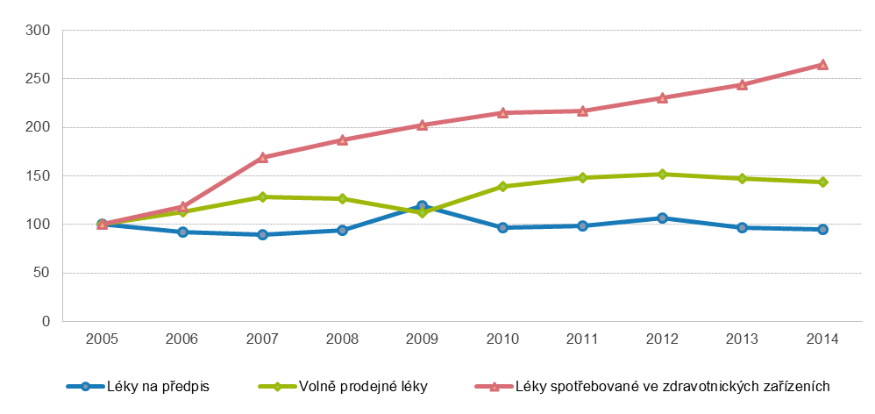
Zdroj: ČSÚ 2016, Zdravotnické účty ČR 2010 - 2014
Struktura výdajů na ambulantně vydávané léky se mezi roky 2005 a 2014 měnila, jak dokumentuje graf 3.4.3. Pokles podílu zaznamenaly výdaje za léky na předpis, a to z 85 % v roce 2005 na 78 % v roce 2014. Naopak k nárůstu došlo u podílu výdajů za volně prodejné léky z 15 % v roce 2005 na 22 % v roce 2014. Zmenšení podílu výdajů za léky na předpis se týkal úhrad zdravotních pojišťoven, které poklesly z 38,7 mld. Kč v r. 2005 na 32 mld. Kč v roce 2014 a jejichž podíl na výdajích na ambulantně vydávané léky se tak snížil ze 75 na 61 %. Naopak doplatky pacientů za léky na předpis vzrostly ve stejném období ze 4,8 na 9,1 mld. Kč a jejich podíl na výdajích na ambulantně vydávané léky se zvýšil z 9 na 17 %.
Graf č. 3.4.3: Struktura výdajů za ambulantně vydávané léky v ČR v letech 2005 až 2014 (v %)
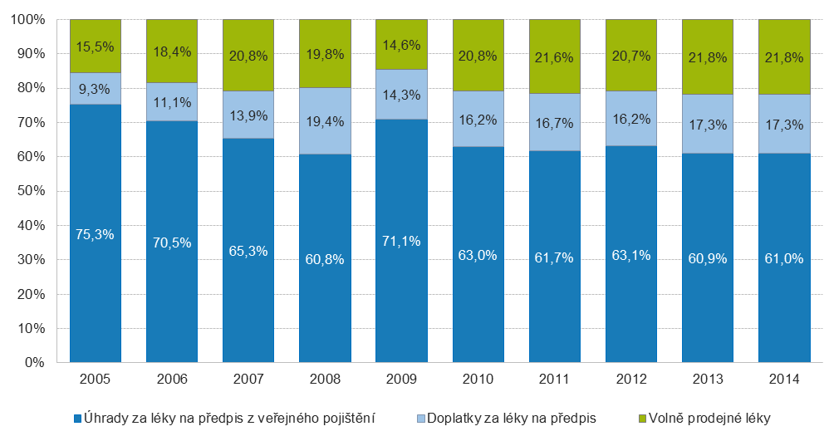
Zdroj: ČSÚ 2016, Zdravotnické účty ČR 2010 - 2014

Zhruba polovina výdajů domácností za zdravotní péči jde na léky
Výdaje za léky představují největší položku výdajů domácností na zdravotní péči. V roce 2014 utratily domácnosti za léky celkem 20,5 mld. Kč, což představovalo 47 % veškerých výdajů domácností na zdravotní péči. Jak naznačuje graf č. 3.4.4, ve sledovaném období docházelo k výrazným změnám, co se týká relativní zátěže plateb za léky v rozpočtech domácností na zdravotní péči. Až do roku 2006 byl podíl výdajů za léky vyšší než 55 %, poté postupně klesal až na 41 % v roce 2009 a od roku 2010 se pohyboval mezi 45 a 50 % výdajů domácností na zdravotní péči.
Výdaje domácností za léky zahrnují jednak doplatky za léky na předpis a dále výdaje za volně prodejné léky. V roce 2014 doplácely domácnosti celkem 9,1 mld. Kč za léky na předpis, což bylo téměř dvakrát tolik než v roce 2005 (4,8 mld. Kč). Domácnosti dále vydaly celkem 11,4 mld. Kč za volně prodejné léky, což představovalo nárůst o více než 40 % oproti roku 2005 7,9 mld. Kč (viz graf č.3.4.1). Do ceny léků se mimo jiné promítá také aktuální výše snížené sazby daně z přidané hodnoty, která se ve sledovaném období několikrát měnila.
Z grafu č. 3.4.4 je patrný vývoj výdajů domácností za doplatky za léky na předpis a za volně prodejné léky přepočtený na jednoho obyvatele. V průměru na 1 obyvatele bylo v ČR v roce 2014 vydáno domácnostmi necelých 2 000 Kč, přičemž na doplatky za léky na předpis to bylo 860 Kč a za volně prodejné léky 1080 Kč. Doplatky za léky na předpis rostly až do roku 2008, kdy dosáhly maxima ve sledovaném období a to necelých 950 Kč na 1 obyvatele, na což mělo pravděpodobně největší vliv zavedení poplatku za položku na receptu. Poté jen mírně kolísaly kolem 850 Kč na 1 obyvatele. Výdaje za volně prodejné léky vykazovaly odlišný vývoj. Po nárůstu z cca 780 Kč v roce 2005 na necelých 1 000 Kč na 1 obyvatele v roce 2007, došlo k jejich poklesu na cca 850 Kč v roce 2009 a po skokovém zvýšení v roce 2010 se držely nad 1 000 Kč s maximem 1 150 Kč v roce 2012.
Graf č. 3.4.4: Výdaje domácností v ČR za léky, 2005-2014 (na 1 obyvatele v Kč a podíl na zdravotní péči v %)
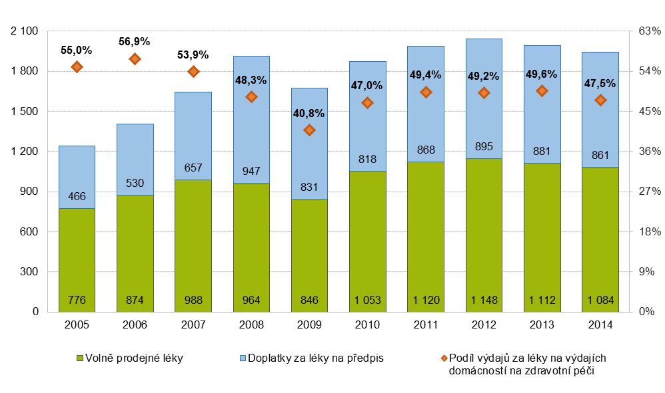
Zdroj: ČSÚ 2016, Zdravotnické účty ČR 2010 - 2014

3.5 Zahraniční obchod se zdravotní péčí
S rozvojem cestovního ruchu v mezinárodním měřítku roste také potřeba poskytování zdravotní péče všem, kteří se nacházejí mimo zemi, v níž mají svá bydliště. Manuál zdravotnických účtů potřebu kvantifikace rozsahu zmíněné péče předpokládá. V minulém roce se ČSÚ poprvé pokusil kvantifikovat objem dovozu a vývozu služeb našeho zdravotnictví. Oproti vžité představě není v případě zdravotní péče dovozem přísun zboží či služeb ze zahraničí, ale cesta našeho občana (rezidenta) do cizí země, kde mu je poskytnuto ošetření. Obdobně je tomu v případě vývozu zdravotní péče, kdy cizinci (nerezidenti) přijíždějí do České republiky, kde, ať už plánovaně či neplánovaně, čerpají zdravotní péči.
Jistým problémem je, že se rozsah zahraničního obchodu, zejména vývozu, s ohledem na nedostatek potřebných dat velmi nesnadno zjišťuje. Jsou k tomu zapotřebí různorodé informace počínaje statistikou cestovního ruchu, pokračuje daty Centra mezistátních úhrad (zdravotní péče), veřejných zdravotních i komerčních pojišťoven až po informace o výdajích domácností a veřejných rozpočtů na zdravotní péči. Zmíněná různorodost informací naznačuje možné rozdíly v metodických přístupech k jejich získání, odlišnost referenčních období, souborů zjišťování, struktur členění dat a v neposlední řadě také nutnost využití metod odhadu, které vždy přinášejí určitou míru vlivu subjektivního faktoru (přístupu zpracovatele). Z těchto důvodů je třeba ke konkrétním údajům o dovozu a vývozu zdravotní péče přistupovat jako k informacím s vypovídací schopností na úrovni odborných odhadů.

Dovoz přidává na péči a výdajích, vývoz ubírá na kapacitách
V souladu s výše zmíněnými přístupy byl objem dovozu zdravotní péče (péče o naše občany v zahraničí) kvantifikován v roce 2013 v úrovni 1,49 mld. Kč a v roce 2014 ve výši 1,44 mld. Kč. Důvodem meziročního poklesu dovozu zdravotní péče o 3 % bylo zejména snížení počtu našich občanů na turistických i služebních cestách v zahraničí (o 5 %). Objem dovozu zdravotní péče by tedy reálně zvyšoval celkové domácí výdaje na zdravotní péči (o 0,4 % v letech 2013 i 2014).
Pro kvantifikaci vývozu zdravotní péče (péče o cizí občany u nás) jsou disponibilní data ještě skromnější (např. nejsou údaje o komerčním zdravotním pojištění nerezidentů). Dostupnými metodami byl objem vývozu zdravotní péče vyčíslen za období roku 2013 v úrovni 3,95 mld. Kč a za období roku 2014 ve výši 3,92 mld. Kč (tj. pokles o 0,8 %).
Vysoce aktivní bilanci vycházející z více než dvojnásobného objemu vývozu zdravotní péče v porovnání s dovozem lze přičíst vlivu lázeňské péče o zahraniční klienty. Ta představovala v roce 2013 více než 61 % a v roce 2014 více než 55 % celkového vývozu zdravotní péče. Ve vývozu je v porovnání s dovozem dále patrný vyšší objem ambulantní péče včetně stomatologické péče, jak je patrné z grafu č. 1. Cesty cizích státních občanů do České republiky jsou v porovnání s cestami našich občanů do zahraničí více ovlivněny potřebou zdravotními péče. To může být způsobeno relativně nízkými cenami lékařského ošetření pro samoplátce v České republice v porovnání s některými okolními státy.
Podíl plánované zdravotní péče o cizí občany na našem území na celkovém vývozu zdravotní péče mezi lety 2013 a 2014 vzrostl ze 7,5 % na 8,6 %. Ostatní zdravotní péči o cizince u nás si vyžádal jejich akutně zhoršený zdravotní stav. Plánovaně vyhledali naši občané zdravotní péči v cizině v roce 2014 pouze ve 2,4 % z celkového dovozu zdravotní péče (1,8 % v roce 2013). V případě údajů o podílu plánované zdravotní péče se jedná se o průměrné dostupné údaje za země EU, EHP a Švýcarska.
Graf č. 3.5.1 Struktura výdajů na zdravotní péči v ČR, vývozu a dovozu zdravotní péče v roce 2014
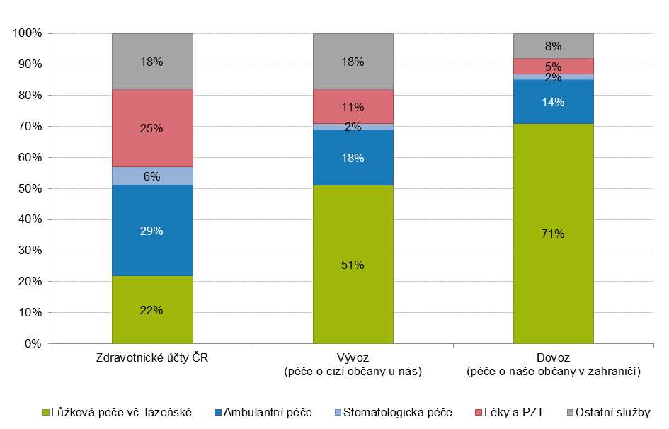
266 505 mil. Kč
3 921 mil. Kč
1 443 mil. Kč
Zdroj: ČSÚ 2016, Zdravotnické účty ČR 2010 - 2014
Vzhledem k pojetí zdravotnických účtů představuje saldo vývozu nad dovozem zdravotní péče, tedy o kolik nákladnější byla léčba cizích státních příslušníků na našem území než léčba našich občanů v cizině, rozsah kapacit našeho zdravotnictví (technických, personálních aj.) použitých na zdravotní péči o cizí státní příslušníky. V letech 2013 a 2014 to bylo 2,47 a 2,49 mld. Kč, což je méně než 1 % celkových výdajů na zdravotní péči v České republice. Zdravotní péči si cizí státní příslušníci zpravidla hradí ze svých zdrojů (pojištění, vlastní hotovost apod.). Nepatrnou výjimkou v objemu vývozu zdravotní péče jsou úhrady z veřejných prostředků (na základě mezivládních dohod, usnesení vlády atd.).
Zahraniční obchod se zdravotní péčí v České republice se z velké většiny týká neplánované zdravotní péče, a proto je jeho dynamika přímo ovlivněna dynamikou cestovního ruchu. Spolu s oslabením výjezdového cestovního ruchu českých rezidentů do zahraničí (počty cest i počty přenocování) dochází zároveň ke snížení objemu dovozu zdravotní péče. Příjezdový cestovní ruch cizích občanů do České republiky naopak v posledních letech stoupal a zároveň tak pochopitelně docházelo k navyšování objemu vývozu zdravotní péče. Rozsah tzv. „zdravotní turistiky“ v posledních letech narůstá, ale vzhledem k ostatním výdajům se stále pohybuje na relativně nízké úrovni. Většina osob vyhledává zdravotní péči v cizí zemi jen v nezbytně nutných případech a s menšími obtížemi raději vyčkává na návrat domů.

Graf č. 3.5.2 Vývoj vývozu a dovozu zdravotní péče (ZP) absolutně a na 1000 osob na cestách mimo zemi bydliště, 2010 - 2014
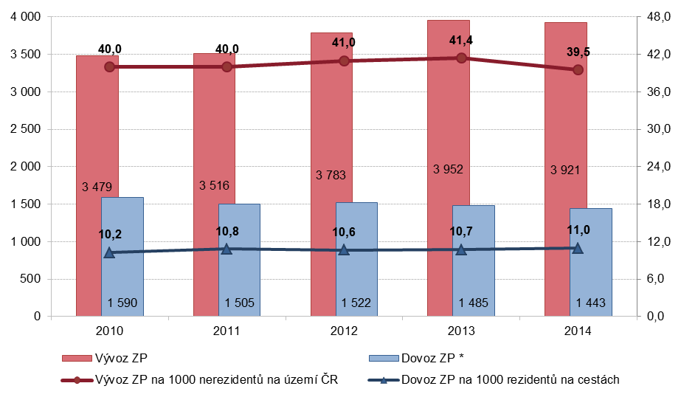
mil. Kč
mil. Kč na 1000 osob
* Za léta 2010 -12 odborný odhad
Zdroj: ČSÚ 2016, Zdravotnické účty ČR 2010 - 2014

4. Mezinárodní srovnání výdajů na zdravotní péči
V této části je prezentováno porovnání základních ukazatelů výdajů na zdravotní péči ve vybraných zemích Evropské unie (EU) a Evropského sdružení volného obchodu (EFTA). Předkládané statistiky přinášejí pohled na financování našeho zdravotnictví v širším mezinárodním (evropském) kontextu a mohou tak poskytnout užitečné podklady pro jeho hodnocení a přispět do diskuze o jeho budoucím směřování.
Údaje byly převzaty z publikace Pohled na zdravotnictví 2015 (Health at a Glance 2015) a doplněny dalšími údaji z databáze ukazatelů Organizace pro hospodářskou spolupráci a rozvoj (OECD).
Nejvyšší reálný pokles výdajů na zdravotní péči v letech 2009 – 2013 byl zaznamenán v Řecku
Nejvyšší výdaje na zdravotní péči v přepočtu na jednoho obyvatele mezi vybranými státy EU a EFTA vydávaly v roce 2013 Švýcarsko, následované Norskem a Nizozemskem s hodnotou více než 5 000 amerických dolarů (USD) přepočtených podle parity kupní síly (PPP) (viz graf č.4.1). Pro srovnání, ve Spojených státech to bylo přibližně 8 700 USD PPP. Naopak nejméně vydávaly na zdravotní péči baltské státy, Polsko a Maďarsko a to méně než 2 000 USD PPP na obyvatele. Česká republika i Slovensko, patří mezi země s nižšími výdaji na zdravotní péči na obyvatele s jejich výší mírně nad 2 000 USD PPP.
Graf č. 4.1: Průměrné výdaje na zdravotní péči na jednoho obyvatele ve vybraných zemích EU a EFTA v roce 2013 (v USD PPP) a jejich průměrné roční tempo růstu ve stálých cenách (v %)
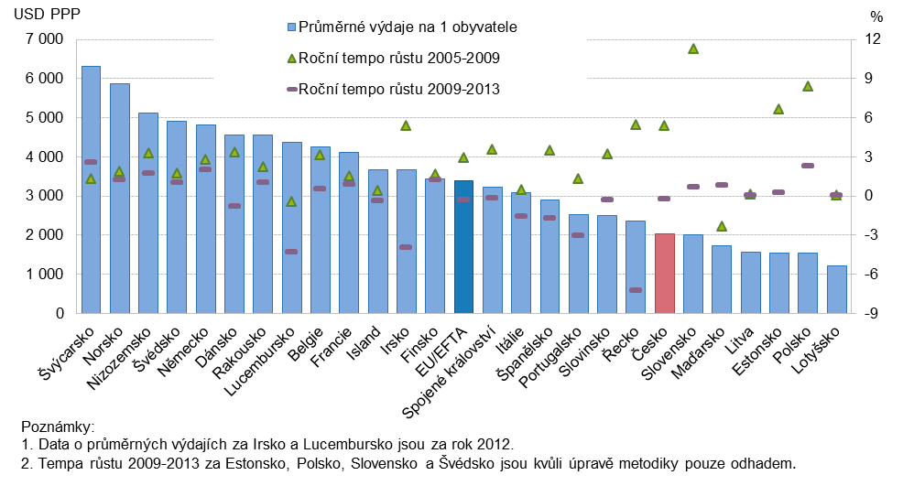

Pokud se zaměříme na reálný vývoj výdajů na zdravotní péči v posledních několika letech, je možné sledovat odlišné tendence ve dvou obdobích. Zatímco v letech 2005 až 2009 výdaje na zdravotní péči ve stálých cenách rostly v naprosté většině zemí a to v průměru téměř 3% tempem, tak v letech 2009 až 2013 docházelo u značné části zemí k poklesu reálných výdajů na zdravotní péči, které se v průměru ročně projevilo poklesem 0,3 % ročně (roční tempa růstu pro obě období jsou znázorněna v grafu č. 1 zelenými a oranžovými značkami). Změna ve vývoji byla především důsledkem světové finanční a ekonomické krize, a tím došlo v roce 2009 u cca třetiny zemí a v roce 2010 u více než poloviny zemí k reálnému poklesu výdajů na zdravotní péči. K nejvyššímu obratu ve vývoji výdajů na zdravotní péči po roce 2009 došlo v Řecku (průměrné roční tempo růstu pokleslo z 5,4 % na -7,2 %) a Irsku (z 5,3 % na -4,0 % ročně). Česká republika vykazovala před rokem 2009 nadprůměrný růst výdajů na zdravotní péči (5,4 %) a po roce 2009 se s průměrným ročním poklesem (-0,2 %) neodchylovala od průměru v ostatních zemích.
Nejvyšší podíl výdajů na zdravotní péči na HDP v zemích EU a EFTA vykazuje Nizozemsko a Švýcarsko
Zdravotnictví je významným odvětvím národního hospodářství a ve sledovaných zemích EU a EFTA činil v roce 2013 podíl výdajů na zdravotní péči na HDP v průměru 8,7 %. Z grafu č. 4.2 je patrné, že nejvyšší podíl výdajů na zdravotnictví byl zaznamenán v roce 2013 v Nizozemsku a Švýcarsku, kde činil více než 11 % HDP, následovány Švédskem, Německem a Francií s hodnotami okolo 11 %. Pro srovnání, ve Spojených státech byl tento podíl více než 16 %. Naopak nejnižší podíl výdajů na zdravotní péči na HDP vykazovaly baltské státy s hodnotami kolem 6 %. Česká republika patřila se 7,1 % spolu s Maďarskem (7,4 %) a Slovenskem (7,6 %) mezi země spíše s nižším podílem výdajů na zdravotní péči na HDP.
Graf č. 4.2: Podíl výdajů na zdravotní péči na HDP v zemích EU a EFTA v roce 2013 a v letech 2005 a 2009 (v %)
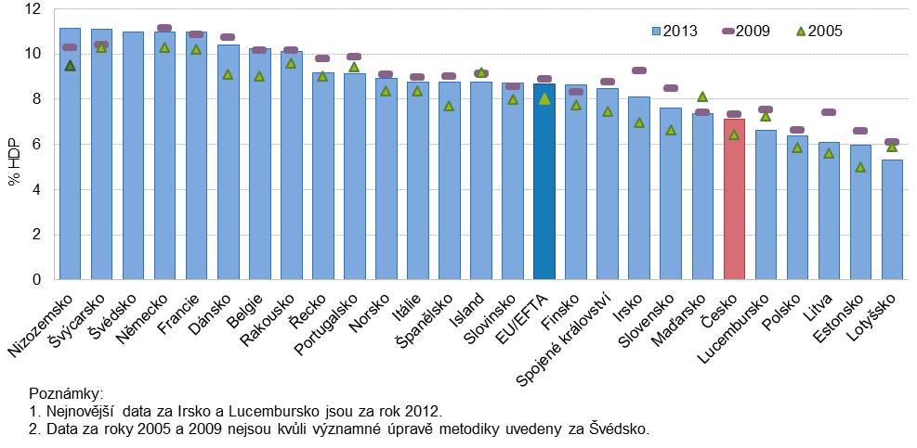

Vývoj podílu výdajů na zdravotní péči na HDP byl významně ovlivněn světovou finanční a ekonomickou krizí a ukazuje na určitou setrvačnost financování zdravotnictví v závislosti na vývoji celé ekonomiky. Zatímco mezi lety 2005 a 2009 se v průměru zvýšil podíl zdravotnických výdajů na HDP z 8 na 8,9 %, od roku 2009 tento podíl spíše stagnuje. V letech 2008 a 2009 došlo k relativně výraznému nárůstu tohoto podílu ve většině zemí, což obecně souviselo s propadem HDP a ne se zvýšením výdajů na zdravotní péči. Výraznější pokles výdajů na zdravotní péči a jejich podílu na HDP byl zaznamenán u většiny zemí až v roce 2010 (v průměru 8,7 %). Po roce 2010 nedocházelo v průměru k výrazným změnám v podílu výdajů na zdravotní péči na HDP, i když vývoj v jednotlivých zemích se odlišoval.
Více než 30 % výdajů na zdravotní péči šlo z rozpočtů domácností v Lotyšsku, Litvě a Řecku
Jednotlivé státy se výrazně odlišují ve způsobu financování zdravotní péče, ač lze obecně říci, že ve všech zemích EU a EFTA převládá financování z veřejných zdrojů nad soukromými. Grafu č. 4.3 ukazuje, že nejvyšší podíl veřejných zdrojů na financování zdravotní péče vykazovalo v roce 2013 Nizozemsko (88 %) a Norsko (85 %), následované Dánskem, Českou republikou a Švédskem s podílem přibližně 84 %. Naopak nejnižší podíl veřejných zdrojů byl zaznamenán u Lotyšska (60 %), následovaného Maďarskem (65 %) a dále Řeckem, Švýcarskem, Litvou a Portugalskem s přibližně dvou-třetinovým podílem veřejných zdrojů.
Graf č. 4.3: Struktura výdajů na zdravotní péči podle zdrojů financování v zemích EU a EFTA v roce 2013 (v %)
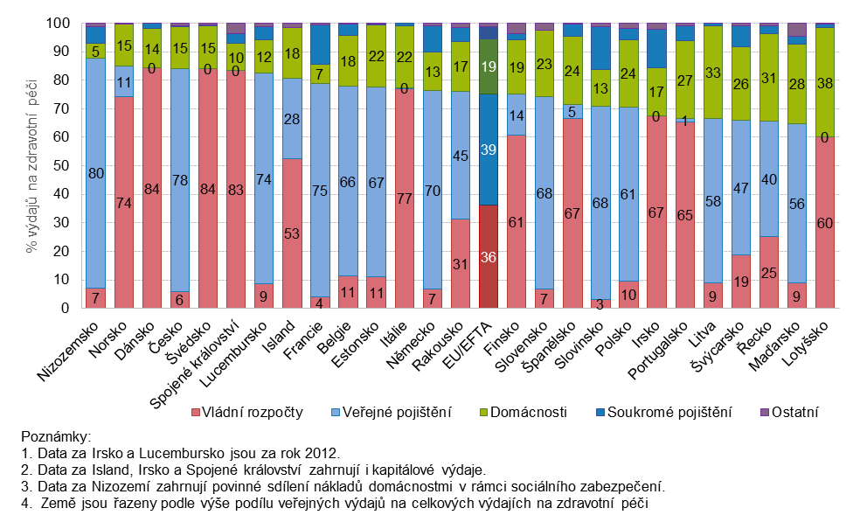
Česká republika patří spolu s Nizozemskem, Francií a Lucemburskem k zemím se systémem založeným především na všeobecném zdravotním pojištění, které se v těchto zemích podílí na veškerých výdajích na zdravotní péči více než 70 %. V Dánsku, Švédsku, Spojeném království, Itálii a Norsku je naopak zdravotní péče financovaná především nebo výhradně přímo z rozpočtů centrálních a místních vlád s jejich podílem na veškerých výdajích na zdravotní péči z více než 70 %. Soukromé zdravotní pojištění či připojištění hraje významnější roli ve Slovinsku, Francii a Irsku, kde představuje více než desetinu výdajů na zdravotní péči. Více než čtvrtina výdajů na zdravotní péči byla v roce 2013 placená přímo domácnostmi v Lotyšsku, Litvě, Řecku, Maďarsku, Portugalsku a Švýcarsku. Česká republika byla s podílem 15 % pod průměrem zemí EU/EFTA (19 %), ale výrazně nad úrovní některých dalších států, jako např. Nizozemska, Francie nebo Spojeného království, kde byl tento podíl pod 10 %. Ostatní zdroje financování, tedy soukromé výdaje placené podniky či neziskovými institucemi nebo dovoz, se ve všech zemích podílely na financování zdravotní péče ve velmi omezené míře (do 5 % na celkových výdajích).
Země EU a EFTA vydávají na lůžkovou a ambulantní léčebně-rehabilitační péči v průměru tři pětiny veškerých výdajů na zdravotní péči
Nejvyšší část výdajů na zdravotní péči je v zemích EU/EFTA vynakládána na lůžkovou a ambulantní léčebně-rehabilitační péči. V roce 2013 bylo na tuto péči (včetně podpůrných služeb jako jsou laboratorní a zobrazovací vyšetření a zdravotnická doprava) v průměru vynakládáno 61 % veškerých výdajů. 13 % výdajů směřovalo na dlouhodobou zdravotní péči, pětina výdajů na léky a zdravotnické prostředky a zbylých více než 5 % na preventivní péči a správu systému zdravotnictví (viz graf č. 4.4).
Graf č. 4.4: Struktura výdajů na zdravotní péči podle druhu péče v zemích EU a EFTA v roce 2013 (v %)
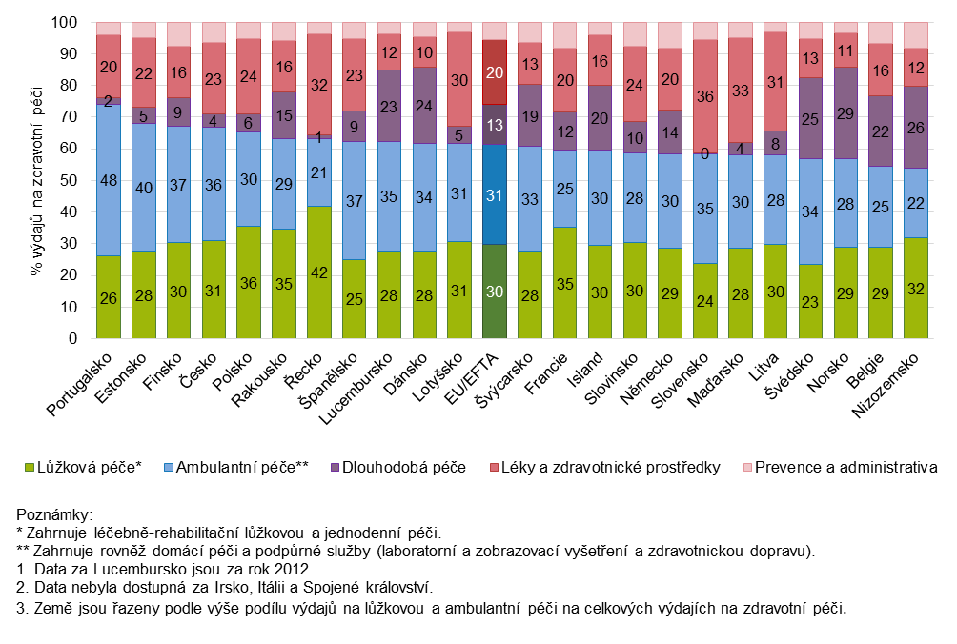
Struktura výdajů podle jednotlivých druhů péče se mezi jednotlivými zeměmi odlišovala. Podíl výdajů na lůžkovou péči se v jednotlivých zemích pohyboval od méně než čtvrtiny ve Švédsku a na Slovensku až po 42% v Řecku a podíl výdajů na ambulantní péči od 21 % v Řecku po více než 40 % v Portugalsku a Estonsku. Česká republika se s podílem lůžkové péče 31 % neodlišovala od evropského průměru a mírně jej s 36 % převyšovala v podílu ambulantní péče. Podíl výdajů na dlouhodobou zdravotní péči se mezi jednotlivými zeměmi výrazně lišil. Zatímco v Norsku, Nizozemsku nebo Švédsku je vydáváno na tuto péči více než čtvrtina celkových výdajů na zdravotní péči, na Slovensku a v Řecku jsou to méně než 2 % z celkových výdajů. Podíl výdajů na léky a zdravotnické prostředky se pohyboval od 10 % v Dánsku po více než třetinu výdajů na Slovensku a v Maďarsku. Česko bylo s 23 % mírně nad průměrem zemí EU/EFTA. Výdaje na kolektivní služby, tedy prevenci a správu systému zdravotní péče, se pohybovaly od 3 % v Lotyšsku a Litvě až po více než 8 % ve Francii, Německu a Nizozemsku.
V Polsku jsou ze soukromých zdrojů hrazeny přibližně dvě třetiny výdajů za léky
Výdaje za léky představují významnou položku v celkových výdajích na zdravotní péči a v souvislosti s vývojem nových a nákladných léků je důležité se jimi zabývat z hlediska udržitelnosti financování zdravotní péče. Jak ukazuje graf č. 4.5, v průměru se v roce 2013 v zemích EU a EFTA vydávalo za léky spotřebovávané ambulantními pacienty necelých 500 USD PPP na 1 obyvatele. Nejvíce to bylo v Řecku, následovaném Německem, Švýcarskem a Irskem, kde byly tyto výdaje nad 650 USD PPP na obyvatele. Naopak nejméně to bylo v Dánsku a Estonsku s méně než 300 USD PPP na obyvatele. Česká republika s 381 USD PPP vydávala za léky méně, než tomu bylo obvyklé v zemích EU a EFTA i výrazně méně než Slovensko (533 USD PPP).
Jak je dále patrné, zdroj financování léků se v jednotlivých zemích výrazně odlišuje. V Nizozemsku, Irsku a Německu jsou léky alespoň ze třech čtvrtin hrazeny z veřejných zdrojů. Soukromé zdroje převažují, v Itálii, Slovinsku, na Islandu, v Maďarsku, Lotyšsku a v Polsku, přičemž v Polsku jsou ze soukromých zdrojů placeny přibližně dvě třetiny výdajů za léky. V České republice jsou z veřejných zdrojů hrazeny přibližně tři pětiny výdajů za léky, tedy zhruba tolik, co činí průměr v zemích EU a EFTA.
Graf č. 4.5: Průměrné výdaje na ambulantně vydávané léky na jednoho obyvatele v zemích EU a EFTA
v roce 2013 (v USD PPP) a podíl výdajů na ambulantně vydávané léky na HDP (v %)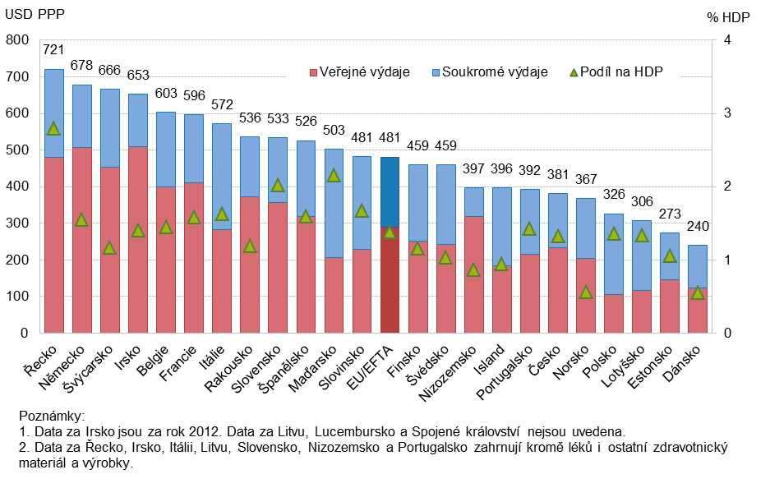
Podíl výdajů na ambulantně vydávané léky na HDP činil v průměru v zemích EU a EFTA 1,4 %, přičemž výrazně nejvíce to bylo v Řecku (2,8 %), následované Maďarskem a Slovenskem s více než 2 % na HDP. Nejméně to naopak bylo v Dánsku a Norsku s hodnotami okolo 0,5 % HDP. Česká republika se s 1,3% podílem na HDP výrazně neodchylovala od průměru zemí EU a EFTA.

Odkazy
Health at a Glance 2015, OECD Indicators: http://www.oecd.org/health/health-systems/health-at-a-glance-19991312.htm
OECD Health Statistics (Health Data): http://www.oecd-ilibrary.org/social-issues-migration-health/data/oecd-health-statistics_health-data-en
Seznam zkratek
EFTA Evropské sdružení volného obchodu
EU Evropská unie
EUROSTAT Statistický úřad Evropské unie
HDP Hrubý domácí produkt
OECD Organizace pro hospodářskou spolupráci a rozvoj
SHA Systém zdravotnických účtů
USD PPP měnová jednotka – vyjádření národní peněžní hodnoty (výdajů) v amerických dolarech (USD) a přepočtené podle parity kupní síly (PPP)

Metodická příloha

Základní rozdíly mezi metodikou SHA 1.0 a novou metodikou SHA 2011 zdravotnických účtů

Metodický manuál SHA 2011 zavádí v porovnání s předcházejícím SHA 1.0 některé změny a vylepšení. Spočívají zejména v rozšíření a současně i v prohloubení pohledu na systém zdravotní péče. Obojí se týká především oblasti preventivní a dlouhodobé péče.
Nový manuál člení výdaje na preventivní péči podle druhu preventivních programů, nikoli podle druhů nemocí či cílové skupiny pacientů, jak tomu bylo dříve. Tato změna umožňuje nalezení a kvantifikaci vazby mezi náklady na daný preventivní program (např. imunizační programy či včasného odhalení nemocí) a dosaženými výsledky ve zdravotním stavu účastníků programu.
Nemalý význam má skutečnost, že z pohledu stupně či úrovně prevence umožňuje manuál členění preventivní péče na primární a sekundární. Primární prevence zahrnuje služby, které se snaží zabránit kontaktu s určitými rizikovými faktory, ovlivňujícími vznik chorob. Jejím cílem je předcházet vzniku nových případů onemocnění, předvídat jejich vznik a snížit jejich závažnost např. očkování proti klíšťové encefalitidě, invazivním pneumokokovým infekcím, chřipce apod. Sekundární prevence zahrnuje opatření zaměřená na včasné odhalení (již probíhající) nemoci. Efektivní sekundární intervence zvyšuje možnost méně nákladných a pacienta zatěžujících léčebných zásahů a předchází progresi onemocnění. Mezi příklady sekundární prevence patří screeningy zhoubných nádorů, screeningy sluchu u novorozenců a částečně i pravidelné preventivní prohlídky. Souhrnně lze preventivní péči (podobně jako činnosti řízení a správy zdravotní péče) označit za kolektivní služby zdravotní péče, které jsou zaměřena na celou populaci či skupiny osob. Na druhé straně manuál rozeznává individuální spotřebu zdravotní péče, ta se vztahuje k pacientům – jednotlivcům.
Další novou oblastí rozšiřující zdravotnické účty je zahraniční obchod se zdravotní péčí. Oproti vžité představě není v případě zdravotní péče dovozem přísun zboží či služeb ze zahraničí, ale cesta našeho občana (residenta) do zahraničí, kde mu je poskytnuta zdravotní péče. Podobně tomu je u vývozu, kdy cizincům (neresidentům) poskytujeme zdravotní péči v naší zemi. S ohledem na skutečnost, že celkové výdaje na zdravotní péči odpovídají péči poskytované našim občanům – bez ohledu na to, kde byly vynaloženy a z jakých zdrojů byly uhrazeny - zahrnuje se do výdajů zdravotní péče částka dovozu (respektive bude se zahrnovat po ověření metody jeho propočtu). Kladné saldo vývozu nad dovozem vyjadřuje rozsah kapacit našeho zdravotnictví použitý na zdravotní péči o cizí státní příslušníky. Problémem je, že rozsah zahraničního obchodu se zdravotní péčí (zejména vývozu) se velmi nesnadno zjišťuje. Jsou k tomu zapotřebí různorodé informace s rozdílnou úrovní věrohodnosti a nelze se vyhnout ani kvalifikovaným odhadům.
Prohloubení pohledu na problematiku výdajů zdravotní péče přináší využití cenových indexů ve zdravotnictví. S jejich pomocí lze přepočítávat výdaje na péči vynaložené v běžných cenách do stálých cen (tj. převést finanční úroveň výdajů do podoby reálného objemu služeb zdravotní péče). Měření vývoje cen ve zdravotnictví je však značně složité a prozatím nemáme k dispozici souhrnný index, který by odrážel cenový pohyb v celém rozsahu zdravotní péče. Sestavuje se pouze index spotřebitelských cen pro oblast zdravotnických služeb a zboží, který lze využít jen pro hodnocení vývoje výdajů domácností na zdravotní péči (viz kapitola č. 3.2).
V souvislosti s fenoménem stárnutí obyvatelstva vyspělých zemí se v rámci zdravotní péče zvyšuje význam í dlouhodobé péče, které se budeme podrobněji věnovat v další části metodické přílohy.

Výdaje na dlouhodobou péči
Oblast dlouhodobé péče byla v posledních letech ve spolupráci OECD, EUROSTAT a WHO metodicky vyjasněna a lze předpokládat i zlepšení mezinárodního sběru dat. Upravená metodika SHA 2011 rozlišuje dvě skupiny - dlouhodobou péči zdravotní a sociální. Prolínání dlouhodobé zdravotní a sociální složky péče u většiny sociálních služeb předznamenalo jejich nutné rozčlenění do položek HC.3 Dlouhodobá zdravotní péče nebo HCR.1 Dlouhodobá sociální péče.
Na základě charakteru, rozsahu základních činností a cílových skupin uživatelů, kterým jsou jednotlivé druhy sociálních služeb poskytovány, byl na základě doporučení OECD použit princip dominujících činností zabezpečovaných poskytovateli sociálních služeb. Jedná-li se o sociální služby výhradně nebo převážně zaměřené na poskytování služeb osobní péče (personal care services), jako je získání dovedností a návyků, pomoc při zvládání běžných denních činností, péče o vlastní osobu, dojde k začlenění pod položku Dlouhodobá zdravotní péče HC.3, která zahrnuje v ČR tři formy:
Lůžková dlouhodobá péče (HC 3.1) zahrnuje služby dlouhodobého charakteru poskytované v zařízeních jako jsou nemocnice, pečovatelské ústavy, domovy pro seniory, domovy pro osoby se zdravotním postižením, týdenní stacionáře apod. s možností zajištění zdravotní péče pacientům (klientům), kteří jsou v daném zařízení ubytováni.
Denní dlouhodobá péče (HC 3.2) je poskytována v denních stacionářích, v centrech denních služeb a patří do ní také odlehčovací služby.
Domácí dlouhodobou péči (HC 3.4) představují služby poskytované klientům v přirozeném prostředí jejich domova. Mimo jiné do ní patří osobní asistence a pečovatelská služba.
Dlouhodobá sociální péče HCR 1 se dělí na následující podkategorie:
Sociální služby zahrnují služby tzv. asistenčního charakteru jako je dovážka nebo příprava oběda, pomoc při zajištění chodu domácnosti (úklid, nákupy), zprostředkování kontaktu se společenským prostředím, sociálně terapeutické, výchovné a vzdělávací činnosti nebo pomoc při uplatňování práv a oprávněných zájmů pacienta (klienta). Vymezení širokého rozsahu sociálních služeb je upraveno zákonem č. 108/ 2006 Sb., o sociálních službách ve znění pozdějších předpisů.
Peněžité dávky dlouhodobé sociální péče představují finanční transfery ve prospěch jednotlivých osob či domácností. Pokrývají obvykle služby neformální péče zajišťované členy rodiny nebo odměnu poskytovatelům formální péče sociální podpory, kteří pomáhají pacientům (klientům) v každodenních běžných činnostech. Nenahrazují dávky na ochranu příjmu pro případ nemoci nebo invalidity. V podmínkách ČR odpovídají nové metodice SHA 2011 dávky pro osoby se zdravotním postižením, tj. příspěvek na mobilitu a příspěvek na zvláštní pomůcku a část výdajů příspěvku na péči.
Dávky pro osoby se zdravotním postižením:
- příspěvek na mobilitu - opakující se nároková dávka, která je určena osobě se zdravotním postižením starší 1 roku, která se opakovaně za úhradu v kalendářním měsíci dopravuje nebo je dopravována. Výše dávky činí 400 Kč měsíčně. Účel dopravy, na který je příspěvek využíván, současná legislativa nestanovuje. Dojížďka do a ze zdravotnického nebo sociálního zařízení tak může být jedním z účelů dopravy.
- příspěvek na zvláštní pomůcku – nárok na příspěvek na zvláštní pomůcku (jednorázová dávka) má osoba, která má těžkou vadu nosného nebo pohybového ústrojí nebo těžké sluchové postižení anebo těžké zrakové postižení charakteru dlouhodobě nepříznivého zdravotního stavu a její zdravotní stav nevylučuje přiznání tohoto příspěvku. Za dlouhodobě nepříznivý zdravotní stav se přitom pro účely tohoto zákona považuje nepříznivý zdravotní stav, který podle poznatků lékařské vědy trvá nebo má trvat déle než 1 rok.
Seznam druhů a typů zvláštních pomůcek, na které je dávka určena, je obsažen v příloze č. 1 vyhlášky č. 388/2011 Sb., o provedení některých ustanovení zákona o poskytování dávek osobám se zdravotním postižením. Jedná se např. o dodatečnou úpravu motorového vozidla, stavební práce spojené s uzpůsobením domácnosti, zajištění přístupu do domu či bytu (schodišťová plošina) a další. Výše příspěvku na zvláštní pomůcku se stanoví s přihlédnutím k četnosti a důvodu dopravy, příjmu osoby a příjmu osob s ní společně posuzovaných a celkovým sociálním a majetkovým poměrům.
Příspěvek na péči – jedná se o peněžitou periodickou sociální dávku, která je určena na zajištění služeb kompenzujících nesoběstačnost osob. Tyto služby mohou být zajištěny jak nákupem služeb od poskytovatelů sociálních služeb, tak prostřednictvím blízkých osob, které o nesoběstačné pečují v rámci rodiny nebo společné domácnosti. Nárok na příspěvek má osoba starší 1 roku, která z důvodu dlouhodobě nepříznivého zdravotního stavu potřebuje pomoc jiné fyzické osoby při zvládání základních životních potřeb v rozsahu stanoveném stupněm závislosti podle zákona o sociálních službách. Stupeň závislosti se hodnotí podle počtu základních životních potřeb, které osoba není schopna z důvodu dlouhodobě nepříznivého zdravotního stavu zvládat, a potřeby každodenní mimořádné péče jiné fyzické osoby u osob do 18 let věku a potřeby každodenní pomoci, dohledu nebo péče jiné fyzické osoby u osob starších 18 let věku.

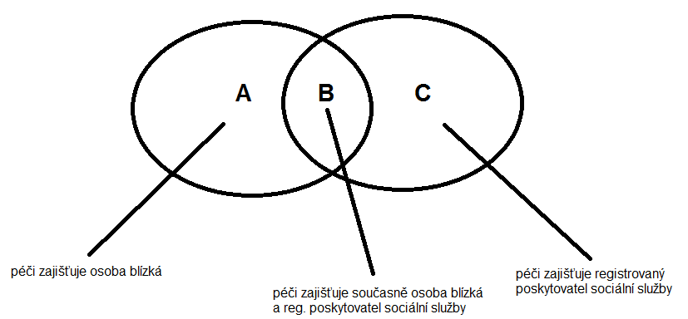

Pro správné vykazování výdajů na příspěvek na péči v manuálu SHA 2011 představují jednotlivé množiny a jejich průnik:
- Množina „A“ – průnik „B“ = péče je zajišťována výhradně osobou blízkou (v domácnosti příjemce příspěvku),
- Množina „C“ – průnik „A“ = péče je zajišťována výhradně registrovaným poskytovatelem sociální služby (zpravidla v zařízení sociálních služeb),
- Průnik „B“ – současné poskytování péče osobou blízkou i registrovaným poskytovatelem sociálních služeb (zpravidla v domácnosti příjemce příspěvku). U této kombinace však není sledováno (není po příjemcích vyžadováno) proporční rozdělení výše vyplaceného příspěvku (nebo rozsahu poskytované péče) mezi jednotlivé způsoby využití.
Jelikož příspěvky na péči využívané na nákup péče poskytované v rámci registrovaných sociálních služeb představují současně příjmy těchto služeb, nejsou z tohoto důvodu do zdravotnických účtů (za účelem vyloučení duplicity vykazovaných výdajů) zahrnuty. V diagramovém vyjádření výše se jedná o péči, resp. výdaje na příspěvky na péči, reprezentovanou množinou „C“ (a zčásti i oblastí průniku „B“, viz vysvětleno níže). Dále oblast (resp. výdaje na příspěvky na péči) vyjádřená jako množina „A“ – průnik „B“ bude zahrnuta do SHA 2011 v celém rozsahu. Oblast průniku „B“, u které nejsou k dispozici informace o podílu rozdělení výše vyplaceného příspěvku (nebo rozsahu poskytované péče) mezi jednotlivé způsoby využití, bude zahrnuta v odhadované výši jedné poloviny skutečných výdajů na příspěvek na péči.
Pro dokreslení reálného rozsahu jednotlivých výše uvedených množin lze na reálných statistických údajích uvést, že za rok 2014 bylo vyplaceno celkem cca 3 953 tis. příspěvků na péči. Z tohoto počtu byla péče osobou blízkou zajištěna cca 75% příjemců (celá množina „A“), péče registrovaným poskytovatelem sociální služby cca 27% příjemců (celá množina „C“). Zhruba 2% příjemců, která tvoří průnik množin A+C, využívá kombinovaný způsob poskytnutí péče.
Z hlediska výdajů na příspěvek na péči podle způsobu jeho využití bylo do SHA 2011 dle výše uvedeného přístupu odhadem zahrnuto cca 70 % z celkových výdajů na příspěvek na péči, které v roce 2014 činily 14 353 mil. Kč.

Vysvětlení některých pojmů
Výdaje představují jakýkoli (ekonomicky zdůvodnitelný) úbytek peněžních prostředků. Vznikají v souvislosti s úhradou nákupů služeb či hmotných popř. peněžních aktiv.
Náklady představují účelnou spotřebu ekonomických zdrojů v peněžním vyjádření uskutečňovanou v souvislosti s předmětem činnosti dané jednotky.
Pro zjednodušení se v předcházejícím textu termíny „výdaje“ a „náklady“ striktně nerozlišují a používá se pro ně zejména název „ výdaje“.
Běžné výdaje jsou výdaji provozního charakteru, které ovlivňují hospodářský výsledek dané jednotky v příslušném ročním (účetním) období.
Investiční (kapitálové) výdaje zvyšují hodnotu aktiv investiční povahy a přinášejí prospěch zejména v budoucích obdobích. Odpovídají výdajům na nefinanční aktiva, jejichž životnost je delší než 1 rok a pořizovací cena nepřekračuje částku 40 tis. Kč - v případě aktiv hmotných nebo částku 60 tis. Kč v případě aktiv nehmotných (tyto částky se mohou v návaznosti na platné předpisy upravující zdaňování a účtování, měnit).
Zdravotní péče. V systému zdravotnických účtů se zdravotní péčí rozumí péče prováděná akreditovanými institucemi nebo jednotlivci, kteří využívají lékařských, zdravotnických a ošetřovatelských znalostí a technologií s cílem:
- podpory zdraví a prevence onemocnění
- léčení nemocí a snižování předčasné úmrtnosti
- péče o osoby s chronickými nemocemi, které potřebují ošetřovatelskou péči
- péče o osoby se zdravotním postižením, invalidy a handicapované, kteří potřebují ošetřovatelskou péči
- asistence pacientům při důstojném umírání
- zabezpečování a řízení veřejného zdravotnictví
- zabezpečování a řízení zdravotnických programů, zdravotního pojištění a jiných opatření finanční povahy
Z uvedené charakteristiky zdravotní péče vyplývá, že např. plastická operace provedená za účelem zkrášlení není zdravotní péčí. Stejně tak do zdravotní péče nepatří služby léčitelů, kteří nejsou akreditovanými osobami se zdravotnickým vzděláním.
Léčebná péče je souhrnem zdravotnických služeb pacientům zahrnujícím zejména stanovení diagnózy, provedení odpovídajících vyšetření, stanovení postupu léčby nemoci (odstranění bolesti a potíží), provádění léčby potřebnými postupy včetně využití léků a odpovídajících zdravotnických výrobků a následné sledování zdravotního stavu.
Rehabilitační péče je souhrnem zdravotnických služeb prováděných v zařízeních rehabilitační péče (včetně lázeňských) zaměřených na odstranění zdravotních omezení a potíží pociťovaných pacientem a opětovné docílení odpovídajícího zdravotního stavu (obvykle po provedené léčebné péči).
Formální péčí je myšlena dlouhodobá odborná ošetřovatelská péče poskytovaná ve specializovaných ústavech či přímo domácnostech uživatelů. Formální péče je založena na nakupování služeb.
Neformální péče není zajišťována žádným zvláštním zařízením, ale je poskytována především příbuznými či osobami blízkými. Tato kategorie je neplacená, avšak osoba, která neformální péči poskytuje, může dostávat peníze formou státních příspěvků pro poskytovatele neformální péče nebo přímo od osoby, které je péče poskytnuta
Cenový index „Zdraví“. V rámci tvorby cenového indexu spotřebitelských cen (CPI) je ročně sestavován také index „Zdraví“ (oddíl 06 dle klasifikace CZ-COICOP). Spotřební koš za tento oddíl zahrnuje desítky položek a odráží cenové změny v oblasti léků a prostředků zdravotnické techniky, lékařské a stomatologické ambulantní péče (včetně regulačních poplatků) a ústavní zdravotní péče (včetně lázeňské). Celkový cenový index Zdraví je tak složen ze sub-indexů Léčiva, Ústavní zdravotní péče a Zdraví bez léčiv a ústavní péče. Poměrně složitá je situace v oblasti léků a zdravotnických výrobků, které jsou v ČR volně prodejné nebo předepsané lékařem. U volně prodejných výrobků hradí spotřebitel plnou cenu, zatímco u předepsaných může být část ceny, popř. i plná cena hrazena ze zdravotního pojištění. Do výpočtu CPI (Zdraví) jsou zahrnovány pouze ceny nebo doplatky placené pacienty, nikoli částky hrazené zdravotními pojišťovnami.

Použitá literatura
- A System of Health Accounts, OECD, verze 2011, Paříž 2011
- A System of Health Accounts, OECD, verze 1.0, Paříž 2000
- Analýza zdravotnických účtů ČR, ČSÚ, Praha 2004 – 2013
- Grant Health Accounts (SHA 2011) – Final report
- Health at a Glance 2014 – Europe, Paříž 2015

Klasifikace
Klasifikace č.1: Mezinárodní klasifikace financování zdravotní péče podle SHA 2011
Mezinárodní klasifikace zdravotnických účtů (zdroj financování)
ICHA-HF | ICHA-Zdroj financování
1 | Veřejné zdroje
1.1 | Veřejné rozpočty
1.1.1 | Státní rozpočet
1.1.2 | Místní rozpočty
1.2 | Zdravotní pojišťovny
2 | Soukromé zdroje bez přímých plateb domácností
2.1 | Soukromé pojištění
2.2 | Neziskové organizace
2.3 | Závodní preventivní péče
3 | Domácnosti
Zdroj: Manuál SHA 2011, OECD

Klasifikace č.2: Mezinárodní klasifikace druhů zdravotní péče podle SHA 2011
Mezinárodní klasifikace zdravotnických účtů (druh péče)
ICHA-HC | ICHA-Druh péče
1 | Léčebná péče
1.1 | Lůžková léčebná péče
1.1.1 | Všeobecná lůžková léčebná péče
1.1.2 | Specializovaná lůžková léčebná péče
1.2 | Denní léčebná péče
1.2.1 | Všeobecná denní léčebná péče
1.2.2 | Specializovaná denní léčebná péče
1.3 | Ambulantní léčebná péče
1.3.1 | Všeobecná ambulantní léčebná péče
1.3.2 | Ambulantní stomatologická péče
1.3.3 | Specializovaná ambulantní léčebná péče
1.3.9 | Všechna ostatní ambulantní léčebná péče
1.4 | Domácí léčebná péče
2 | Rehabilitační péče
2.1 | Lůžková rehabilitační péče
2.2 | Denní rehabilitační péče
2.3 | Ambulantní rehabilitační péče
2.4 | Domácí rehabilitační péče
3 | Dlouhodobá zdravotní péče
3.1 | Lůžková dlouhodobá zdravotní péče
3.2 | Denní dlouhodobá zdravotní péče
3.3 | Ambulantní dlouhodobá zdravotní péče
3.4 | Domácí dlouhodobá zdravotní péče
4 | Doplňkové služby
4.1 | Laboratorní služby
4.2 | Zobrazovací služby
4.3 | Doprava pacientů
5 | Léčiva a ostatní zdravotnické výrobky
5.1 | Léčiva a zdravotnický materiál
5.1.1 | Léky na předpis
5.1.2 | Volně prodejné léky a léčiva
5.1.3 | Ostatní zdravotnický materiál a výrobky
5.2 | Terapeutické pomůcky
5.2.1 | Brýle a další produkty oční optiky
5.2.2 | Pomůcky pro sluchově postižené
5.2.3 | Ortopedické a protetické pomůcky
6 | Preventivní péče
6.1 | Informační a poradenské programy
6.2 | Imunizační programy
6.3 | Programy pro včasné odhalení nemoci
6.4 | Programy pro sledování zdravotního stavu
HCR.1 | Dlouhodobá sociální péče
HCR.1.1 | Sociální služby
HCR.1.2 | Peněžité dávky
HCR.2 | Podpora zdraví v širším pohledu
9 | Ostatní zdravotní péče neuvedená jinde
Zdroj: Manuál SHA 2011, OECD

Klasifikace č.3: Mezinárodní klasifikace podle typu poskytovatele zdravotní péče podle SHA 2011
Mezinárodní klasifikace zdravotnických účtů (poskytovatel)
ICHA-HP | ICHA-Poskytovatel
1 | Nemocnice
1.1 | Všeobecné nemocnice
1.2 | Psychiatrické nemocnice
1.3 | Specializované nemocnice
2 | Lůžková zařízení dlouhodobé péče
2.1 | Zařízení ošetřovatelské dlouhodobé péče
2.2 | Léčebny pro mentálně postižené, psychiatrické a závislé pacienty
2.9 | Ostatní lůžková zařízení
3 | Poskytovatelé ambulantní péče
3.1 | Samostatné ordinace lékařů
3.2 | Samostatné ordinace zubních lékařů
3.3 | Ostatní poskytovatelé zdravotní péče
3.4 | Ambulantní centra
3.5 | Poskytovatelé služeb domácí péče
3.9 | Ostatní poskytovatelé ambulantní péče
4 | Poskytovatelé doplňkových služeb
4.1 | Doprava pacientů a záchranná služba
4.2 | Laboratoře
4.3 | Ostatní poskytovatelé doplňkových služeb
5 | Lékárny a výdejny prostředků zdravotnické techniky
5.1 | Lékárny
5.2 | Prodejci a dodavatelé zdravotnického zboží a přístrojů
5.9 | Ostatní prodejci
6 | Poskytovatelé preventivní péče
7 | Správa systému zdravotního péče
7.1 | Státní správa
7.2 | Správa zdravotních pojišťoven
7.3 | Agentury správy soukromého pojištění
7.9 | Ostatní zdravotní správa
8 | Ostatní odvětví ekonomiky
8.1 | Domácnosti jako poskytovatelé zdravotní péče
8.2 | Podniky jako poskytovatelé pracovní lékařské péče
9 | Ostatní poskytovatelé nezařazení jinde
Zdroj: Manuál SHA 2011, OECD

Klasifikace č.4: Kapitoly diagnóz podle Mezinárodní statistické klasifikace nemocí
a přidružených zdravotních problémů MKN-10
MKN-10
I. Některé infekční a parazitární nemoci
II. Novotvary
III. Nemoci krve, krvetvorných orgánů a některé poruchy týkající se mechanismu imunity
IV. Nemoci endokrinní, výživy a přeměny látek
V. Poruchy duševní a poruchy chování
VI. Nemoci nervové soustavy
VII. Nemoci oka a očních adnex
VIII. Nemoci ucha a bradavkového výběžku
IX. Nemoci oběhové soustavy
X. Nemoci dýchací soustavy
XI. Nemoci trávicí soustavy
XII. Nemoci kůže a podkožního vaziva
XIII. Nemoci svalové a kosterní soustavy a pojivové tkáně
XIV. Nemoci močové a pohlavní soustavy
XV. Těhotenství, porod a šestinedělí
XVI. Některé stavy vzniklé v perinatálním období
XVII. Vrozené vady, deformace a chromozomální abnormality
XVIII. Příznaky, znaky a abnormální klinické a laboratorní nálezy nezařazené jinde
XIX. Poranění, otravy a některé jiné následky vnějších příčin
XX. Vnější příčiny nemocnosti a úmrtnosti
XXI. Faktory ovlivňující zdravotní stav a kontakt se zdravotnickými službami
XXII. Kódy pro speciální účely
00 Neznámá diagnóza
Zdroj: Manuál SHA2011, OECD

Tabulková příloha
Tabulka č. 1: Celkové výdaje na zdravotní péči podle druhu péče a zdrojů financování za rok 2014 (v mil. Kč)
HC x HF | Veřejné zdroje | Státní rozpočet | Místní rozpočty | Zdravotní pojišťovny | Soukromé zdroje | Soukromé pojištění | Neziskové organizace | Závodní péče | Domácnosti | Celkový součet
1 Léčebná péče | 124 988 | 1 859 | 2 587 | 120 542 | 522 | 522 |  |  | 13 336 | 138 846
1.1 Lůžková léčebná péče | 51 210 | 1 634 | 2 245 | 47 331 | 508 | 508 |  |  | 698 | 52 416
1.2 Denní léčebná péče | 5 561 |  |  | 5 561 |  |  |  |  |  | 5 561
1.3 Ambulantní léčebná péče | 68 039 | 225 | 342 | 67 472 | 14 | 14 |  |  | 12 638 | 80 691
1.4 Domácí léčebná péče | 179 |  |  | 179 |  |  |  |  |  | 179
2 Rehabilitační péče | 10 498 |  |  | 10 498 |  |  |  |  | 3 000 | 13 498
2.1 Lůžková rehabilitační péče | 3 934 |  |  | 3 934 |  |  |  |  | 2 287 | 6 221
2.3 Ambulantní rehabilitační péče | 6 564 |  |  | 6 564 |  |  |  |  | 713 | 7 277
3 Dlouhodobá zdravotní péče | 40 553 | 26 398 | 35 | 14 120 |  |  |  |  | 76 | 40 629
3.1 Lůžková dlouhodobá zdravotní péče | 33 480 | 20 936 | 35 | 12 509 |  |  |  |  | 76 | 33 556
3.2 Denní dlouhodobá zdravotní péče | 1 640 | 1 614 |  | 26 |  |  |  |  |  | 1 640
3.4 Domácí dlouhodobá zdravotní péče | 5 433 | 3 848 |  | 1 585 |  |  |  |  |  | 5 433
4 Doplňkové služby | 39 983 | 530 | 3 106 | 36 347 |  |  |  |  |  | 39 983
4.1 Laboratorní služby | 22 054 |  | 0 | 22 054 |  |  |  |  |  | 22 054
4.2 Zobrazovací metody | 10 490 |  |  | 10 490 |  |  |  |  |  | 10 490
4.3 Doprava pacientů | 7 439 | 530 | 3 106 | 3 803 |  |  |  |  |  | 7 439
5 Léčiva a ostatní zdravotnický materiál | 38 554 |  | 1 | 38 553 |  |  |  |  | 26 690 | 65 244
5.1 Léčiva a zdravotnický materiál | 34 693 |  |  | 34 693 |  |  |  |  | 21 088 | 55 781
5.2 Terapeutické pomůcky | 3 861 |  | 1 | 3 860 |  |  |  |  | 5 602 | 9 463
6 Preventivní péče | 8 202 | 1 398 | 136 | 6 668 | 2 374 |  |  | 2 374 |  | 10 576
6.1 Informační a poradenské programy | 637 | 3 | 5 | 629 |  |  |  |  |  | 637
6.2 Imunizační programy | 1 325 | 1 272 | 28 | 26 |  |  |  |  |  | 1 325
6.3 Programy pro včasné odhalení nemocí | 1 659 | 123 | 103 | 1 433 |  |  |  |  |  | 1 659
6.4 Programy pro sledování zdravotního stavu | 4 581 |  |  | 4 581 | 2 374 |  |  | 2 374 |  | 6 955
7 Správa systému zdravotní péče | 9 025 | 1 972 | 4 | 7 048 | 15 | 15 |  |  |  | 9 040
7.1 Státní správa a samospráva a zdrav. pojištění | 9 025 | 1 972 | 4 | 7 048 |  |  |  |  |  | 9 025
7.2 Správa soukromého ZP | 0 |  |  |  | 15 | 15 |  |  |  | 15
HCR.1 Dlouhodobá sociální péče | 18 078 | 18 055 | 23 |  |  |  |  |  |  | 18 078
HCR.1.1 Sociální služby | 1 809 | 1 786 | 23 |  |  |  |  |  |  | 1 809
HCR.1.2 Peněžité dávky | 16 269 | 16 269 |  |  |  |  |  |  |  | 16 269
HCR.2 Podpora zdraví | 258 | 258 | 0 |  |  |  |  |  |  | 258
9 Ostatní zdravotní péče | 1 435 | 190 | 392 | 852 | 7 757 |  | 7 757 |  |  | 9 191
R.1 Investiční náklady | 3 536 | 370 | 3 166 |  |  |  |  |  |  | 3 536
R.2 Vzdělávání | 255 | 249 | 7 |  |  |  |  |  |  | 255
R.3 Věda a výzkum | 1 278 | 1 206 | 71 |  |  |  |  |  |  | 1 278
Celkový součet | 296 642 | 52 485 | 9 528 | 234 628 | 10 668 | 537 | 7 757 | 2 374 | 43 102 | 350 411
Zdroj: Zdravotnické účty 2010-2014

Tabulka č. 2: Výdaje na zdravotní péči podle druhu péče a typu poskytovatele v roce 2014 (v mil. Kč)
HC x HP | Nemocnice | Lůžkové zařízení LTC*) | Zařízení ambulantní péče | Poskytovatelé doplňkových služeb | Lékárny  a výdejny PZT | Poskytovatelé preventivních programů | Správa systému zdravotní péče | Ostatní odvětví | Ostatní poskytovatelé | Celkový součet
1 Léčebná péče | 84 186 | 15 | 51 512 | 444 | 51 | 8 |  |  | 2 629 | 138 846
1.1 Lůžková léčebná péče | 51 852 | 0 | 35 | 20 |  | 0 |  |  | 509 | 52 416
1.2 Denní léčebná péče | 3 035 | 0 | 2 481 | 30 | 9 |  |  |  | 5 | 5 561
1.3 Ambulantní léčebná péče | 29 287 | 13 | 48 841 | 393 | 43 | 8 |  |  | 2 106 | 80 691
1.4 Domácí léčebná péče | 12 | 2 | 156 | 0 | 0 |  |  |  | 9 | 179
2 Rehabilitační péče | 8 350 | 1 063 | 3 821 | 5 | 23 | 0 |  |  | 236 | 13 498
2.1 Lůžková rehabilitační péče | 6 156 | 52 | 0 | 2 |  |  |  |  | 11 | 6 221
2.3 Ambulantní rehabilitační péče | 2 194 | 1 011 | 3 820 | 3 | 23 | 0 |  |  | 225 | 7 277
3 Dlouhodobá zdravotní péče | 11 457 | 21 979 | 1 613 | 5 |  |  |  | 5 462 | 113 | 40 629
3.1 Lůžková dlouhodobá zdravotní péče | 11 382 | 21 953 | 143 | 4 |  |  |  |  | 74 | 33 556
3.2 Denní dlouhodobá zdravotní péče | 16 |  | 10 |  |  |  |  | 1 614 | 0 | 1 640
3.4 Domácí dlouhodobá zdravotní péče | 59 | 26 | 1 460 | 1 |  |  |  | 3 848 | 39 | 5 433
4 Doplňkové služby | 23 854 | 9 | 3 765 | 11 768 | 12 | 438 |  |  | 136 | 39 983
4.1 Laboratorní služby | 14 429 | 8 | 2 254 | 4 907 | 2 | 438 |  |  | 16 | 22 054
4.2 Zobrazovací metody | 8 917 | 1 | 1 440 | 65 | 9 |  |  |  | 57 | 10 490
4.3 Doprava pacientů | 507 | 1 | 72 | 6 796 | 0 |  |  |  | 63 | 7 439
5 Léčiva a ostatní zdravotnický materiál | 7 925 |  | 2 025 | 0 | 54 022 |  |  |  | 1 271 | 65 243
5.1 Léčiva a zdravotnický materiál | 7 151 | 1 | 1 304 |  | 46 458 |  |  |  | 868 | 55 782
5.2 Terapeutické pomůcky | 774 | 1 | 720 | 0 | 7 564 |  |  |  | 403 | 9 463
6 Preventivní péče | 714 | 0 | 4 291 | 343 | 11 | 2 375 |  |  | 2 843 | 10 576
6.1 Informační a poradenské programy | 131 |  | 103 | 6 | 1 |  |  |  | 396 | 637
6.2 Imunizační programy |  |  |  |  |  |  |  |  | 1 325 | 1 325
6.3 Programy pro včasné odhalení nemocí | 424 | 0 | 437 | 333 | 8 | 1 |  |  | 457 | 1 659
6.4 Programy pro sledování zdravotního stavu | 159 | 0 | 3 752 | 4 | 2 | 2 374 |  |  | 664 | 6 955
7 Správa systému zdravotní péče |  |  |  |  |  |  | 9 040 |  |  | 9 040
7.1 Státní správa a samospráva a zdrav. pojištění |  |  |  |  |  |  | 9 025 |  |  | 9 025
7.2 Správa soukromého ZP |  |  |  |  |  |  | 15 |  |  | 15
HCR.1 Dlouhodobá sociální péče |  |  |  |  |  | 54 | 1 916 | 16 108 |  | 18 078
HCR.1.1 Sociální služby |  |  |  |  |  | 54 |  | 1 755 |  | 1 809
HCR.1.2 Peněžité dávky |  |  |  |  |  |  | 1 916 | 14 353 |  | 16 269
HCR.2 Podpora zdraví |  |  |  |  |  | 258 |  |  |  | 258
9 Ostatní zdravotní péče | 172 | 0 | 241 | 80 | 4 | 0 | 371 |  | 8 324 | 9 191
R.1 Investiční náklady | 2 914 |  | 84 | 302 |  |  | 172 |  | 65 | 3 536
R.2 Vzdělávání |  |  |  |  |  |  |  |  | 255 | 255
R.3 Věda a výzkum |  |  |  |  |  |  |  |  | 1 278 | 1 278
Celkový součet | 139 571 | 23 067 | 67 353 | 12 947 | 54 124 | 3 133 | 11 498 | 21 570 | 17 149 | 350 411
Zdroj: Zdravotnické účty 2010-2014, *) Dlouhodobá péče = LTC – Long - term care
Tabulka č. 3: Výdaje na zdravotní péči podle typu poskytovatele a zdroje financování v roce 2014 (v mil. Kč)
HP x HF | Veřejné zdroje | Státní rozpočet | Místní rozpočty | Zdravotní pojišťovny | Soukromé zdroje | Soukromé pojištění | Neziskové organizace | Závodní péče | Domácnosti | Celkový součet
1 Nemocnice | 136 586 | 2 391 | 4 863 | 129 332 |  |  |  |  | 2 985 | 139 571
1.1 Všeobecné nemocnice | 124 857 | 2 074 | 3 904 | 118 879 |  |  |  |  | 698 | 125 555
1.2 Psychiatrické nemocnice | 4 771 |  |  | 4 771 |  |  |  |  |  | 4 771
1.3 Specializované nemocnice | 6 957 | 317 | 959 | 5 681 |  |  |  |  | 2 287 | 9 244
2 Lůžková zařízení dlouhodobé péče | 22 992 | 20 475 | 35 | 2 482 |  |  |  |  | 76 | 23 068
2.1 Zařízení ošetřovatelské  dlouhodobé péče | 12 343 | 10 815 | 35 | 1 493 |  |  |  |  | 76 | 12 419
2.2 Léčebny pro mentálně postižené, psychiatrické a závislé pacienty | 9 660 | 9 660 |  |  |  |  |  |  |  | 9 660
2.9 Ostatní lůžková zařízení | 989 |  |  | 989 |  |  |  |  |  | 989
3 Poskytovatelé ambulantní péče | 54 002 | 226 | 184 | 53 591 |  |  |  |  | 13 351 | 67 353
3.1 Ordinace lékařů | 33 324 | 223 | 180 | 32 921 |  |  |  |  | 4 670 | 37 994
3.2 Ordinace zubních lékařů | 7 912 |  | 4 | 7 909 |  |  |  |  | 7 162 | 15 074
3.3 Ostatní poskytovatelé zdravotní péče | 1 927 |  |  | 1 927 |  |  |  |  | 1 519 | 3 446
3.4 Ambulantní centra | 9 246 | 3 | 0 | 9 243 |  |  |  |  |  | 9 246
3.5 Poskytovatelé služeb domácí péče | 1 592 |  |  | 1 592 |  |  |  |  |  | 1 592
4 Poskytovatelé doplňkových služeb | 12 947 | 530 | 3 647 | 8 769 |  |  |  |  |  | 12 947
4.1 Doprava pacientů a záchranná služba | 7 335 | 530 | 3 383 | 3 422 |  |  |  |  |  | 7 335
4.2 Laboratoře | 5 348 |  | 1 | 5 347 |  |  |  |  |  | 5 348
4.9 Ostatní poskytovatelé  doplňkových služeb | 263 | 0 | 263 |  |  |  |  |  |  | 263
5 Lékárny a výdejny prostředků  zdravotnické techniky | 27 434 |  | 1 | 27 433 |  |  |  |  | 26 690 | 54 124
5.1 Lékárny | 24 895 |  |  | 24 895 |  |  |  |  | 21 088 | 45 983
5.2 Prodejci a dodavatelé zdravotnického zboží a přístrojů | 2 538 |  |  | 2 538 |  |  |  |  | 3 942 | 6 480
5.9 Ostatní prodejci | 1 |  | 1 |  |  |  |  |  | 1 660 | 1 661
6 Poskytovatelé preventivní péče | 759 | 289 | 23 | 447 | 2 374 |  |  | 2 374 |  | 3 133
7 Správa systému zdravotní péče | 11 483 | 4 151 | 284 | 7 048 | 15 | 15 |  |  |  | 11 498
7.1 Státní správa | 4 435 | 4 151 | 284 |  |  |  |  |  |  | 4 435
7.2 Správa zdravotních pojišťoven | 7 048 |  |  | 7 048 |  |  |  |  |  | 7 048
7.3 Agentury správy soukromého pojištění | 0 |  |  |  | 15 | 15 |  |  |  | 15
8 Ostatní odvětví ekonomiky | 21 570 | 21 570 |  |  |  |  |  |  |  | 21 570
8.1 Domácnosti jako poskytovatelé zdravotní péče | 15 207 | 15 207 |  |  |  |  |  |  |  | 15 207
8.2 Podniky jako poskytovatelé  pracovní lékařské péče | 6 363 | 6 363 |  |  |  |  |  |  |  | 6 363
9 Ostatní poskytovatelé | 8 870 | 2 853 | 491 | 5 527 | 8 279 | 522 | 7 757 |  |  | 17 149
Celkový součet | 296 642 | 52 485 | 9 528 | 234 628 | 10 668 | 537 | 7 757 | 2 374 | 43 102 | 350 411
Zdroj: Zdravotnické účty 2010-2014

Tabulka č. 4: Počet pojištěnců podle věkových skupin a pohlaví (v tis.)
 | 2010 |  | 2011 |  | 2012 |  | 2013 |  | 2014
 | Muži | Ženy | Muži | Ženy | Muži | Ženy | Muži | Ženy | Muži | Ženy
0-4 | 297 499 | 283 519 | 302 351 | 289 772 | 306 840 | 292 741 | 295 316 | 281 364 | 290 779 | 279 951
5-9 | 243 439 | 229 956 | 251 457 | 237 970 | 264 835 | 250 742 | 273 875 | 260 001 | 286 092 | 272 221
10-14 | 234 580 | 222 194 | 233 158 | 220 255 | 238 202 | 225 359 | 236 654 | 223 731 | 240 261 | 226 733
15-19 | 306 567 | 290 317 | 287 672 | 272 559 | 273 565 | 259 539 | 253 595 | 240 385 | 240 937 | 228 335
20-24 | 339 220 | 321 814 | 336 265 | 321 371 | 339 624 | 321 721 | 330 071 | 311 971 | 322 592 | 304 132
25-29 | 364 188 | 342 338 | 339 989 | 338 712 | 358 659 | 338 628 | 351 185 | 330 610 | 348 214 | 328 333
30-34 | 452 267 | 425 043 | 432 667 | 406 311 | 418 862 | 392 894 | 395 636 | 370 434 | 379 193 | 355 159
35-39 | 437 623 | 410 191 | 452 503 | 428 991 | 473 677 | 447 621 | 471 772 | 444 765 | 464 125 | 438 182
40-44 | 355 761 | 335 426 | 360 430 | 339 628 | 374 482 | 354 445 | 388 178 | 366 072 | 413 643 | 388 956
45-49 | 348 875 | 333 530 | 355 900 | 338 814 | 363 386 | 347 156 | 359 399 | 342 056 | 353 613 | 336 762
50-54 | 344 349 | 340 602 | 330 095 | 323 543 | 325 830 | 319 802 | 319 181 | 311 384 | 330 767 | 321 174
55-59 | 372 797 | 387 405 | 366 880 | 377 741 | 366 258 | 377 676 | 356 263 | 365 568 | 343 392 | 350 897
60-64 | 347 813 | 383 635 | 350 857 | 387 448 | 355 198 | 389 723 | 348 836 | 380 984 | 348 795 | 379 304
65-69 | 247 340 | 297 265 | 259 505 | 311 552 | 282 003 | 336 745 | 296 072 | 351 115 | 303 630 | 357 766
70-74 | 159 456 | 215 525 | 167 848 | 223 936 | 178 381 | 236 067 | 188 286 | 247 163 | 203 087 | 264 822
75-79 | 123 431 | 193 800 | 120 246 | 186 885 | 120 274 | 185 241 | 119 131 | 182 246 | 120 876 | 183 448
80-84 | 78 073 | 150 375 | 80 004 | 151 515 | 82 892 | 154 018 | 82 980 | 152 661 | 84 533 | 152 586
85+ | 40 485 | 107 191 | 42 657 | 112 146 | 45 687 | 118 140 | 45 860 | 119 958 | 49 648 | 123 087
Celkem | 5 093 764 | 5 270 124 | 5 070 483 | 5 269 147 | 5 168 655 | 5 348 258 | 5 112 290 | 5 282 468 | 5 123 257 | 5 288 091
Celkový součet | 10 363 888 |  | 10 339 630 |  | 10 516 913 |  | 10 394 758 |  | 10 411 348
Zdroj: Zdravotní pojišťovny v ČR

System of Health Accounts
International Classification for Health Accounts
International Classification for Health Accounts – Health Care Functions,
International Classification for Health Accounts – Health Care Providers
International Classification for Health Accounts – Health Care Sources of Funding
Ze státního rozpočtu jsou rovněž hrazeny platby na zdravotní pojištění za nevýdělečně činné skupiny obyvatelstva (děti do ukončení jejich povinné školní docházky, studenty do 26 let, osoby na mateřské a rodičovské dovolené, osoby, které pobírají některý z důchodů, uchazeče o zaměstnání, pokud jsou v evidenci úřadu práce atd.). Konečným zdrojem financování zdravotní péče (ať již lůžkové, ambulantní či jiné) o tyto osoby jsou většinou zdravotní pojišťovny, které jsou primárním příjemcem těchto finančních prostředků. Tyto prostředky jsou dle metodiky SHA alokovány do zdrojů zdravotních pojišťoven, které s nimi dále hospodaří
Výdaje zdravotních pojišťoven představovaly podle staré metodiky zdravotnických účtů (SHA 1.0) dlouhodobě více než tři čtvrtiny celkových výdajů na zdravotní péči v České republice.
V České republice působilo v roce 2014 sedm zdravotních pojišťoven, u kterých bylo pojištěno celkem 10 411 348 osob (5 123 257 mužů a 5 288 091 žen).
Nejsou zde samostatně zahrnuty diagnózy z kapitoly - Faktory ovlivňující zdravotní stav a kontakt se zdravotnickými službami, které jsou uvedeny v položce ostatní diagnózy.
Tabulka počtu pojištěnců podle věku a pohlaví je uvedena v příloze (viz tabulka 8).
¹Léky spotřebovávané ve zdravotnických zařízeních jsou nákladovou položkou a ve zdravotnických účtech jsou považovány za mezispotřebu a primárně vykazovány pod příslušným druhem péče, nejčastěji v rámci poskytování lůžkové zdravotní péče.
Státy EFTA jsou Island, Lichtenštejnsko, Norsko a Švýcarsko. Údaje nebyly dostupné za Lichtenštejnsko.
Health at a Glance 2015, OECD Indicators: http://www.oecd.org/health/health-systems/health-at-a-glance-19991312.htm
Databáze OECD byla využita z toho důvodu, že poskytuje dostatečně srovnatelné statistiky v delší časové řadě za poměrně velký počet zemí. Nevýhodou je, že tyto statistiky jsou sestaveny podle metodiky SHA 1 případně podle národních metodik, přičemž údaje za ČR ve zbylé části publikace jsou sestaveny podle metodiky SHA 2011; a dále že nejsou dostupné za některé státy EU, jmenovitě za Bulharsko, Chorvatsko, Kypr, Maltu a Rumunsko. Údaje za všechny státy EU by měly být dostupné z Eurostatu ze sběru dat počínaje rokem 2016.
Pro zajištění lepší srovnatelnosti úrovně výdajů mezi jednotlivými zeměmi, jsou údaje přepočteny na jednotnou měnu (USD) a očištěny o rozdíly v kupní síle mezi jednotlivými státy (PPP).
K výpočtu reálných změn (tedy temp růstu či poklesu ve stálých cenách) jsou použity obecné deflátory HDP. Mezinárodně srovnatelné deflátory pro zdravotní péči nebyly k dispozici.
Průměr je počítán jako prostý aritmetický průměr z dostupných hodnot. Velikost jednotlivých zemí (daná např. počtem obyvatel) tudíž není brána v úvahu.
Zavedení nové metodiky v ČR od referenčního roku 2014 přinese mírný nárůst podílu výdajů na zdravotní péči na HDP, což se odrazí i v mezinárodním srovnání.
Data za Nizozemsko zahrnují povinné sdílení nákladů domácnostmi v rámci sociálního zabezpečení, což vede k podhodnocení výdajů domácností a k nadhodnocení výdajů z veřejných zdrojů.
Alespoň část těchto rozdílů je ovšem dána rozdíly v metodice vykazování dlouhodobé péče mezi jednotlivými státy. Srovnatelnost dat by se měla zlepšit od roku 2016. To platí i o datech za Českou republiku.
Prezentované údaje zahrnují pouze výdaje za předepsané nebo volně prodejné léky vydávané ambulantním pacientům. Pokud by se započetla i spotřeba léků během hospitalizací, výdaje na léky by podle dostupných údajů z několika zemí narostly v průměru o 10 až 20 %.

